二维光波导自动布线总体实验报告
范围：二维（256 / 512 通道）。三维内容仅在第 8.6 节作为后续方向简述，不进入任何二维结果表。
编制日期：2026-10-05 数据截止：Step 14（outputs/opt2d_step14/）
本报告只整理与核查已经完成的二维实验产物，没有修改路由代码、输入、实验参数或历史记录，也没有重新运行优化去追求更好的数字。全部数字来自已保存的 CSV / JSON / XLSX 产物，每张表下的"数据来源"给出可直接打开的路径。

摘要
二维自动布线工作围绕一个具体问题展开：在前代论文给定的端口规模、板尺寸、线宽、间距与损耗模型下，能否在保持全部连接布通的前提下降低计算损耗，并控制小角度交叉与近并行间距不足带来的几何风险。
已完成的工作按研究问题分为四条线。第一条是原程序复现：把前代 AutoRouter 的输入、轨道分配、直线与圆弧构造以及 GDSII 输出在 Python 3.10 上重建，并与从 AutoRouter.exe 解包出的原始字节码逐阶段比对。第二条是半径与轨道搜索：在做统一评价器后，比较原版 R5、统一 R6、候选轨道搜索、自适应 R5/R6 四种方案。第三条是路径结构：冻结端点后引入自由弯角 S 形路径，用更小的总转弯角度换取更低的弯曲损耗。第四条是风险与保护：冻结逐路半径与固定保护集合，比较间距、小角度交叉与两者的组合，并做保护性局部重布。
主要结论如下。
- 复现可靠性较高，但集中于几何与非交叉损耗。 512 通道从输入工作簿到 GDSII 的全部阶段与原可执行程序字节码逐位一致（512/512 路线轨道相同、弯曲列全部相同、GDS 路径点阵与宽度相同，仅 8 个时间戳字节不同）。256/512/512-R4 三组复现损耗与原报告差在一位小数印刷精度以内。但交叉损耗的原始数据表在本机不可得，现用论文图 3-12 数字化加 90° 文字值锚定的近似表，绝对值不可信。
- 半径是第一杠杆。 512 通道重新布线后平均损耗由 R5 的 5.5162 dB 降到 R6 的 4.5582 dB（−17.4%），收益几乎全部来自弯曲损耗（4.5587 → 3.5995 dB）；代价是统一 R6 在 512 上有 2 条路线几何不可行。
- 轨道搜索的算法收益很小。 候选轨道优化相对原版只改善 −0.0014 dB（256）/ −0.0016 dB（512），约 −0.03%。原因是两弯 U 型结构下弯角与半径固定，轨道位置只能影响占总损耗 2.5%（256）/ 5.8%（512）的交叉项。
- 路径结构的收益最大，代价也最大。 冻结端点后，自由弯角 S 形（F56）把 256 平均损耗从 5.2778 降到 2.9703 dB、512 从 5.5167 降到 3.2947 dB，最差链路同时改善；代价是小角度交叉与间距违规大幅增加（512 的间距违规由 711 增到 1231）。
- 几何修复更正了旧的"无重合"结论。 复核发现旧版求交把一处真实重合误判为交叉：256 通道 F56 的路线 #7 与 #31 斜线段共线，重叠 152.007142675 mm。修复后重新布线，该方案平均损耗只升 0.0014 dB。旧的"全部方案无重合、无几何违规"与旧的 256 接触数、平均总弯角均已更正。
- 冻结半径后，约束配置的收益集中在尾部风险。 标称口径下三种约束的改善都在 0.03 dB 以内；把小于 20° 的交叉损耗放大到 10 倍，small 配置把最大损耗压低 0.7749 dB（256）/ 0.9504 dB（512），代价是平均上升 0.0283 / 0.0545 dB。
- 保护性局部优化在两个规模上结果相反。 512 接受 6 个候选，压力情景最大损耗下降 0.0924 dB、标称平均还改善 0.0011 dB，11 条保护路线逐条不劣化；256 在严格口径下 0 接受（68 个候选全部被拒）。
- 仍有明确边界。 512 的保护性优化在 ×10 压力情景下几乎没有改善（8.4996 vs 8.4333 dB，反而略升）；局部恢复只有固定案例的离线沙箱验证；1024 是合成扩容输入，真实 1024 端口数据尚未提供，不计入本报告的真实二维验证。
全部损耗都是现有损耗模型的计算值，不是器件实测值。平均、最大与 P95 描述的是一次布局内各条路线的统计，不是重复实验统计。运行时间若只有一次记录，只描述该次实测。

目录
1. 研究对象与实验条件
2. 原程序复现及几何一致性
3. 半径、轨道与自适应半径实验
4. 固定端点与自由弯角路径
5. 几何修复与统计口径
6. 冻结公平对照与保护性优化
7. 排序、多交叉防护与局部恢复
8. 总体结论与局限
附录 A 二维实验总表
附录 B 实验资料索引
附录 C 表格与图—原始数据对应关系
附录 D 阅读提示与口径速查

1 研究对象与实验条件
本章确定后面所有比较的共同前提：端口规模与连接输入是什么，端点坐标从哪里来，板面、线宽、间距与半径如何设定，损耗怎么算，以及资料里的编号如何解读。不同端点来源、不同半径或不同评价器下的数字不能直接放在同一个公平比较里，因此这些条件必须先讲清楚。

1.1 端口规模与连接输入
二维工作只涉及两个规模：256 通道与 512 通道。连接关系来自原项目的两个工作簿，每个工作簿只有两列端口编号与若干行连线，不含坐标：
表1 端口规模与连接输入
规模 | 连接输入 | 连接数 | 端口组织 | 每端口波导 | 坐标来源
256 | OpticalWaveguideRouter2D/data/fiberBoard256.xlsx | 256 | 32 个 PMT | 16 | 无经核验的独立坐标快照
512 | OpticalWaveguideRouter2D/data/fiberBoard512.xlsx | 512 | 64 个 PMT | 16 | 2020 年历史坐标快照已核验
512 的连接表含 64 个 PMT、每个 16 个端点，合计 1024 个端点。256 的连接表含 32 个 PMT，合计 512 个端点，但其中只有 256 条连接。
数据来源：OpticalWaveguideRouter3D/docs/reports/step_8_legacy_input_validation.md、OpticalWaveguideRouter3D/docs/reports/step_8_legacy_layout_audit.md、OpticalWaveguideRouter3D/docs/2d_routing/parameters_and_ports.md。

1.2 端点布局的三种来源必须区分
本报告涉及三类端点坐标，它们的证据强度完全不同，混用会直接导致错误的"公平对照"。
第一类：真实连接表。 即 1.1 节的两个工作簿。它们给出的是"哪个端口连到哪个端口"，是真实输入，但不含任何 x/y 坐标或端口槽位号。
第二类：历史坐标快照。 512 通道存在一份 2020 年的历史快照 fiberBoard0data.xlsx，其端口坐标已逐行核验。令 c = 0..31 为该侧从左到右的 PMT 列号、j = 0..15 为组内按 x 升序的几何序位：
表2 512 通道端点坐标快照公式
侧 | 坐标（mm）
下边（y = 0） | (2 + 4.5c + 0.175j, 0)
上边（y = 150） | (4 + 4.5c + 0.175j, 150)
同侧 PMT 起点间距 4.5 mm，上下两侧横向错开 2 mm；下边端点 x 范围为 2～144.125 mm，上边为 4～146.125 mm。需要保留两条限制：几何序位 j 由快照坐标推得，不等于原始端口槽位 ID，快照中的 index1/index2 也不是槽位；原布局生成程序与完整槽位分配规则尚未恢复。256 通道没有对应的、经过核验的独立坐标快照，不能把 512 的公式截取一半当作 256 的排布。
第三类：算法生成布局。 优化实验（Step 12 起）中被比较的几何，都是路由器在给定输入下生成的路线，不是外部提供的坐标。其中 Step 13 起改为冻结端点：以方案 A（原版 R5 几何）的最终 sx/sy/lx/ly 作为输入，逐路固定，端口槽位交换关闭（allow_port_reorder=False）。因此 Step 12 与 Step 13 及之后的对照不能直接混用：Step 12 允许通过交换同端口槽位来满足出线顺序，Step 13 起不允许。
数据来源：OpticalWaveguideRouter3D/docs/reports/step_8_legacy_512_snapshot.md、step_8_legacy_layout_audit.md、step_13_opt2d_fixed_endpoints_and_freeform.md 第 1 节。

1.3 板面、线宽、间距、弯曲半径与路线类型
表3 板面、线宽、间距与半径参数
参数 | 256 通道 | 512 通道 | 证据状态
布线区域 | 150 × 150 mm | 150 × 150 mm | 复现与优化实验一致
波导宽度 | 0.05 mm（50 μm） | 0.05 mm（50 μm） | 已核验
标称边缘间隔 | 0.25 mm（250 μm） | 0.125 mm（125 μm） | 已核验；是布线输入的节距规则
轨道中心节距 | 0.30 mm | 0.175 mm | 宽度加间隔
弯曲半径（主口径） | 前代论文 5 mm 配置 | 5 mm | 512 已核验；256 独立半径未确认
对照半径 | R6 = 6 mm | R6 = 6 mm | 已有实测弯曲损耗数据的档位
候选轨道数 | 按同一规则生成 | 800 | 512 已核验
三点必须说明。
第一，标称间隔是布线输入的节距规则，不等于所有曲线之间的实际边缘距离都满足它。原版程序只用 noCross 的端口顺序启发式，没有显式间距规则，也没有制造依据支持某个具体阈值。因此本报告中的"间距违规"统计采用"线宽 + 标称间隔"作为实验假设阈值（256 为 0.30 mm、512 为 0.175 mm），只保证不劣于原版轨道栅格的标称值，不代表制造规范。
第二，512 的轨道中心从 radius + width/2 到 board_height - radius - width/2，在 150 mm 板高、5 mm 半径下生成 800 个候选轨道。实测复现栅格的两端为 5.0 mm 与 144.825 mm（步距 0.175 mm，共 800 条），与 r + w/2 = 5.025 mm 略有差别；3D 侧 opt2d 的 G1 栅格起点确为 5.025 mm，两者是不同口径。现有 512 快照得到 454 条普通路线的轨道分配结果，另有 58 条特殊 Z 形路线只有解析几何、没有普通轨道。"有解析几何"不等于"获得普通轨道"。
第三，路线类型分三类：同侧连接使用 U 型（两段 90° 圆弧加中间直线，或在 dx < 2R 时两段非完整圆弧在中点相接）；跨上下两侧的连接在 Step 13 之前同样按两弯结构构造；Step 13 起新增自由弯角 S 形，几何为"直线引出段 + 圆弧（转角 α）+ 斜向直线 + 圆弧（转角 −α）+ 直线引入段"，端点切线仍垂直于板边，半径候选限定 R5/R6。
数据来源：OpticalWaveguideRouter3D/docs/2d_routing/parameters_and_ports.md、step_8_legacy_512_track_assignment_v01.md、step_12_opt2d_2d_routing_optimization.md 第 2.1、2.4 节、step_13_opt2d_fixed_endpoints_and_freeform.md 第 3 节。

1.4 损耗模型与评价口径
当前二维损耗按"每条波导分别计算、以 dB 相加"处理：
表4 损耗模型分量与参数来源
分量 | 模型 | 参数来源 | 可信度
传播（直线） | 长度（cm）× 0.05 dB/cm | 前代论文表 2-1 | 参数为印刷值，非本项目实测
弯曲 | 弧长 × 弯曲密度；等价于 L90 × θ/90° | 原版程序内硬编码的 tl/ll 表 | 与论文表 3-1 五位吻合，来自论文引用的实验室数据
交叉 | 交叉角查表，每事件按两根波导各计一次 | 论文图 3-12 数字化 + 90° 文字值锚定 | 近似：原版交叉表本机不可得
弯曲损耗模型的关键数字：R5 对应 2.3826 dB/90°，R6 对应 1.9037 dB/90°（论文表 3-1 印为 2.39 与 1.90，是原始密度的四舍五入）。代码按实际弯角线性缩放。
交叉损耗模型需要单独强调三点。其一，原版 calc_loss 从外部传入的 DataFrame 取交叉损耗，该表没有随 EXE 发布，经过 PYZ 解包、EXE 二进制、随附压缩包与整个项目目录的穷尽搜索均未找到，因此原版交叉表在本机不可得。其二，现用表由论文图 3-12 的 "cross number 30" 曲线数字化得到，并用论文文字"90° 时 30 个交叉约 0.05 dB"把整条曲线按 0.05/0.0593 缩放锚定；原图曲线抖动约 0.1 dB，远大于单次交叉损耗（0.0017 dB），故只有趋势可信、绝对高度不可信。其三，所有对照都用同一张表，没有通过更换表制造收益。
评价口径方面，本报告统一采用解析物理统计：求交覆盖直—直、直—弧、弧—弧，每对曲线返回全部交点，交叉角由交点处两条曲线的真实切线给出；同一对波导在不同位置的交叉点全部保留，同一位置的重复几何记录按坐标聚类合并。原版 calc_index 的口径（弦近似求交与整数度查表）只作为参照，不混入同一组数字。两套口径的平均损耗差在 0.0014 dB 以内（约 0.03%），但最小交叉角差异显著：512 解析口径为 23.07°，原版口径为 14.0°。
数据来源：OpticalWaveguideRouter2D/docs/loss_model_reconstruction_report.md 第 3–7、12 节；OpticalWaveguideRouter2D/data/crossing_loss_from_thesis_fig3_12.csv；OpticalWaveguideRouter3D/publication/tables/t34_crossing_model_sensitivity_data.csv。
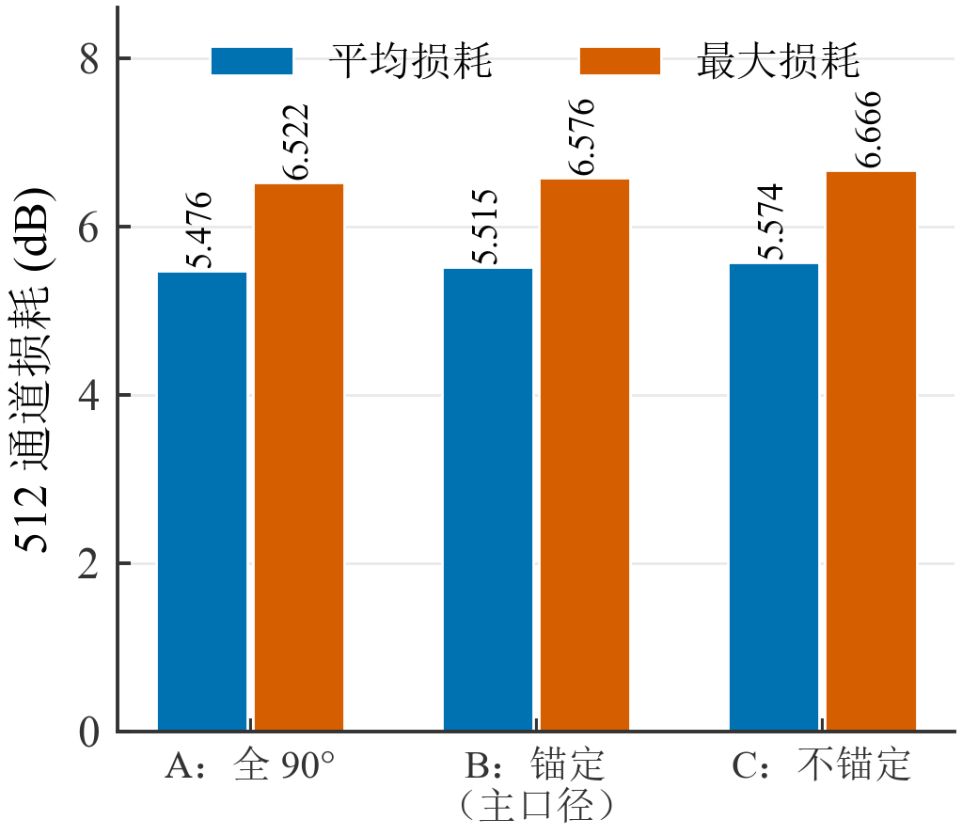
图1 512 通道 R5 在同一条几何下采用三种交叉损耗口径的复算结果。三种口径的平均损耗跨度 0.0986 dB、最大损耗跨度 0.1436 dB，说明结论不依赖交叉表的具体形状，但也说明交叉项的绝对高度存在约 0.1 dB 量级的模型不确定度。（原始图：f310_crossing_model_sensitivity.png）
数据来源：OpticalWaveguideRouter2D/data/crossing_loss_from_thesis_fig3_12.csv；OpticalWaveguideRouter2D/results/fiberBoard512_loss.xlsx；汇总见 OpticalWaveguideRouter3D/publication/tables/t34_crossing_model_sensitivity_data.csv。

1.5 编号与术语：R5/R6 是半径，不是实验序号
资料中同时存在两套容易混淆的编号，必须先分清。
表5 编号与术语对照
写法 | 含义 | 所在位置
R5 | 弯曲半径 5 mm | 方案名、图中参数
R6 | 弯曲半径 6 mm | 方案名、图中参数
R05 / R06 | 实验清单编号，分别指 512 通道半径 2 mm 与 3 mm 的扫描实验 | 早期实验清单
F56 | 自由弯角路径 + 从 5/6 mm 半径中选择；不是 56 mm 半径 | Step 13 起
F5 | 自由弯角路径，只用 R5 | Step 13 起
R5U | 冻结端点下的 U 型路径，半径固定 R5 | Step 13 起
D0 / D56 | 简单半径回退（R6 优先、不可行回退 R5，单候选）/ 多候选自适应 R5R6 | Step 13 起
A / B / C / D | 原版 R5 / 统一 R6 重新布线 / 候选轨道优化 / 局部自适应 R5R6 | Step 12
base / spacing / small / touch / both / opt_base | 冻结半径下的六种配置 | Step 14
"R 是半径"这一条同时解释了后续章节的一个关键区分：把半径从 5 mm 改成 6 mm 是参数改动，把候选选择从"取第一个可用轨道"改成"枚举并评分"是算法改动，两类收益必须分开报告（见 3.5 节）。
数据来源：OpticalWaveguideRouter3D/publication/report/实验结果简明说明.md 第 1 节；OpticalWaveguideRouter3D/docs/reports/step_12_opt2d_2d_routing_optimization.md 第 3 节；step_13_opt2d_fixed_endpoints_and_freeform.md 第 2、3 节。

1.6 本章汇总：实验条件与证据等级
表6 实验条件与证据等级汇总
项目 | 256 通道 | 512 通道 | 证据等级
连接关系 | 真实连接表 | 真实连接表 | 已核验
端点坐标 | 未重建独立布局 | 2020 历史快照 | 512 已核验；256 缺失
板尺寸与线宽 | 150 × 150 mm，0.05 mm | 150 × 150 mm，0.05 mm | 已核验
标称间隔 | 0.25 mm | 0.125 mm | 已核验（输入规则）
半径配置 | 论文 5 mm | 5 mm | 512 已核验；256 未确认
传播与弯曲损耗 | 模型计算 | 模型计算 | 参数来自论文，非本项目实测
交叉损耗 | 近似表 | 近似表 | 原版表缺失，趋势可用、绝对值不可信
完整链路预算 | 不完整 | 不完整 | 缺输入/输出耦合与连接器数据
本报告不使用任何"实测损耗"表述。所有 dB 数值都是上述模型在同一批输入上的计算结果。

2 原程序复现及几何一致性
本章回答一个问题：优化实验所依赖的"原版几何"和"原版损耗模型"，有多少是真正被复现出来的，有多少只是近似。 这决定了后面所有"相对原版改善了多少"的说法能站多稳。

2.1 输入恢复、轨道分配与直线/圆弧构造
复现对象是前代 AutoRouter（2020-06-19 构建，Python 3.8 / PyInstaller 打包）。工作分三层：
第一层，输入恢复。 连接输入来自真实工作簿 fiberBoard256.xlsx 与 fiberBoard512.xlsx（各 256 / 512 行，只有 Port1、Port2 两列）。端点坐标来自原程序自己写出的一份端口放置快照 fiberBoard0data.xlsx（512 行 × 11 列），它与随 EXE 一同发布的原件 SHA-256 一致。把 create_sim_space 的输出与这份 2020 快照对照：512/512 行、索引标签全部相同，列值最大偏差为 0。
第二层，轨道分配。 原版把每条路线放进一条水平轨道，四个布线遍各有独立的扫描方向与边界约束。复现在 Python 3.10 上重建 plotter_rect 的轨道选择，并与原程序在原运行时（Python 3.8.10 / NumPy 1.18.5 / pandas 1.0.4）下的输出对照：512/512 条路线落在完全相同的转折轨道上，第一处不一致：无。分遍核对为 below→below 112/112、above→above 112/112、below→above 115/115、above→below 173/173，全部精确。
第三层，直线与圆弧构造。 原版 plotter_bend 输出的是切点 bend_x/bend_y、圆心 center、绘图角区间 theta 与象限方向 dir。复现按行进方向把它们重建成 LineSegment2D / ArcSegment2D 序列：
- dx >= 2R：标准双 90° 圆角，两段四分之一圆弧加中间水平直线；
- 0 < dx < 2R：原版把两段非完整圆弧在水平中点直接相接，半角 theta = arccos((R - dx/2)/R)，没有中间直线段（256 有 31 条、512 有 58 条属于此类）；
- dx == 0：单条直线。
核验方式是把重建结果与原版实际写出的 bend_x/bend_y/center/theta/dir 逐条比对：256 与 512 全部一致，切点最大偏差 4.9e-5 mm，正好等于原版把切点四舍五入到四位小数的存储界；重建出的每段弧半径与原半径偏差小于 1.5e-14 mm。
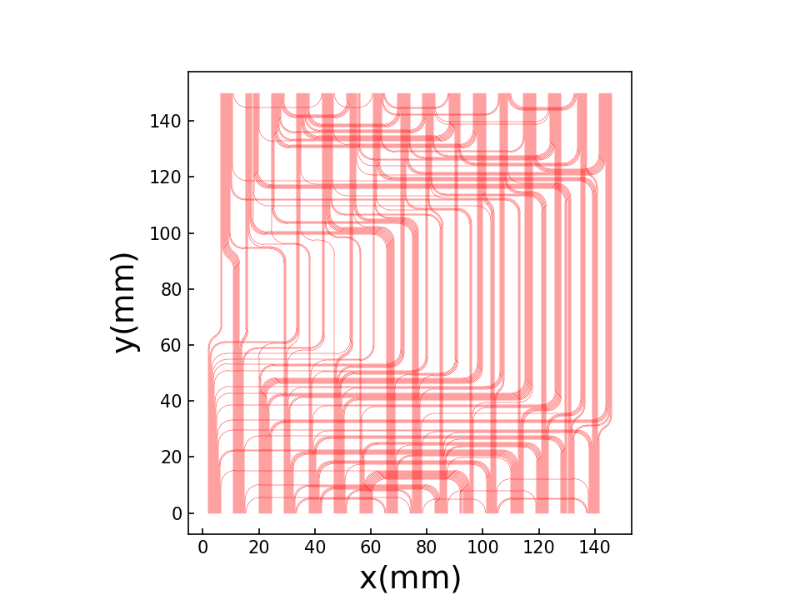
图2 `fiberBoard256bend.png` 与 `fiberBoard512bend.png`（上：256 通道 R5；下：512 通道 R5）。红色为波导中心线，转弯处以圆弧连接。图中展示的是算法生成的布局。（原始图：layout_256_r5.png）
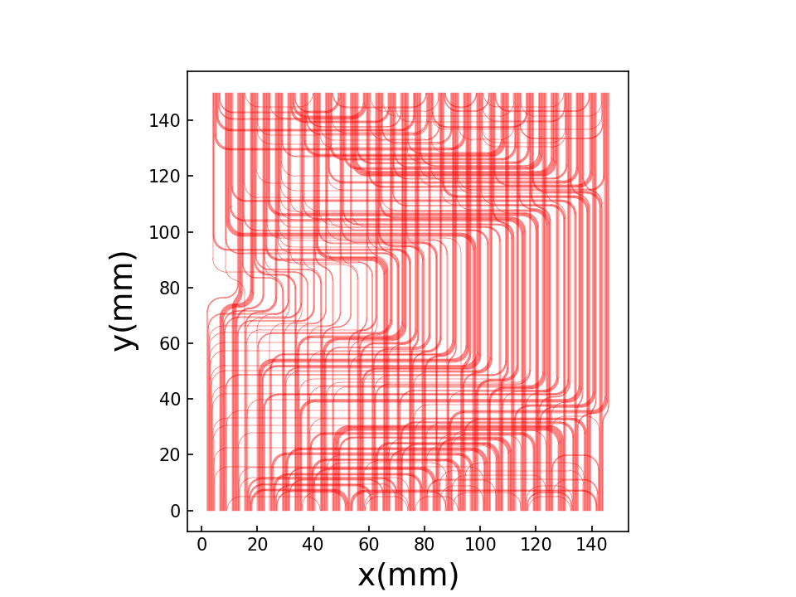
图3 `fiberBoard512bend.png`（512 通道 R5）。这两张图是复现产物的直接输出，用于直观核对路线密度与转弯形态；它们本身不构成数值证据。（原始图：layout_512_r5.png）
数据来源：OpticalWaveguideRouter2D/results/fiberBoard{256,512}bend.png；OpticalWaveguideRouter2D/docs/migration_report.md 第 2 节；step_12_opt2d_2d_routing_optimization.md 第 2.1 节。

2.2 对照方法与对照层级：与旧图对照还是与原程序对照
这是本报告最需要说清的一处口径。资料中存在两种对照，它们的证明力完全不同。
（一）与 2020 年旧图对照。 随 EXE 发布的 fiberBoard512_rect.pdf 是 2020 年某次运行写出的直线布线图。把当前复现结果与它比较：只有 266/512 条一致，235 条相差恰好一根轨道，另有 11 条差异更大。分遍看，above→above 112/112 与 below→above 115/115 完全一致，而 below→below 只有 39/112 精确、62 条高一档，above→below 则 0/173 精确、全部 173 条统一高一档。
（二）与原可执行程序（字节码）对照。 项目把 AutoRouter.exe 的 PYZ-00.pyz 解包，在官方 Python 3.8.10 嵌入式运行时上原样执行原程序的代码对象，并用 sys.settrace 记录内部状态，再与复现的同一结构逐路做状态差分：
表7 原可执行程序逐路状态差分结果
对照项 | 结果
处理顺序标签序列 | 完全相同
端口 / idx1 / idx2 | 完全相同
sx / lx 最大差 | 0 / 0
轨道不同的路线数 | 0 / 112
nodes.MTbelow 快照最大偏差 | 0
结论很明确：复现与原可执行程序之间不存在第一处分歧；真正的分歧在旧图与可执行程序之间。旧图来自另一个构建，其差异只出现在依赖 MTbelow 的 noCross 判据分支上，而 above→below 的 173 条统一偏移可以由 below_line = max(df2["inflection"]) 单一原因完全解释。一个"把 sn_calc 项从循环上界去掉"的对照变体只能复现旧图的 43/512，反而更差，因此该假设被排除；项目没有再去猜测更早的算法，也没有为了贴合旧图而改代码。
因此本报告一律以"与原可执行程序字节码对照"为准，旧图只作为历史记录。 这一点直接影响结论强度：如果只做图形对照，会错误地得出"复现只有 52% 正确"的结论。
表8 复现对照层级与证据强度
对照层级 | 对照对象 | 一致程度 | 能证明什么 | 不能证明什么
图形对照 | 2020 年 fiberBoard512_rect.pdf | 266/512 一致（52%） | 两版布局的差异位置与形态 | 不能证明复现正确与否；旧图来自另一构建
数值对照 | 前代论文 4.1–4.3 节的印刷值 | 6 个数字全部落在一位小数精度内 | 损耗量级与半径趋势 | 不能证明几何逐条一致
字节码状态对照 | AutoRouter.exe 解包后的代码对象（Python 3.8.10 实跑） | 端点、轨道、弯曲参数、GDS 点阵 512/512 一致 | 复现与原可执行程序逐阶段等价 | 不能证明损耗模型中的交叉项（原表缺失）
解析重建对照 | 原版写出的 bend_x/bend_y/center/theta/dir | 全部一致，最大偏差 4.9e-5 mm | 重建的 Line/Arc 序列可用于解析求交与损耗计算 | 偏差来源是原版四位小数存储，不是重建误差
数据来源：OpticalWaveguideRouter2D/docs/exact_legacy_fidelity_report.md；OpticalWaveguideRouter2D/docs/debug_first_divergence.md 第 2、5 节。
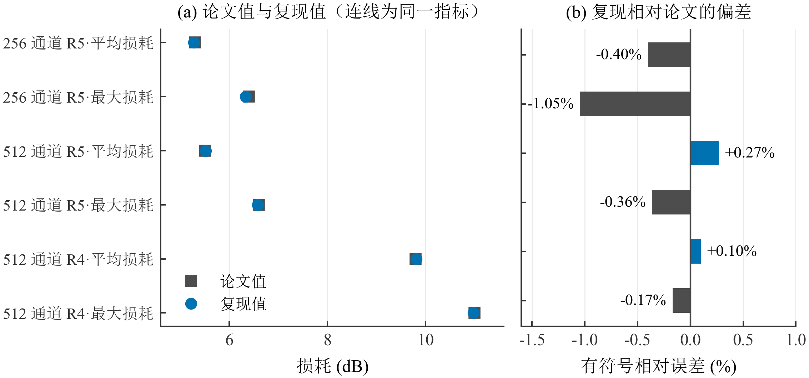
图4 三个复现 case（256 R5、512 R5、512 R4）的平均与最大损耗，论文印刷值与复现值及有符号相对误差。（原始图：f32_reproduction_accuracy.png）
数据来源：OpticalWaveguideRouter2D/results/fiberBoard{256,512}_loss_summary.json、fiberBoard512_loss_R4_summary.json；三线表取自 OpticalWaveguideRouter3D/publication/tables/t32_reproduction_compare_data.csv。
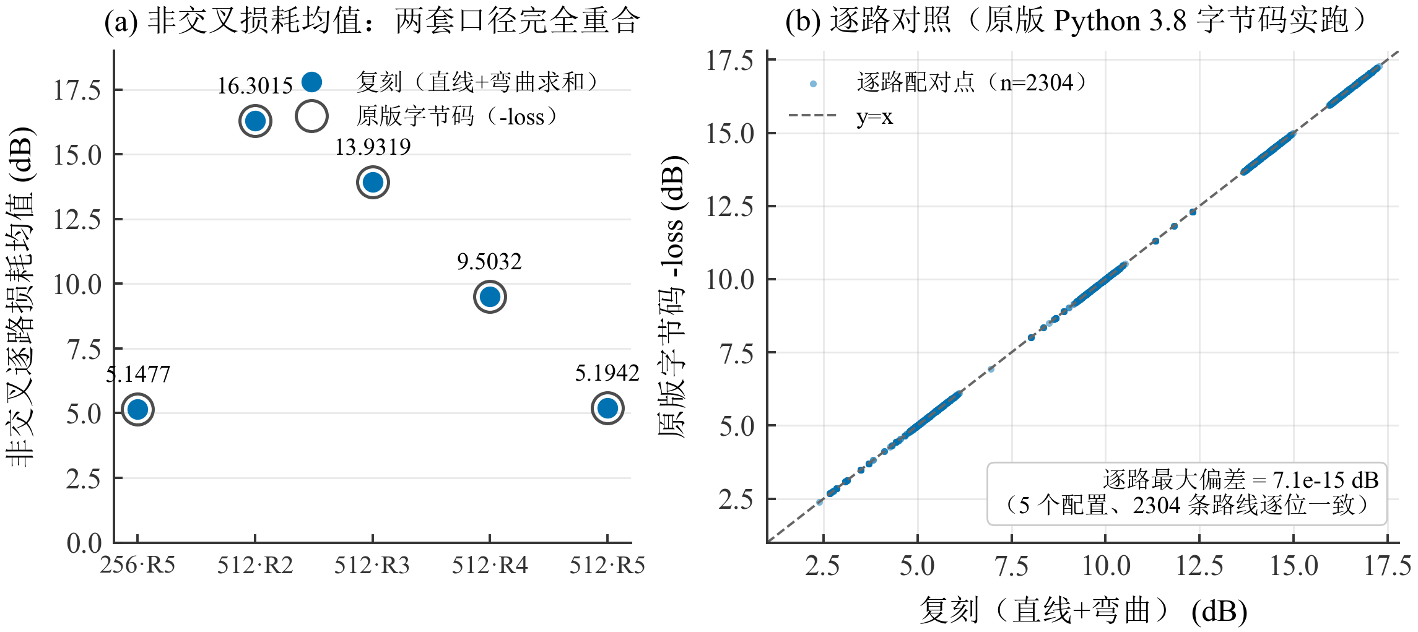
图5 复刻几何的"直线 + 弯曲"损耗与原版字节码在 Python 3.8.10 上实跑的逐路对照。原版字节码运行时使用全 0 占位交叉表，因此这一对照只能验证非交叉项。（原始图：f39_legacy_bytecode_check.png）
数据来源：OpticalWaveguideRouter2D/scratch/legacy_loss/legacy{256_R5,512_R2,512_R3,512_R4,512_R5}.json；OpticalWaveguideRouter2D/results/fiberBoard*_loss.xlsx。

2.3 复现损耗与原报告数值
表9 复现损耗与原报告数值对照
实验 | 复现平均（dB） | 复现最大（dB） | 原报告平均（dB） | 原报告最大（dB） | 平均有符号误差（dB） | 最大有符号误差（dB）
256 通道 R5 | 5.2788 | 6.3330 | 5.3 | 6.4 | −0.0212 | −0.0670
512 通道 R5 | 5.5147 | 6.5761 | 5.5 | 6.6 | +0.0147 | −0.0239
512 通道 R4 | 9.8096 | 10.9815 | 9.8 | 11.0 | +0.0096 | −0.0185
原报告只印一位小数，因此复现值保留四位小数、误差列给出有符号差。三组六个数字全部落在印刷精度以内或边缘，最大相对误差 1.05%。这不是精度竞赛：由于误差有正有负，它说明的是模型与参数一致，而不是复现值"更准"。
数据来源：OpticalWaveguideRouter2D/results/fiberBoard256_loss_summary.json、fiberBoard512_loss_summary.json、fiberBoard512_loss_R4_summary.json；OpticalWaveguideRouter3D/publication/tables/t32_reproduction_compare_data.csv。

2.4 损耗模型的数字化近似与缺失参数

2.4.1 传播与弯曲项：参数可追溯，且互相印证
传播损耗取前代论文表 2-1 的 0.05 dB/cm；原版 calc_loss 内部的 straight_loss = -0.005（dB/mm，负号表示累加透过率）与之等价。
弯曲损耗来自原版程序内硬编码的两张表 tl（参考长度上的实测总损耗）与 ll（参考长度），弯曲密度为 tl/ll。把密度乘上 90° 弧长 R·π/2，可以直接复算出论文表 3-1：
表10 一次 90° 转弯损耗：论文表 3-1 与复刻模型
半径（mm） | 密度 tl/ll（dB/mm） | 复算 90° 弯曲损耗（dB） | 论文表 3-1 印刷值（dB） | 有符号差（dB）
2 | 2.527646 | 7.9408 | 7.94 | +0.0008
3 | 1.444748 | 6.8082 | 6.81 | −0.0018
4 | 0.729892 | 4.5860 | 4.59 | −0.0040
5 | 0.303359 | 2.3826 | 2.39 | −0.0074
6 | 0.201990 | 1.9037 | 1.90 | +0.0037
五个半径全部吻合到论文的两位小数，说明论文表 3-1 就是这批原始密度的四舍五入。复现实现的是原始密度（如 R5 用 2.3826 而非 2.39）。非 90° 弯曲按弧长线性换算，与原版 Lb = L90 × θ/90° 恒等。
数据来源：OpticalWaveguideRouter2D/loss_model.py（BEND_TABLE_*）；OpticalWaveguideRouter3D/publication/tables/t31_bend_model_thesis_vs_repro_data.csv；方法说明见 OpticalWaveguideRouter2D/docs/loss_model_reconstruction_report.md 第 4 节。

2.4.2 交叉项：原始表缺失，现用标注过的近似
原版 calc_loss 从外部传入的 DataFrame 按整数角度取交叉损耗，表需要 angle 与 loss_db（30 个交叉的插入损耗）两列。这份表没有随 EXE 发布，穷尽搜索结果如下。
表11 原版交叉损耗表的搜索结果
搜索位置 | 结果
PYZ-00.pyz 解包后的全部条目 | 只有 5 个业务模块，无数据文件
AutoRouter.exe 二进制本体 | 无 ZIP 头、无 .xlsx、无 loss_db 字节序列
随附压缩包 | 仅连接表与 matplotlib 示例 CSV
整个项目目录的 xlsx / xls / csv | 无任何含 angle / loss_db 列的文件
反编译源码 | loss_db 只出现在被调用处，没有定义处
因此"原版交叉损耗表在本机不可得"是一个已确认的缺失，不是尚未查找。 现用表由论文图 3-12 的 "cross number 30" 曲线数字化得到（按网格标定、按颜色提取、每个整数角度取 ±2 px 窗口内像素纵坐标中位数），并用论文文字"90° 时 30 个交叉约 0.05 dB"把整条曲线按 0.05/0.0593 缩放锚定，使 90° 精确等于论文给出的文字值。
必须同时记录这条近似的量级：像素标定精度约 0.01 dB，但原图曲线自身的抖动幅度约 0.1 dB，远大于单次交叉损耗（0.05/30 ≈ 0.0017 dB）。所以只有趋势可信，绝对高度不可信。为量化这一点，项目在同一条 512 R5 几何上做了三口径固定几何复算：
表12 交叉损耗模型三口径固定几何复算
交叉损耗口径 | 平均损耗（dB） | 最大损耗（dB） | 与原报告平均差（dB）
全部按 90° 的 0.05/30（忽略角度依赖） | 5.4758 | 6.5224 | −0.0242
图 3-12 数字化 + 90° 锚定（本报告主口径） | 5.5147 | 6.5761 | +0.0147
图 3-12 数字化原始值（不锚定） | 5.5745 | 6.6659 | +0.0745
三种口径的平均跨度 0.0986 dB、最大跨度 0.1436 dB。结论不依赖交叉表的具体形状，但交叉项本身带有约 0.1 dB 量级的模型不确定度，且这一不确定度在小角度处更大。
另外两点关于符号与去重的发现，会影响数字的可比性：
- 符号约定。 原版所有量按"负 = 有损耗"累加透过率，因此传入的 loss_db 列必须是负值；原版代码直接相加而未取负，只有在列值为负时交叉才真正增加损耗。这一点可以独立验证：512 R5 用同一张表，按"减去"处理得到平均 4.87 dB，按"加上"处理得到 5.51 dB，而论文报告 5.5 dB —— 因此原版表值为负。
- 交叉不去重。 原版让每条波导与其他所有波导求交，每个物理交叉被计入两次，calc_loss 也没有按波导编号去重。这与论文正文"剔除相同的交叉"的文字描述不符，但论文报告的数值来自不去重的累加——复现按不去重实现，才与论文数值吻合。这也是本项目逐路损耗与全网唯一事件数之间恒等式 per_route = 2 × unique 的来由。
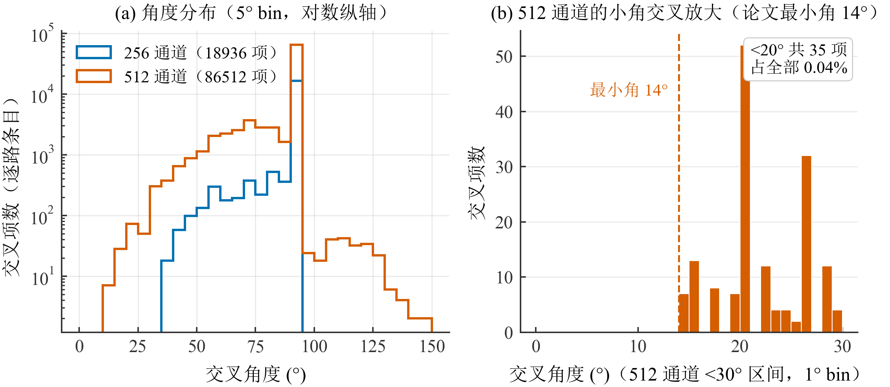
图6 复现几何的交叉角度分布。512 通道存在少量小于 20° 的小角交叉（原版口径最小 14°），256 通道最小 35°。小角度交叉正是交叉表中不确定度最大的部分。（原始图：f37_crossing_angle_distribution.png）
数据来源：OpticalWaveguideRouter2D/results/fiberBoard{256,512}_loss.xlsx（crossing_angles_deg）；OpticalWaveguideRouter2D/data/crossing_loss_from_thesis_fig3_12.csv。

2.4.3 仍然缺失的参数
表13 仍然缺失的参数
缺失项 | 影响 | 状态
原版交叉损耗表 | 交叉项绝对值不可信，只有趋势可用 | 已确认缺失，用标注过的近似替代
输入耦合、输出耦合、连接器数据 | 无法给出可信的完整链路预算 | 缺失
256 独立坐标快照 | 256 的端口排布只能由输入与算法参数共同确定 | 缺失
原布局生成程序与完整槽位分配规则 | j 与原始槽位 ID 的对应未恢复 | 缺失
PMT 机械中心、封装边界、端口法向 | 制造约束无法校核 | 缺失
因此资料中的"损耗"始终是模型计算值，既不是器件实测，也不是完整链路预算。早期只含传播与弯曲的估算不能当作完整链路损耗。

2.5 复现可靠性结论
把证据分开陈述：
- 几何与轨道：可靠性高。 512 通道从输入工作簿到 GDSII 的每一阶段都与原可执行程序字节码一致（轨道 512/512、弯曲列全部、GDS 路径点阵与宽度相同，仅 8 个时间戳字节不同）；解析重建的最大偏差 4.9e-5 mm 来自原版四位小数存储，不是算法差异。
- 传播与弯曲损耗：可靠性高。 参数可追溯到原版硬编码表与论文印刷值，两者互相印证；与原版字节码在 Python 3.8.10 上实跑的"直线 + 弯曲"逐路结果一致。
- 交叉损耗：只到"趋势可信"。 原始表缺失，现用论文图 3-12 的数字化近似加文字锚定；三个口径的跨度约 0.1 dB。
- 历史旧图：不作为判据。 2020 年的 fiberBoard512_rect.pdf 与当前复现只在 266/512 条一致，根因是该图来自另一构建，已被状态级证据排除。
- 工程质量证据： python -m pytest tests -q 21 项通过；tools/verify_reconstruction.py 256 与 512 各 36/36；保真 gate 复跑仍为"冻结分组 OK"。
数据来源：OpticalWaveguideRouter2D/docs/migration_report.md、exact_legacy_fidelity_report.md、loss_model_reconstruction_report.md 第 8、9、10、12、14 节。

3 半径、轨道与自适应半径实验
本章回答三个问题：半径能带来多少收益；只搜索轨道能带来多少收益；两者混在一起会误判什么。

3.1 复现侧半径扫描：R2–R5
第一次半径实验在复现侧完成：用原程序的几何与评价器，让 512 条连接分别在 2、3、4、5 mm 半径下独立重新布线（原版 plotter_rect 会按半径预留弯曲空间，所以不能只改损耗计算里的半径，必须重新布线）。
表14 512 通道半径扫描（复现侧，独立布线）
半径（mm） | 平均损耗（dB） | P95 损耗（dB） | 最大损耗（dB） | 平均直线（dB） | 平均弯曲（dB） | 平均交叉（dB） | 弯曲占比
2 | 16.5873 | 17.4719 | 17.7056 | 0.6909 | 15.6106 | 0.2857 | 94.1%
3 | 14.2260 | 15.1981 | 15.4284 | 0.6716 | 13.2603 | 0.2941 | 93.2%
4 | 9.8096 | 10.7537 | 10.9815 | 0.6532 | 8.8500 | 0.3065 | 90.2%
5 | 5.5147 | 6.3488 | 6.5761 | 0.6355 | 4.5587 | 0.3205 | 82.7%
四个半径都完整布通。平均损耗随半径单调下降，且下降几乎全部发生在弯曲项：弯曲损耗从 15.6106 降到 4.5587 dB（−71%），直线项反而略升（0.6909 → 0.6355 dB 是下降），交叉项略升（0.2857 → 0.3205 dB）。原报告只印出 R4 的数值（平均 9.8、最大 11.0 dB），R2 与 R3 未在原文给出。
本表有两处出版表注需要更正。 publication/tables/t33_radius_sweep_512.tex 的表注写作"固定几何复算…不重新布线"，与产物相反：R2/R3/R4 各自是一次独立重新布线（tools/radius_sweep.py 按不同 Bend_Radius 重跑路由，产物在 scratch/radius_sweep/R{n}/，R2 板实测圆弧半径为 2 mm）。同一表注还声称口径为"解析物理统计"，实际是原版 calc_index 口径：R5 行的 5.5147 dB 等于原版值 5.514721，而解析口径为 5.516158；逐路平均交叉数为 168.969（原版）对 169.504（解析）。本报告按产物实际口径标注为"复现侧原版评价器"，与 3.2 节 Step 12 的解析物理口径不同，两组数字不可直接相减。
数据来源：OpticalWaveguideRouter2D/results/fiberBoard512_loss_summary.json、fiberBoard512_loss_R{2,3,4}_summary.json；OpticalWaveguideRouter3D/publication/tables/t33_radius_sweep_512_data.csv。
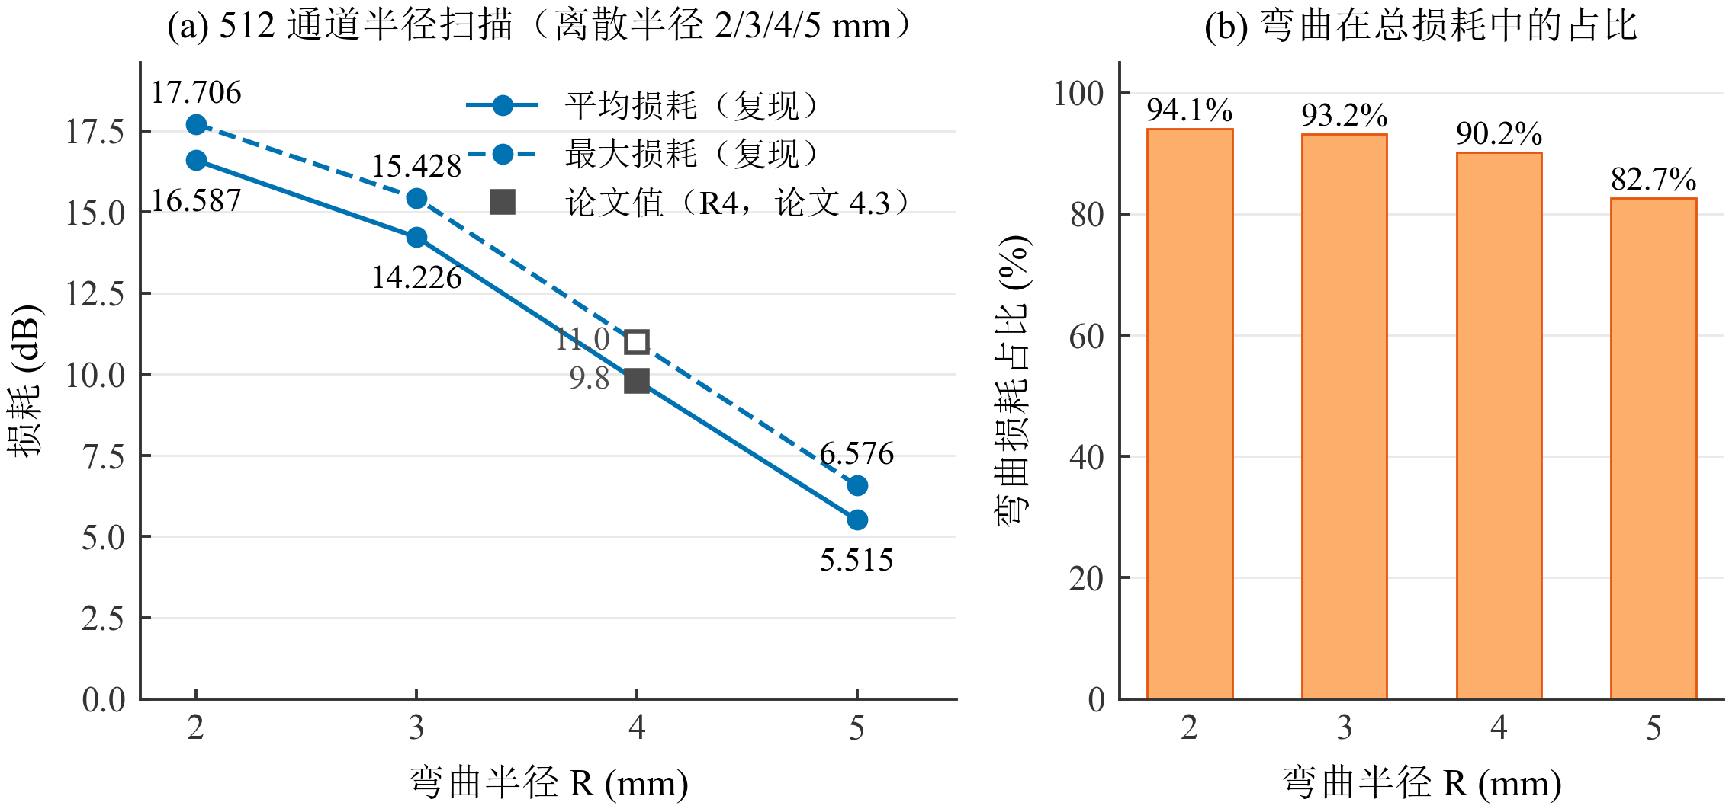
图7 512 通道在 2–5 mm 半径下的独立布线结果（左：平均/P95/最大损耗；右：损耗分量与弯曲占比）。横轴为半径，全部为"重新布线后"的结果，不是固定几何下的参数代换。（原始图：f33_radius_sweep_512.png）
数据来源：OpticalWaveguideRouter2D/results/fiberBoard512_loss_R{2,3,4}_summary.json 与 fiberBoard512_loss_summary.json。

3.2 Step 12：统一评价器下的四个方案
Step 12 建立了统一评价器（解析重建原版圆弧几何、直—直/直—弧/弧—弧精确求交、真实切线角、逐路损耗与全网事件数分别统计），并在同一输入上比较四个方案：
表15 Step 12 四个方案的定义与性质
方案 | 定义 | 性质
A | 原版 R5 几何 | 基线
B | 统一半径 R6 重新布线，非法几何的轨道自动下移到最近合法轨道 | 参数对照
C | 候选轨道优化：把"取第一个可用轨道"改为"枚举全部可行候选并评分" | 算法改动
D | 在 C 的基础上把半径并入候选（R5/R6） | 算法 + 参数
表16 候选轨道与自适应半径比较（A / B / C / D）
规模 | 方案 | 完整连接 | 平均（dB） | P95（dB） | 最大（dB） | 最差路线 | 直线/弯曲/交叉均值（dB） | 唯一交叉事件 | 最小交叉角 | 间距违规 | 运行（s）
256 | A 原版 R5 | 256/256 | 5.2786 | 6.1318 | 6.3333 | #44 | 0.6249 / 4.5228 / 0.1308 | 9468 | 34.92° | 393 | 0.7
256 | B 统一 R6 | 256/256 | 4.3360 | 5.1613 | 5.3638 | #44 | 0.6120 / 3.5889 / 0.1351 | 9468 | 31.79° | 33 | 12.9
256 | C 候选轨道 R5 | 256/256 | 5.2772 | 6.1310 | 6.3222 | #44 | 0.6271 / 4.5228 / 0.1273 | 9484 | 19.95° | 380 | 23.2
256 | D 自适应 R5R6 | 256/256 | 4.3394 | 5.1587 | 5.3462 | #44 | 0.6184 / 3.5889 / 0.1321 | 9568 | 18.19° | 39 | 38.6
512 | A 原版 R5 | 512/512 | 5.5162 | 6.3510 | 6.5773 | #287 | 0.6355 / 4.5587 / 0.3219 | 43393 | 23.07° | 692 | 1.8
512 | B 统一 R6 | 510/512 | 4.5582 | 5.3886 | 5.6217 | #287 | 0.6242 / 3.5995 / 0.3345 | 43306 | 21.04° | 522 | 40.9
512 | C 候选轨道 R5 | 512/512 | 5.5146 | 6.3484 | 6.5727 | #287 | 0.6351 / 4.5587 / 0.3208 | 43320 | 23.07° | 703 | 94.0
512 | D 自适应 R5R6 | 512/512 | 4.5593 | 5.3886 | 5.6129 | #287 | 0.6239 / 3.6040 / 0.3314 | 43170 | 21.04° | 516 | 159.2
读表要点：
1. B 在 512 上有 2 条未布通，必须如实保留。 路线 #60 与 #61 是 above→above 连接，轨道在 144.650 与 144.825 mm（最靠近上边缘的轨道）。R6 需要约 5.99 mm 的竖直空间，而 150 − 144.825 = 5.175 mm 不够，几何构建直接拒绝（"start-side straight is shorter than the bend radius"）。B 行的 510/512 与其他行的 512/512 不是同一完整性条件，其平均/P95/最大不得与完整布通方案直接排名。
2. D 相对 B 的收益不是损耗，而是可布通性。 D 在 256 上与统一 R6 完全相同（全部路线选 R6）；在 512 上让那 2 条退回 R5，从而恢复 512/512，代价是平均 +0.0029 dB。
3. 平均总长度只增加 0.2%–1.1%（256：139.890 → 141.455 mm；512：142.133 → 142.594 mm），说明更大半径没有明显"绕远"。
4. 间距违规的变化方向与损耗不同。 R6 让 256 从 393 降到 33、512 从 692 降到 522，即更大半径同时缓解了近并行间距不足；但 D 在 256 上略高于 B（39 vs 33），因为多候选评分选了不同的轨道位置——这是一个未被计入损耗模型的权衡。
5. 全部方案弯曲个数都是每路 2 个，"平均总弯角"在 A/B/C/D 上都由 dx < 2R 的路线决定（见 5.3 节的口径更正）。
6. 口径限制： Step 12 的产物里没有独立的重合计数字段，A/B/C/D 的"重合为 0"只有 geometry_issue_count = 0 间接支持；而第 5 章证明该字段在旧实现下可能漏报真实重合（256 F56 的 #7–#31 就是这么漏掉的）。因此Step 12 的"无重合"不能作为独立结论引用，只能作为"当时评价器未报出几何问题"的记录。
数据来源：OpticalWaveguideRouter3D/outputs/opt2d/{256,512}/comparison.csv 与 comparison.json；OpticalWaveguideRouter3D/publication/tables/t51_step12_main_data.csv。
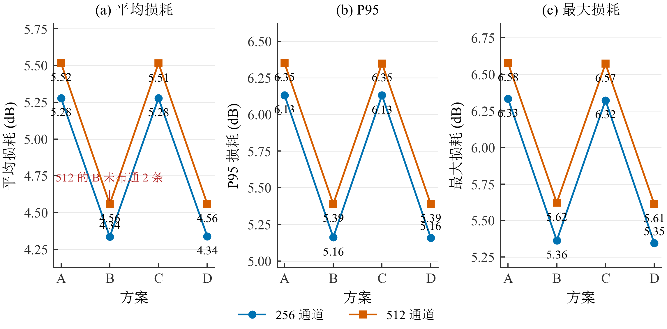
图8 Step 12 方案 A–D 的逐路损耗指标（平均/P95/最大）。512 的 B 方案有 2 条未布通，其数值不作同口径比较，图中已单独标注。（原始图：f51_step12_main.png）
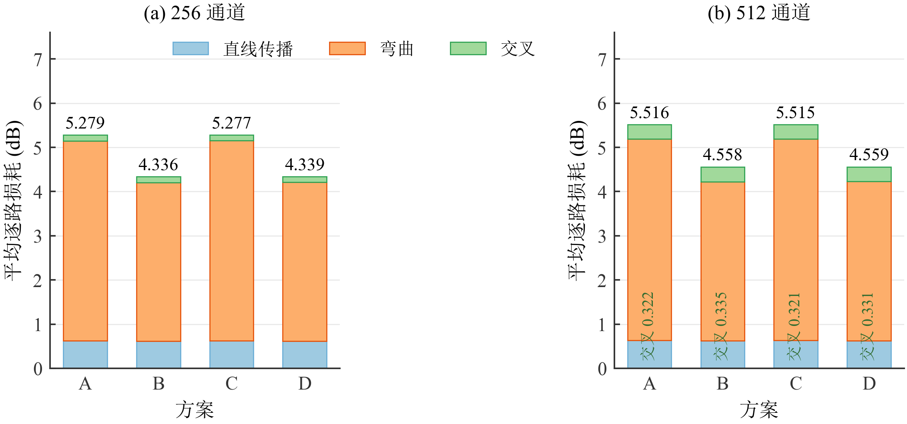
图9 A–D 方案平均逐路损耗的直线/弯曲/交叉分解。交叉事件按每根波导各计一次。全部收益集中在弯曲项，交叉项的变化幅度小于 0.02 dB。（原始图：f52_step12_loss_breakdown.png）
数据来源：OpticalWaveguideRouter3D/outputs/opt2d/{256,512}/comparison.csv。

3.3 消融：候选数、顺序、位置正则、拆线重布、半径策略
全部消融在"相同输入、相同评价器"下完成，产物在 outputs/opt2d/<channels>/sensitivity/。
表17 Step 12 消融：候选数、顺序、位置正则、拆线重布、半径策略
消融项 | 配置 | 256 平均（dB） | 256 未布通 | 512 平均（dB） | 512 未布通
候选数 K | 1（等于原版选择） | 5.278568 | 0 | 5.516158 | 0
候选数 K | 4 | 5.277973 | 0 | 5.514608 | 0
候选数 K | 8 | 5.277210 | 0 | 5.514608 | 0
候选数 K | 16 | 5.276764 | 0 | 5.514608 | 0
布线顺序 | 原版顺序 | 5.2772 | 0 | 5.5146 | 0
布线顺序 | 跨度优先 | 5.4182 | 76 | 5.6471 | 144
布线顺序 | 预计拥塞优先 | 5.2839 | 33 | 5.4622 | 99
位置正则 penalty | 0 | 5.2951 | 59 | 5.4948 | 113
位置正则 penalty | 0.001 | 5.277210 | 0 | 5.581688 | 44
位置正则 penalty | 0.01 | 5.278568 | 0 | 5.514608 | 0
位置正则 penalty | 0.05 | 5.278568 | 0 | 5.515424 | 0
拆线重布 | 关闭（K=8） | 5.277210 | 0 | 5.514608 | 0
拆线重布 | 开启（3 轮） | 5.277210 | 0 | 5.514608 | 0
半径策略 | 固定 R6（K=8） | 4.339423 | 0 | 4.556419 | 2
半径策略 | 自适应 R5+R6 | 4.339423 | 0 | 4.559293 | 0
四条结论：
- 候选数量不是瓶颈。 K 从 1 增到 16 只带来约 0.0018 dB（256）与 0.0016 dB（512）的改善，且 512 在 K≥4 后完全饱和。
- 布线顺序不可随意替换。 跨度优先与拥塞优先都造成大量路线无可行轨道。注意 512 拥塞优先的"平均更低"（5.4622 dB）是选择偏差：99 条未布通的路线根本没有进入统计。位置正则 penalty=0 时的"平均更低"同理（未布通 59/113 条不参与统计）。任何"损耗下降"都必须先与完整连接数一起看。
- 拆线重布在有界预算内没有产生任何被接受的改进（两规模 0 轮被接受）。初始解已是对该评分函数的逐条局部最优；批量重布会因遍历边界变化而失败，回滚保护了连接完整性。正确的表述是"在当前邻域内未找到可接受改进"，不是"不存在改进空间"。
- 半径策略的取舍清楚：固定 R6 在 512 上代价 2 条未布通，自适应以 +0.0029 dB 的平均代价换回完整连接。
数据来源：OpticalWaveguideRouter3D/outputs/opt2d/{256,512}/sensitivity.json 与 sensitivity/*/summary.json；OpticalWaveguideRouter3D/publication/tables/t52_step12_ablation_data.csv。
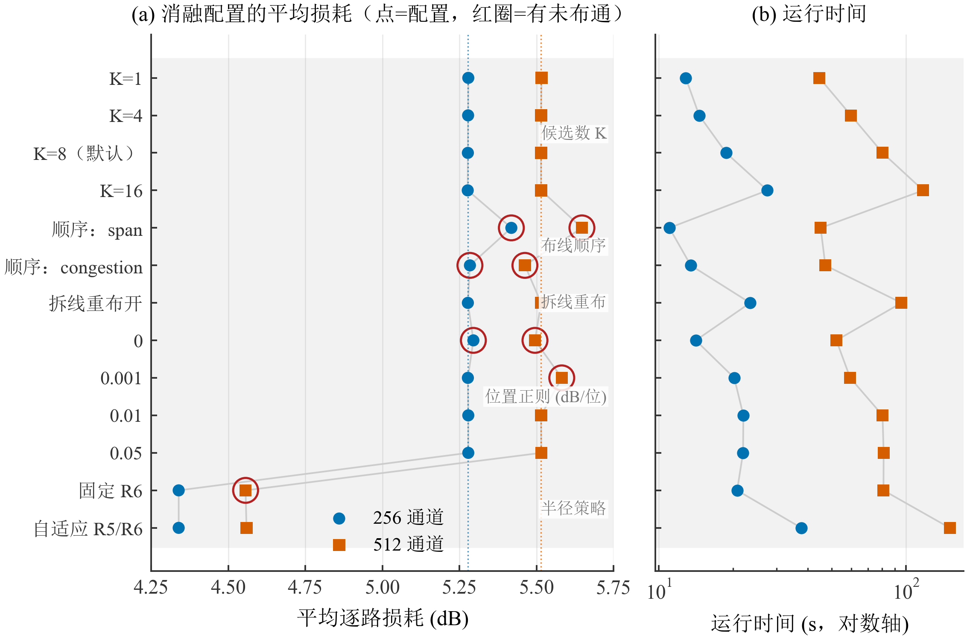
图10 Step 12 消融总览（候选数 K、布线顺序、拆线重布、位置正则、半径策略）。含未布通路线配置的均值不能与完整布通配置同口径比较。（原始图：f53_step12_ablation.png）
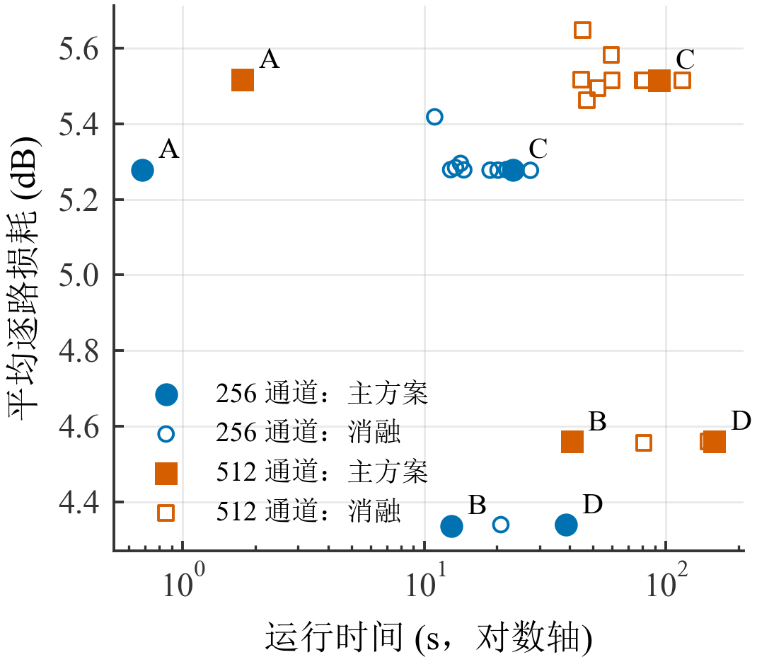
图11 运行时间—平均损耗散点。实心为主方案 A–D，空心为消融配置。运行时间只有一次记录，只能描述该次实测，不能据此宣称普遍效率优势。（原始图：f54_step12_efficiency.png）
数据来源：OpticalWaveguideRouter3D/outputs/opt2d/{256,512}/comparison.csv、sensitivity.json。

3.4 自适应半径的价值在可布通性，不在损耗
把 3.2、3.3 节的半径结果放在一起：
表18 统一 R6 与自适应半径的比较
对比 | 256 | 512 | 说明
消融配置 radius_fixed_R6（K=8） | 4.339423 dB，256/256 | 4.556419 dB，510/512 | 与自适应同处 K=8、同评分规则
消融配置 radius_adaptive（R5+R6，K=8） | 4.339423 dB，256/256 | 4.559293 dB，512/512 | 以 +0.0029 dB 换回 2 条完整连接
主对照方案 B（统一 R6，K=8） | 4.335995 dB，256/256 | 4.558216 dB，510/512 | B 用原版"取第一个可用轨道"规则，与消融配置不是同一规则
三点必须分清：
1. "D 在 256 上与统一 R6 完全相同"只对消融配置 radius_fixed_R6 成立（两者都是 4.339423 dB、256/256）。对主对照方案 B 不成立——B 的 256 平均是 4.335995 dB，比 D 低 0.003428 dB，因为 B 沿用原版"取第一个可用轨道"的规则，而 D 走多候选评分。
2. 512 上 B 是 510 条口径、D 是 512 条口径，两者的平均值不可直接相减。 在两者共有的 510 条路线上，B 为 4.558216 dB、D 为 4.558171 dB、消融的固定 R6 为 4.556419 dB —— 差异都在 0.002 dB 量级。
3. 无论如何切分，自适应半径在这组输入上买到的是"更高的可布通性"，而不是"更低的损耗"（它让 512 的两条路线退回 R5，从而恢复完整连接，代价是 +0.0029 dB）。把这一点写成"自适应半径降低了损耗"会与数据矛盾。
数据来源：OpticalWaveguideRouter3D/outputs/opt2d/{256,512}/sensitivity.json；step_12_opt2d_2d_routing_optimization.md 第 6、7 节。

3.5 收益归因：参数收益与算法收益不能混淆
表19 收益归因：参数收益与算法收益
对比 | 256 | 512 | 性质
A → B（半径 5 → 6 mm） | −0.9426 dB（−17.9%） | −0.9579 dB（−17.4%） | 参数收益
A → C（候选轨道枚举 + 有界拆线重布，半径仍为 R5） | −0.0014 dB（−0.03%） | −0.0016 dB（−0.03%） | 算法收益
A → D（自适应 R5/R6） | −0.9392 dB（−17.8%） | −0.9569 dB（−17.3%） | 参数为主 + 完整性
为什么算法收益这么小？ 把 256 方案 A 的平均损耗 5.2786 dB 逐项拆开：
表20 256 通道方案 A 平均损耗的分量构成
分量 | 平均（dB） | 占比 | 是否受轨道选择影响
弯曲 | 4.5228 | 85.7% | 不受影响：固定两弯结构下弯角之和由半径与 dx 唯一确定
直线 | 0.6249 | 11.8% | 几乎不受影响：跨区连接总长与轨道无关；同侧连接的原版"最低/最高可用轨道"已是该方向的端点最优
交叉 | 0.1308 | 2.5% | 唯一可影响的项
也就是说：即使把 256 的交叉全部降到 0，上限也只有 −0.1308 dB（−2.5%）；512 是 −0.3219 dB（−5.8%）。 方案 C 实际只拿到 −0.0035 dB（256）/ −0.0011 dB（512）的交叉损耗改善，分别约为各自交叉项上限的 2.7% 与 0.34%。512 条（256 条）跨区连接都要穿过中间通道，交叉是"两端点分布"决定的下界，不是路由顺序能消掉的。
归因结论： 在这批输入与固定两弯结构下，收益天花板由路径结构与半径决定，轨道空间与交叉模型都不是主要瓶颈；半径可行性只在极少数最靠边的轨道上（512 的 2 条）成为限制。这也直接解释了第 4 章为什么要改路径结构。
数据来源：OpticalWaveguideRouter3D/outputs/opt2d/{256,512}/comparison.csv；step_12_opt2d_2d_routing_optimization.md 第 8 节。

4 固定端点与自由弯角路径
第 3 章说明：在固定两弯结构下，轨道搜索几乎没有杠杆，收益天花板由半径与端点分布决定。本章处理 Step 12 遗留的一个更基础的问题——实验条件本身是否可信——然后检验"改变路径结构"能带来什么。

4.1 端点冻结：为什么必须做，以及做了什么
Step 12 的布线允许通过交换同端口槽位来满足出线顺序（allow_port_reorder=True）。这意味着两个方案的差异可能来自"端点被换掉了"，而不是算法更好。Step 13 起改为冻结端点：
表21 端点冻结前后的实验条件差异
项目 | Step 12 做法 | Step 13 及之后做法
端点 | 可交换同端口槽位以达成布线条件 | 以方案 A 最终几何的 sx/sy/lx/ly 作为冻结输入，逐路固定
快照 | 只记录轨道索引与分数 | 记录提交顺序与冻结遍历边界，恢复后逐项比对状态指纹
重布边界 | 每次重布重算边界 | 复用冻结边界
结论口径 | 曾把"未接受改进"写成"没有改进空间" | 改为"在当前邻域内未找到可接受改进"
补修后的全部方案端点变化为 0（256 与 512 的所有方案），因此 4.3 节的比较是在同一组端点上做的。半径选择上，D0/D56 用 R6 优先（不可行回退 R5），F5 只用 R5，F56 允许 R5/R6；这些半径是方案各自的候选结果，不是逐路冻结的——逐路冻结出现在 Step 14（第 6 章）。

4.2 U 型路径与自由弯角 S 形路径
U 型（R5U / D0 / D56）：沿用原版两弯结构。同侧连接为"直线 + 两段 90° 圆弧 + 直线"；跨上下两侧同样由两段圆弧加中间直线组成；当 dx < 2R 时两段非完整圆弧在水平中点直接相接，此时总弯角小于 180°（256 有 31 条、512 有 58 条属于此类）。
自由弯角 S 形（F5 / F56）：只用于跨上下两侧的连接，几何为
直线引出段 + 圆弧（转角 α）+ 斜向直线（长度 L）+ 圆弧（转角 −α）+ 直线引入段
端点切线仍垂直于板边，连接身份与端点完全保持。半径首版限定 R5/R6；同侧连接保留 U 型。构造后有自检（端点、半径、切向连续、中间段长度），不满足即作为非法候选丢弃。候选网格为 {±5, ±10, ±20, ±30, ±45, ±60, ±75}° × {起点占比 0, 0.5, 1} × 半径，经几何合法性筛选后按"不含交叉的自损耗"取前 8 个再完整评分。
几何上有两条硬约束必须记录：斜线的水平方向必须指向终点一侧，即 sign(α) = −sign(σ)·sign(Dx)，其中 σ = sign(ly − sy)（该式对自下而上与自上而下两个分支符号相反，旧报告的表述只覆盖了 σ = +1 的一半）；零水平偏移（Dx = 0）在本路径族内无解，因为两段圆弧的横向位移与斜线同向、无法抵消，此时该连接必须回退到 U 型。
弯角代价的解释。 自由弯角把"确定的两段 90° 弯曲"换成"两段小角度弯曲 + 一段斜线"：256 平均总弯角由 170.85° 降到 100.23°，512 由 172.20° 降到 100.92°。这就是它降低弯曲损耗的机制。

4.3 主结果（采用补修后的数据）
以下全部为 outputs/opt2d_step13_fix/ 的补修后结果，端点冻结、端口槽位交换关闭、板尺寸 150 × 150 mm 不变、全部方案 100% 完整连接。
表22 固定端点与自由弯角比较（256 通道）
方案 | 完整连接 | 平均（dB） | P95（dB） | 最大（dB） | 最差路线 | 直线/弯曲/交叉（dB） | 平均总弯角 | 唯一交叉 | <10° | 间距违规 | 段级接触 | 运行（s）
A（原版 R5） | 256/256 | 5.2786 | 6.1318 | 6.3333 | #44 | 0.6249 / 4.5228 / 0.1308 | 170.85° | 9468 | 0 | 393 | 0 | 0.5
R5U | 256/256 | 5.2778 | 6.1310 | 6.3222 | #44 | 0.6271 / 4.5228 / 0.1278 | 170.85° | 9498 | 0 | 379 | 0 | 13.0
D0 | 256/256 | 4.3815 | 5.1735 | 5.3638 | #44 | 0.6088 / 3.6375 / 0.1352 | 169.67° | 9474 | 0 | 78 | 400 | 2.1
D56 | 256/256 | 4.3393 | 5.1587 | 5.3462 | #44 | 0.6181 / 3.5889 / 0.1323 | 169.67° | 9564 | 0 | 37 | 452 | 23.5
F5 | 256/256 | 3.4981 | 5.5981 | 5.9980 | #34 | 0.5857 / 2.6525 / 0.2598 | 100.20° | 10320 | 139 | 576 | 0 | 28.1
F56 | 256/256 | 2.9703 | 4.6545 | 5.0783 | #34 | 0.5842 / 2.1202 / 0.2659 | 100.23° | 10466 | 151 | 415 | 226 | 45.4
注：全部方案的端点变化与重合计数均为 0，故不单列；段级接触的口径见 5.2.1 节。半径分布为 D0 在 512 上 R6×502 + R5×10，D56 与 F56 为 R6×510 + R5×2，F5 全部 R5。
表23 固定端点与自由弯角比较（512 通道）
方案 | 完整连接 | 平均（dB） | P95（dB） | 最大（dB） | 最差路线 | 直线/弯曲/交叉（dB） | 平均总弯角 | 唯一交叉 | <10° | 间距违规 | 段级接触 | 运行（s）
A（原版 R5） | 512/512 | 5.5162 | 6.3510 | 6.5773 | #287 | 0.6355 / 4.5587 / 0.3219 | 172.20° | 43393 | 0 | 692 | 0 | 0.7
R5U | 512/512 | 5.5167 | 6.3484 | 6.5780 | #287 | 0.6353 / 4.5587 / 0.3227 | 172.20° | 43413 | 3 | 711 | 0 | 88.5
D0 | 512/512 | 4.5747 | 5.3886 | 5.6207 | #287 | 0.6204 / 3.6190 / 0.3353 | 170.21° | 43383 | 0 | 498 | 0 | 8.3
D56 | 512/512 | 4.5607 | 5.3886 | 5.6217 | #287 | 0.6225 / 3.6040 / 0.3343 | 170.21° | 43389 | 3 | 525 | 0 | 91.3
F5 | 512/512 | 3.8261 | 5.8453 | 6.4459 | #34 | 0.5969 / 2.6664 / 0.5628 | 100.72° | 45961 | 678 | 1333 | 5 | 112.1
F56 | 512/512 | 3.2947 | 4.9004 | 5.4995 | #34 | 0.5913 / 2.1384 / 0.5650 | 100.92° | 46001 | 842 | 1231 | 0 | 179.7
注：全部方案的端点变化与重合计数均为 0，故不单列；段级接触的口径见 5.2.1 节。半径分布为 D0 在 512 上 R6×502 + R5×10，D56 与 F56 为 R6×510 + R5×2，F5 全部 R5。
半径分布：D0 在 512 上为 R6×502 + R5×10；D56 与 F56 为 R6×510 + R5×2；F5 全部 R5。
逐路半径对照证明结构比较是公平的。 用户要求的"以 D56 作为主要结构对照"经逐路核对：256 的 256/256 条路线半径完全一致（全 R6）；512 的 512/512 条完全一致（R6×510 + R5×2，且退回 R5 的是同样那两条，即 #60/#61）。因此 D56 → F56 的平均差 −1.3690 dB（256）/ −1.2661 dB（512）可以归因于路径结构本身，而不是半径优势。
另外两条刻画自由弯角实际取值的数字（来自逐路产物）：全部自由弯角路线都选到了 R6（256 为 144/144 条，512 为 288/288 条）；实际被选中的转角 α 只到 ±45°，候选网格中的 ±60° 与 ±75° 一次都没有被选中。这说明该路径族真正可用的角度范围比设计网格更窄。
数据来源：OpticalWaveguideRouter3D/outputs/opt2d_step13_fix/256/comparison.csv、512/comparison.csv；逐路半径见 outputs/opt2d_step13_fix/{256,512}/radius_compare.csv；OpticalWaveguideRouter3D/publication/tables/t61_step13_main_data.csv、t62_step13_cost_data.csv。
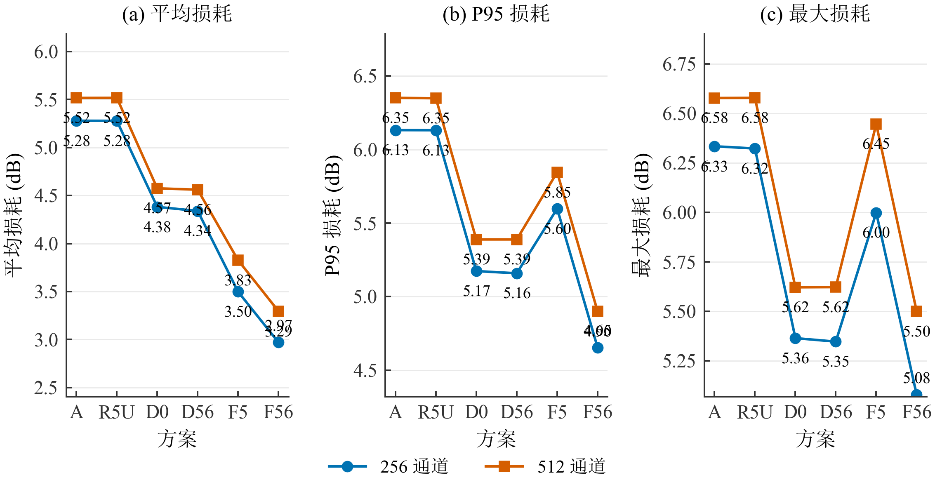
图12 Step 13 补修后六方案逐路损耗（平均/P95/最大）。全部方案端点冻结、完整连接，可直接比较。（原始图：f61_step13_main.png）
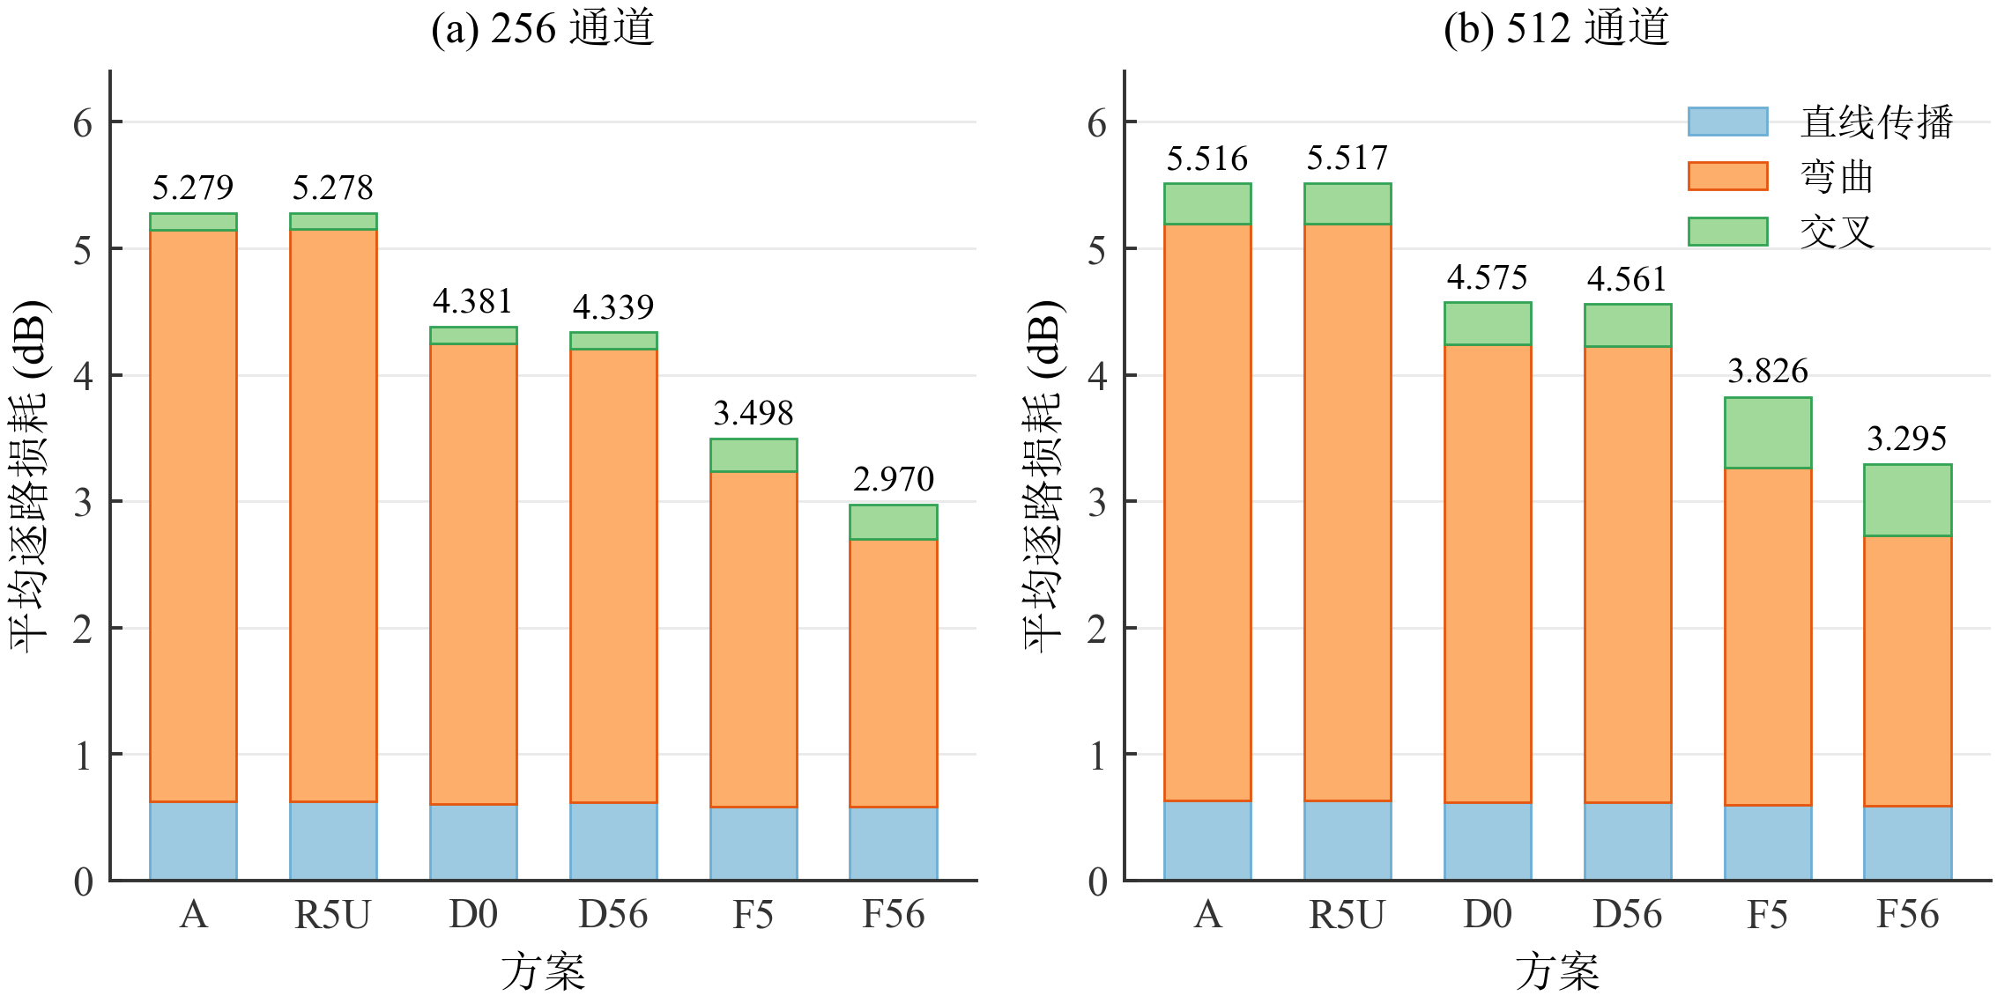
图13 六方案平均逐路损耗分解。自由弯角（F5/F56）以更高的交叉损耗换取更低的弯曲损耗：256 弯曲由 4.5228 降到 2.1202 dB，交叉由 0.1308 升到 0.2659 dB。（原始图：f62_step13_breakdown.png）
数据来源：OpticalWaveguideRouter3D/outputs/opt2d_step13_fix/{256,512}/comparison.csv。

4.4 平均与最差损耗、交叉与间距代价
收益：
表24 相对 R5U 的收益（256 / 512）
对比（相对 R5U） | 256 平均 | 256 最大 | 512 平均 | 512 最大
D0 | −0.8963 | −0.9584 | −0.9420 | −0.9573
D56 | −0.9384 | −0.9760 | −0.9560 | −0.9564
F5 | −1.7797 | −0.3241 | −1.6906 | −0.1321
F56 | −2.3089 | −1.2439 | −2.2220 | −1.0785
代价（相对 A 或 R5U）：
表25 自由弯角的代价（256 / 512）
代价项 | 256 | 512
交叉损耗（均值） | 0.1308 → 0.2659 dB（+103%） | 0.3219 → 0.5650 dB（+76%）
唯一交叉事件 | 9468 → 10466 | 43393 → 46001
小于 10° 的交叉 | 0 → 151 | 0 → 842
间距违规（实验假设阈值） | 393 → 415 | 692 → 1231
运行时间（该次实测） | 0.5 s → 45.4 s | 0.7 s → 179.7 s
三点必须写清楚：
1. F5 说明"只放开路径结构、不放大半径"是不够的。 F5 只用 R5，它的平均收益很大，但最差链路几乎没改善（512 只改善 0.1321 dB），且最大损耗 6.4459 dB 明显差于 D0/D56（5.6207 / 5.6217 dB）——被穿越的路线被拖累了。F56 用 R6 把这一点补回来，是唯一在平均与最大两头都明显占优的方案。
2. 收益来自"用交叉换弯曲"。 以 512 的原最差路线 #287 为例：弯曲 4.7651 → 1.9037 dB，交叉 0.4833 → 1.4456 dB，净值 −2.25 dB。
3. 总长度反而下降。 F56 相对 A 的几何总长减少约 9.0%（256）与 9.4%（512），因为斜线替代了两段大半径圆弧；收益不是靠绕远换来的。
4. 低损耗结果仍需处理几何风险。 间距违规在 512 上从 692（A）增到 1231（F56）。该阈值本身是实验假设，但原版几何自身就有 393/692 个近并行间距不足，说明这一风险在优化之前就存在，自由弯角只是把它放大了。
数据来源：OpticalWaveguideRouter3D/outputs/opt2d_step13_fix/{256,512}/comparison.csv 与 acceptance.json。
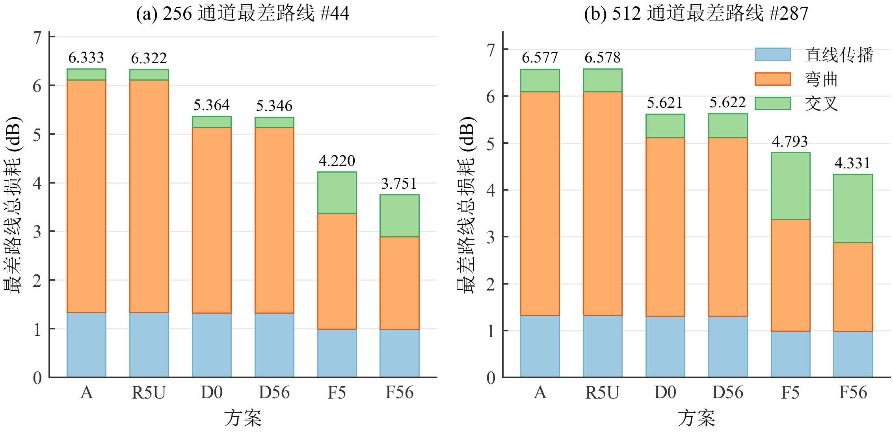
图14 方案 A 最差路线（256 #44、512 #287）在六个方案中的逐路损耗、交叉数与总转角。自由弯角把该路线的总转角从 180° 降到 90°。（原始图：f63_step13_worst_route.png）
数据来源：OpticalWaveguideRouter3D/outputs/opt2d_step13/{256,512}/worst_route_tracking.csv；补修后数值见 outputs/opt2d_step13_fix/{256,512}/comparison.csv 与 outputs/opt2d_step14/{256,512}/base/protection_routes.csv。

4.5 最差链路追踪
表26 最差链路追踪
规模 | 方案 | 该路线总损耗（dB） | 直线 | 弯曲 | 交叉 | 交叉次数 | 弯角合计
256（#44） | A | 6.3333 | 1.3430 | 4.7651 | 0.2252 | 125 | 180°
256（#44） | D0 | 5.3638 | 1.3230 | 3.8074 | 0.2333 | 125 | 180°
256（#44） | F56 | 3.7512 | 0.9873 | 1.9037 | 0.8602 | 163 | 90°
512（#287） | A | 6.5773 | 1.3289 | 4.7651 | 0.4833 | 257 | 180°
512（#287） | D0 | 5.6207 | 1.3089 | 3.8074 | 0.5044 | 257 | 180°
512（#287） | F56 | 4.3308 | 0.9815 | 1.9037 | 1.4456 | 305 | 90°
最差路线的改善不是来自交叉减少——恰恰相反，它的交叉损耗几乎翻倍——而是来自弯曲损耗的大幅下降。这解释了为什么"总损耗下降"与"几何风险下降"在自由弯角方案里是两件不同的事。
数据来源：OpticalWaveguideRouter3D/outputs/opt2d_step13/{256,512}/worst_route_tracking.csv；补修后 #44 与 #287 的损耗值取 outputs/opt2d_step14/{256,512}/base/protection_routes.csv。

4.6 稳健性：把交叉表的风险放大
自由弯角引入了大量小角度交叉，而交叉表在这些角度上最不可信。把小于 20° 的交叉损耗整体乘以系数做固定几何复算（只重算损耗，不重新布线）：
表27 交叉表风险稳健性（×1 / ×2 / ×5 / ×10）
方案 | 规模 | ×1 平均 / 最大 | ×2 | ×5 | ×10
R5U | 256 | 5.2778 / 6.3222 | 5.2783 / 6.3222 | 5.2799 / 6.3222 | 5.2825 / 6.3222
D56 | 256 | 4.3393 / 5.3462 | 4.3402 / 5.3462 | 4.3428 / 5.3462 | 4.3472 / 5.3462
F56 | 256 | 2.9703 / 5.0783 | 3.0212 / 5.1038 | 3.1740 / 5.1803 | 3.4286 / 5.9941
R5U | 512 | 5.5167 / 6.5780 | 5.5180 / 6.5780 | 5.5220 / 6.5780 | 5.5285 / 6.5780
D56 | 512 | 4.5607 / 5.6217 | 4.5623 / 5.6217 | 4.5668 / 5.6217 | 4.5744 / 5.6217
F56 | 512 | 3.2947 / 5.4995 | 3.4010 / 5.5452 | 3.7201 / 5.7264 | 4.2519 / 8.4333
- 平均损耗的收益稳健： 即使放大到 10 倍，F56 平均仍显著优于 R5U（256：3.4286 vs 5.2825；512：4.2519 vs 5.5285）。
- 最大损耗的优势有边界，且是单向收窄的。 256 在 ×10 时 F56 最大 5.9941 dB，仍优于 R5U（6.3222），但差距从 −1.24 dB 收窄到 −0.33 dB；512 从 ×5 起 F56 的最大损耗（5.7264）已被 D56（5.6217）反超，×10 时（8.4333）连 R5U（6.5780）都劣于。
- 因此正确表述是：F56 的收益对交叉损耗表在小角度上的不确定性不完全免疫。 在 ×1～×2 的可信区间内结论成立，×5 以上需要按"最差链路优先"重新取舍，这正是第 6 章受约束实验要解决的问题。
数据来源：OpticalWaveguideRouter3D/outputs/opt2d_step13_fix/{256,512}/sensitivity.csv；OpticalWaveguideRouter3D/publication/tables/t64_step13_sensitivity_data.csv。
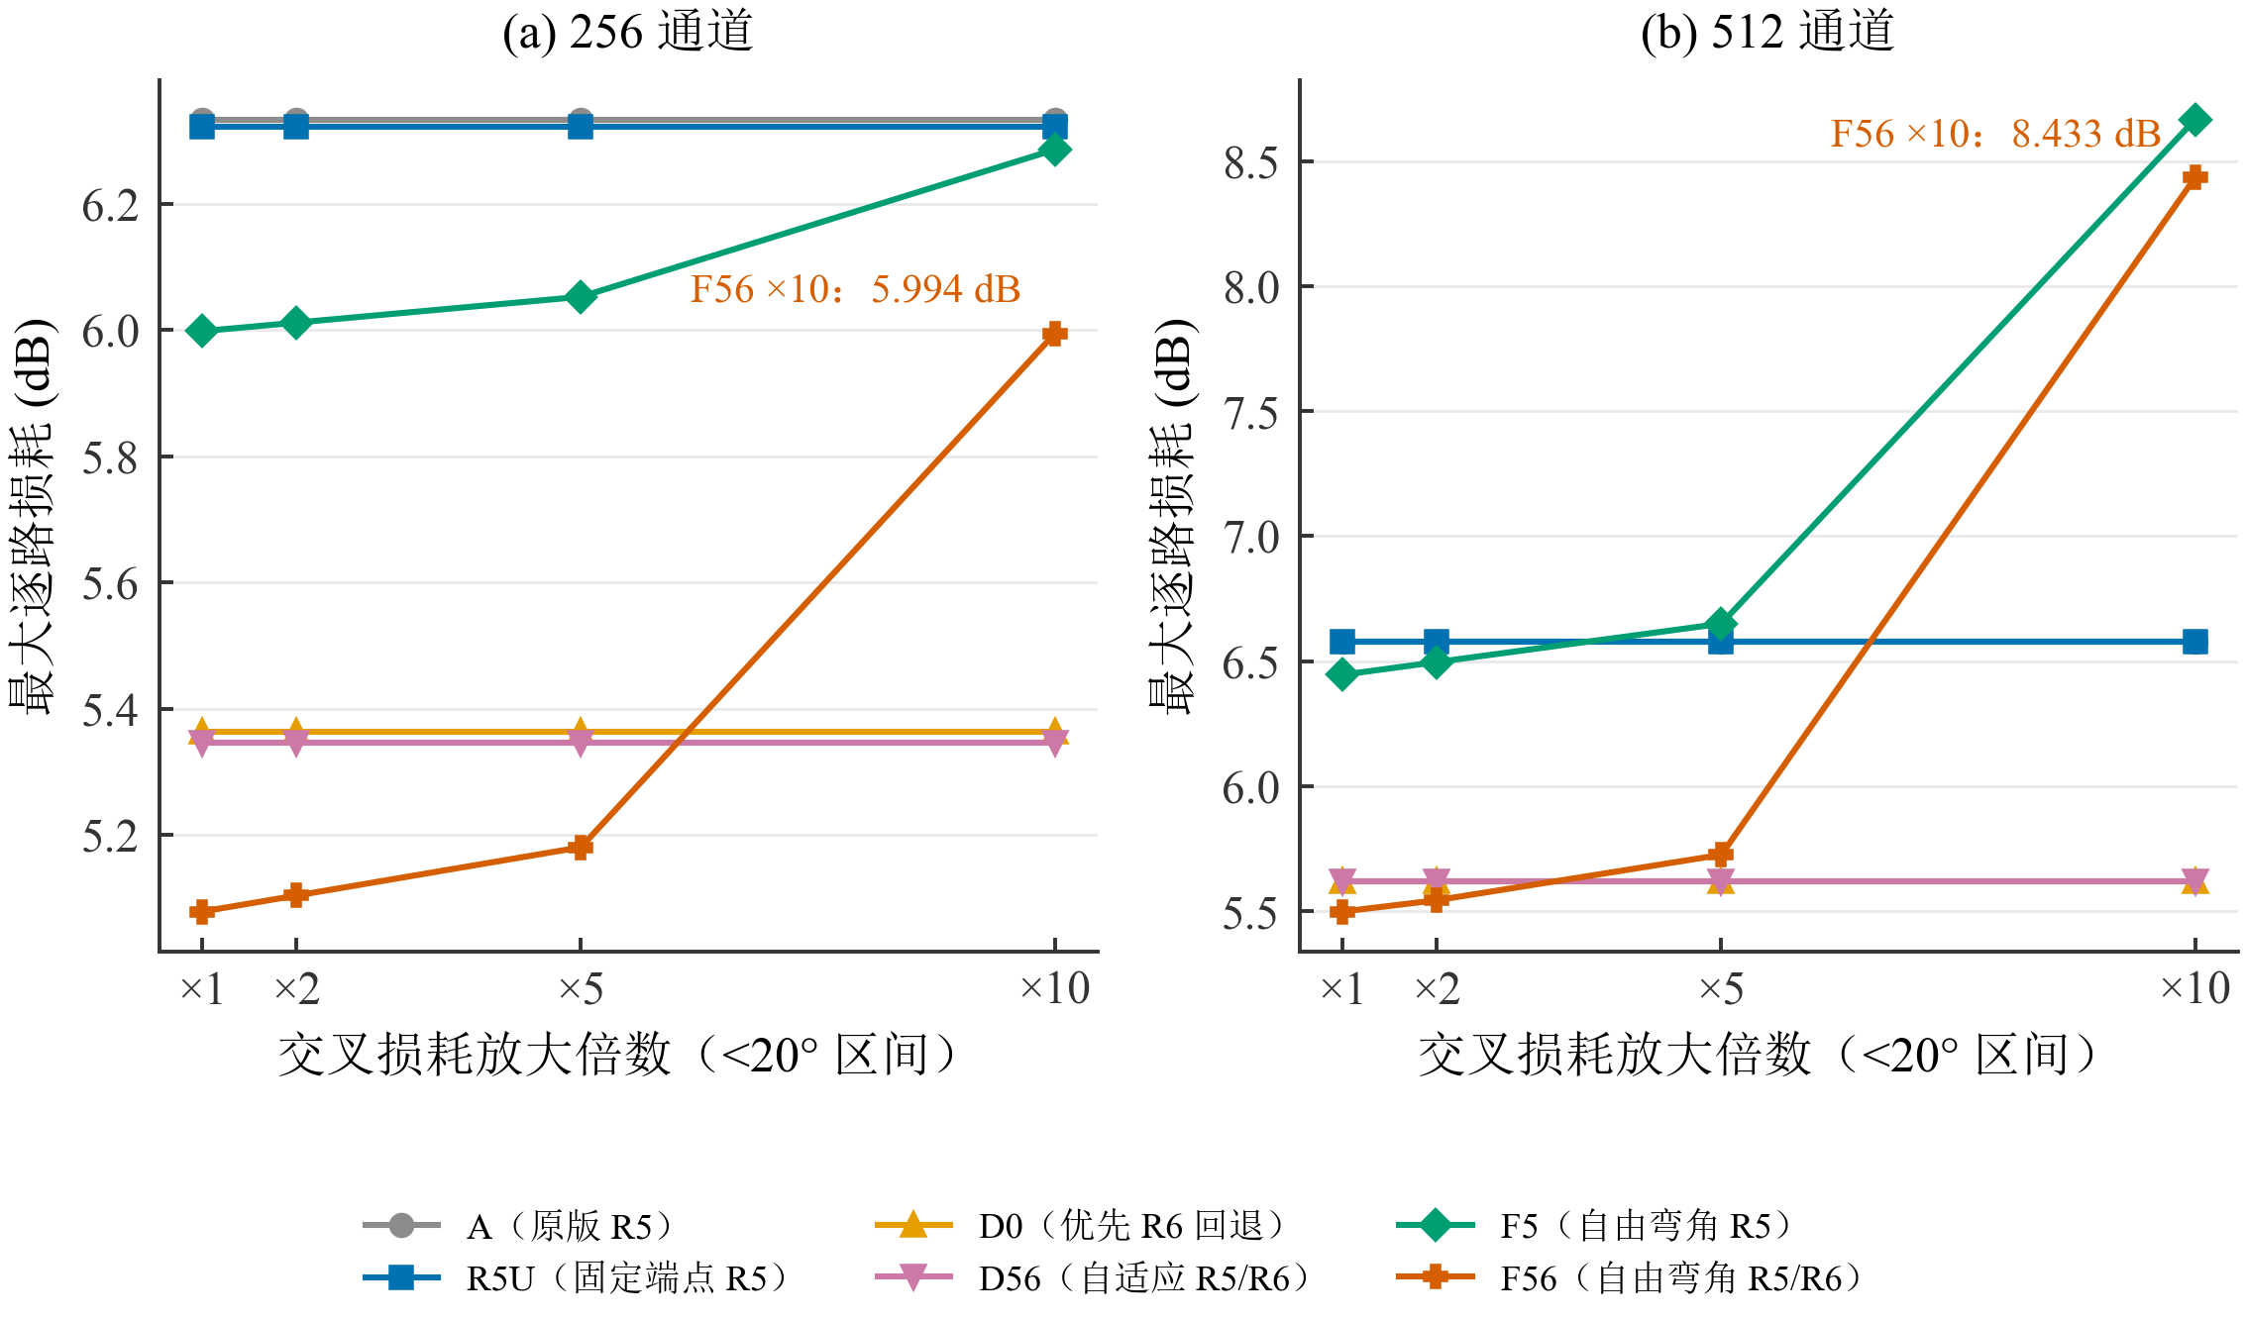
图15 固定几何压力情景（小于 20° 交叉损耗 ×1/×2/×5/×10）。横轴为压力系数，纵轴为最大损耗。512 的 F56 在 ×5 之后被 D56 反超、×10 时劣于 R5U。（原始图：f66_step13_sensitivity.png）
数据来源：OpticalWaveguideRouter3D/outputs/opt2d_step13_fix/{256,512}/sensitivity.csv。

5 几何修复与统计口径
本章记录一次结论级的复核：旧报告的一项"全部方案无重合"被证伪，修复后重新布线；同时把"接触"这一指标拆成两个不同层级的口径。第 4 章以及后续章节的所有数字都以本章修正后的口径为准。

5.1 真实重合误判：从发现到修复

5.1.1 反例
用旧产物 outputs/opt2d_step13/256/F56/per_route.csv 重建几何后发现，路线 #7 与 #31 的斜线段完全落在同一条 45° 直线 x + y = 149.9 上：
表28 真实重合反例的两条斜线段
路线 | 斜线段起点 | 斜线段终点 | 斜线长度（mm）
#7 | (128.642641, 21.257359) | (21.157359, 128.742641) | 152.007142675
#31 | (137.342641, 12.557359) | (12.457359, 137.442641) | 176.614458660

7 的斜线段被 #31 完整包含，**重叠长度 152.007142675 mm（等于 #7 斜线全长）**。这是真正的几何违规（两条波导共用一段轨迹），不是允许的交叉。

5.1.2 根因
旧实现把它分类为 cross at (73.595671067, 76.304328933)，即一个位于两条线段中段、却被标成"横穿"的事件。两层原因：
1. src/collision._line_line 用 determinant == 0 的精确浮点比较判平行，而这两条共线直线的单位方向叉积在这组数据上并非恰好为 0，于是进入参数解；
2. Step 13 的兜底路径 _tolerant_line_line 在同一判断上失败后，直接取两个参数解点的中点作为"代表交点"，并把它分类为 cross —— 重合被彻底掩盖。
后果是连锁的：规划器的重合硬拒绝失效（非法候选被接受）、评价器的 overlap 统计为 0（这就是旧报告"无重合"的来源）、间距检查因"已相交"而跳过该段对。

5.1.3 修复
直线—直线改由稳健分类器处理，判据分三层：
表29 直线—直线稳健分类的三层判据
层 | 判据 | 阈值
1 | 单位方向叉积 sin = u × v | abs(sin) <= 1e-8（约 6e-7 度）才进入平行族
2 | 平行族内用另一线段两端点对本线段的垂距判共线或分离 | 共线容差 max(tol, scale × 1e-12)，150 mm 尺度约 1.5e-10 mm
3 | 共线时投影区间 | 有正长度重叠 → overlap（硬拒绝）；区间退化为一点 → touch；无重叠 → 无事件
容差选择的依据是可验证的：本项目实测最小真实交叉角为 1.94°，比 1e-8 阈值大 6 个数量级，真实小角度交叉不会被吞掉；实测浮点残差约 4e-14 mm，而真实的 0.001 mm 级偏移会判为"平行分离"，交给间距检查而不是重合。非平行分支保留参数解，但加双重校验（交点参数必须落在两条有限线段上，两个参数解点的残差不超过同一容差），超出即抛 ValueError——宁可报错也不返回不可靠的点。
同一批修复还包括两项间距评分问题：弧—弧最近距离补齐了圆心连线上的同向极值候选（任务给定反例：圆心 (0,0) 的 R5 弧与圆心 (0.9,0) 的 R6 弧同为 150°→210°，正确最小距离 0.1 mm；旧实现回退到端点—弧候选给出 0.203，偏大近一倍）；候选评分的 AABB 预筛由 tol（1e-9）改为 max(tol, 最小中心距离)，因为包围盒间隙 0.206 mm 而中心线距离仅 0.05 mm 的两条路线会被整个跳过。
另外，优化接受规则由原来的 (mean, max) < baseline 元组字典序比较改为两个独立判据：平均严格改善（mean_new < mean_base − 1e-12）且全局最大不恶化（max_new <= max_base + 1e-12）。原来的字典序会接受"平均略降但最大值上升"的重布，等于拿最差链路去换平均值。该修复不改变 Step 13 的结果（Step 13 未启用拆线重布），但约束了后续所有带重布的优化。
回归测试在 OpticalWaveguideRouter3D/tests/test_opt2d_step13_fixes.py，实测 19 个测试函数，覆盖真实反例、反向线段/交换输入/整体平移、近乎平行但分离、真实小角度交叉、共线分离与端点接触、容差外间隙、交点必须落在有限线段上、弧—弧同向极值、间距计数单位、AABB 预筛阈值、小角交叉限制等。
资料内部的一处小不一致：step_13_opt2d_fix_and_reverification.md 的 §1.3 标题写"18 项"，而同一文档 §10 的代码改动表写"新增 19 项"。以源码实测为准，取 19。
数据来源：OpticalWaveguideRouter3D/docs/reports/step_13_opt2d_fix_and_reverification.md 第 1、2、3 节；OpticalWaveguideRouter3D/tests/test_opt2d_step13_fixes.py。

5.2 事件层级：解析段级、路线级物理事件、交叉、接触、重合、近并行间距不足
后续所有"有多少个交叉/接触/违规"的说法必须注明层级。定义如下。
表30 事件层级与计数定义
层级 / 类型 | 定义 | 计数单位 | 实现入口 | 产物字段
解析段级事件 | 在 Line/Arc 解析段层面统计的相交事件 | 段对（同一路线对可多次计数） | spacing_report / pair_events 原始输出 | raw_segment_cross_count、raw_segment_touch_count
位置聚类事件 | 把同一路线对、同一位置的重复几何记录按坐标聚类后的事件 | 事件 | physical_intersections | unique_crossing_events、physical_route_touch_count
纯路线对 | 再按整条路线合并，同一对路线只算一次 | 路线对 | 同上 | 报告中的"路线对"口径
交叉（cross） | 中心线在非端点处横穿，是允许的事件，计入交叉损耗 | 事件 | — | unique_crossing_events
接触（touch） | 相切或端点接触，属于需要披露的几何事件 | 事件 | — | contact_touch_count
重合（overlap） | 两条路线共用一段轨迹，几何违规，硬拒绝 | 路线对 | — | contact_overlap_count、overlap_pairs
近并行间距不足 | 两段曲线不相交，但中心线最小距离小于阈值（线宽 + 标称间隔） | 路线对 | spacing | spacing_violation_count
三层口径的实例（256 通道 F56）： 解析段级交叉 10 579 → 位置聚类事件 10 466 → 纯路线对 9 967；逐路累计 20 932 = 2 × 10 466。同一份几何在三种口径下可以给出三个不同的"交叉数"，因此任何"交叉数"都必须带口径。
三条口径规则：
1. 交叉事件与逐路交叉损耗不是同一个量。 全网唯一事件只记录一次；计算逐路损耗时该事件分别计入两根波导各一次，因此恒有 per_route_crossing_events = 2 × unique_crossing_events（256：18936 = 2×9468；512：86786 = 2×43393）。禁止把逐路交叉损耗直接除以二。
2. 间距违规按路线对计数，不按段对计数。 修复前评分按段对累计，一条路线被拆成更多解析段就会增加惩罚次数；修复后评分与报告统一为路线对（0/1）。交叉与接触仍按事件计数（同一对路线的两个不同位置是两次事件）。
3. 交叉不计入间距违规。 只有"两条曲线不相交且中心线最小距离小于阈值"才算间距违规；横穿（cross）明确排除，touch 与 overlap 显式返回、不做静默忽略。

5.2.1 段级接触与物理接触的差别（Step 14 统一口径）
Step 13 补修版报告里 256 通道 D0/D56 的"接触"分别为 400 与 452。Step 14 把两套口径分列后可以看出，这些数字全部是解析段级计数：
表31 段级接触与物理接触对照
方案 | 解析段级接触 | 位置聚类接触事件 | 纯路线对接触 | 段级交叉（报告正文） | 唯一物理交叉（报告正文）
256 D0 | 400 | 198 | 0 | 9676 | 9474
256 D56 | 452 | 226 | 0 | 9790 | 9564
256 F56 | 226 | 113 | 0 | 10 579 | 10 466
256 A / R5U / F5 | 0 | 0 | 0 | — | —
512 A / R5U / D0 / D56 / F56 | 0 | 0 | 0 | — | —
512 F5 | 5 | 3 | 0 | — | —
按整条路线合并后，两规模的物理接触都是 0。 也就是说，D0/D56 的 400/452 个"接触"实为解析段端点处的真实交叉被段级判定误报为接触。三层口径都保留，报告一律注明。
一处可核实性限制： 上表中 256 D0 与 D56 的"段级交叉 9676 / 9790、唯一物理交叉 9474 / 9564"只出现在 Step 14 报告正文里，在 outputs/ 下没有对应字段可直接读取（可落盘的只有 256 F56 的 10 579 / 10 466）。因此这四列为报告正文数字，本报告照录并标注，未做独立复算。这条结论有直接后果：Step 14 的 touch 配置与 base 逐项相同，因为物理接触数为 0，接触惩罚没有作用对象。
数据来源：OpticalWaveguideRouter3D/outputs/opt2d_step14/{256,512}/comparison.csv；docs/reports/step_14_opt2d_frozen_robust_optimization.md 第 3.1 节。

5.3 旧产物的重新评价与重新布线
修复后用同一评价器把旧产物 outputs/opt2d_step13/ 的全部已存方案重建几何并重新评价（不重新布线）：
表32 旧产物合法性扫描
规模 | 方案 | 单路几何违规 | 跨路线重合 | 段级接触 | 间距违规 | 是否合法
256 | A / R5U | 0 | 0 | 0 / 0 | 393 / 379 | 合法
256 | D0 / D56 | 0 | 0 | 400 / 452 | 78 / 37 | 合法（有段级接触）
256 | F5 | 0 | 0 | 0 | 576 | 合法
256 | F56 | 1（overlap） | 1（#7–#31） | 228 | 417 | 非法
512 | A / R5U / D0 / D56 / F56 | 0 | 0 | 0 | 692 / 711 / 498 / 525 / 1231 | 合法
512 | F5 | 0 | 0 | 5 | 1333 | 合法
256 的 F56 因真实重合非法，必须重新布线——而不是删掉事件后重算损耗。独立交叉检验（枚举所有直线段对的夹角正弦与垂距）确认 256 只有 #7–#31 这一对近共线重叠，512 没有。

5.3.1 修复的代价：只有 256 的 F56 变了
全部方案在修复后的同一评价器下重跑（A 只重新评价，几何是端点来源，不变；R5U/D0/D56/F5/F56 重新布线）：
表33 修复代价：256 F56 修复前后对比
项目 | 修复前（旧产物） | 修复后 | 变化
256 F56 平均损耗 | 2.9688948893 dB | 2.9702981167 dB | +0.0014 dB
256 F56 最大损耗 | 5.0782978437 dB | 5.0782978437 dB | 0
256 F56 间距违规 | 417 | 415 | −2
256 F56 段级接触 | 228 | 226 | −2
256 F56 重合 | 1（#7–#31） | 0 | 违规消除
256 A / R5U / D0 / D56 / F5 | — | — | 逐路零变化
512 全部方案 | — | — | 逐路零变化
256 F56 重新布线后共 48 条路线改变，全部发生在自由弯角候选之间（几何族与半径不变）：
表34 256 F56 重新布线后的逐路变化
路线 | 变化 | 说明
#7 | t0_fraction 0.5 → 0.0；交叉 124 → 155；损耗 3.3353 → 3.5150（+0.180 dB） | 换到另一个合法候选，不再与 #31 共线
#31 | 交叉 144 → 145；损耗 3.5218 → 3.5281（+0.006 dB） | 几乎不变
其余 46 条 | 逐路变化绝对值 ≤ 0.021 dB | 提交顺序微调的连带影响
最差路线 #34 | 5.0783 dB（不变） | 几何与损耗逐项相同
结论：修复代价很小，但"无重合"这一结论必须撤回。 旧的"自由弯角用交叉换弯曲"的结论与幅度不变。
数据来源：OpticalWaveguideRouter3D/outputs/opt2d_step13_fix/legacy_scheme_scan.csv、outputs/opt2d_step13_fix/{256,512}/comparison.csv、per_route_delta.csv。
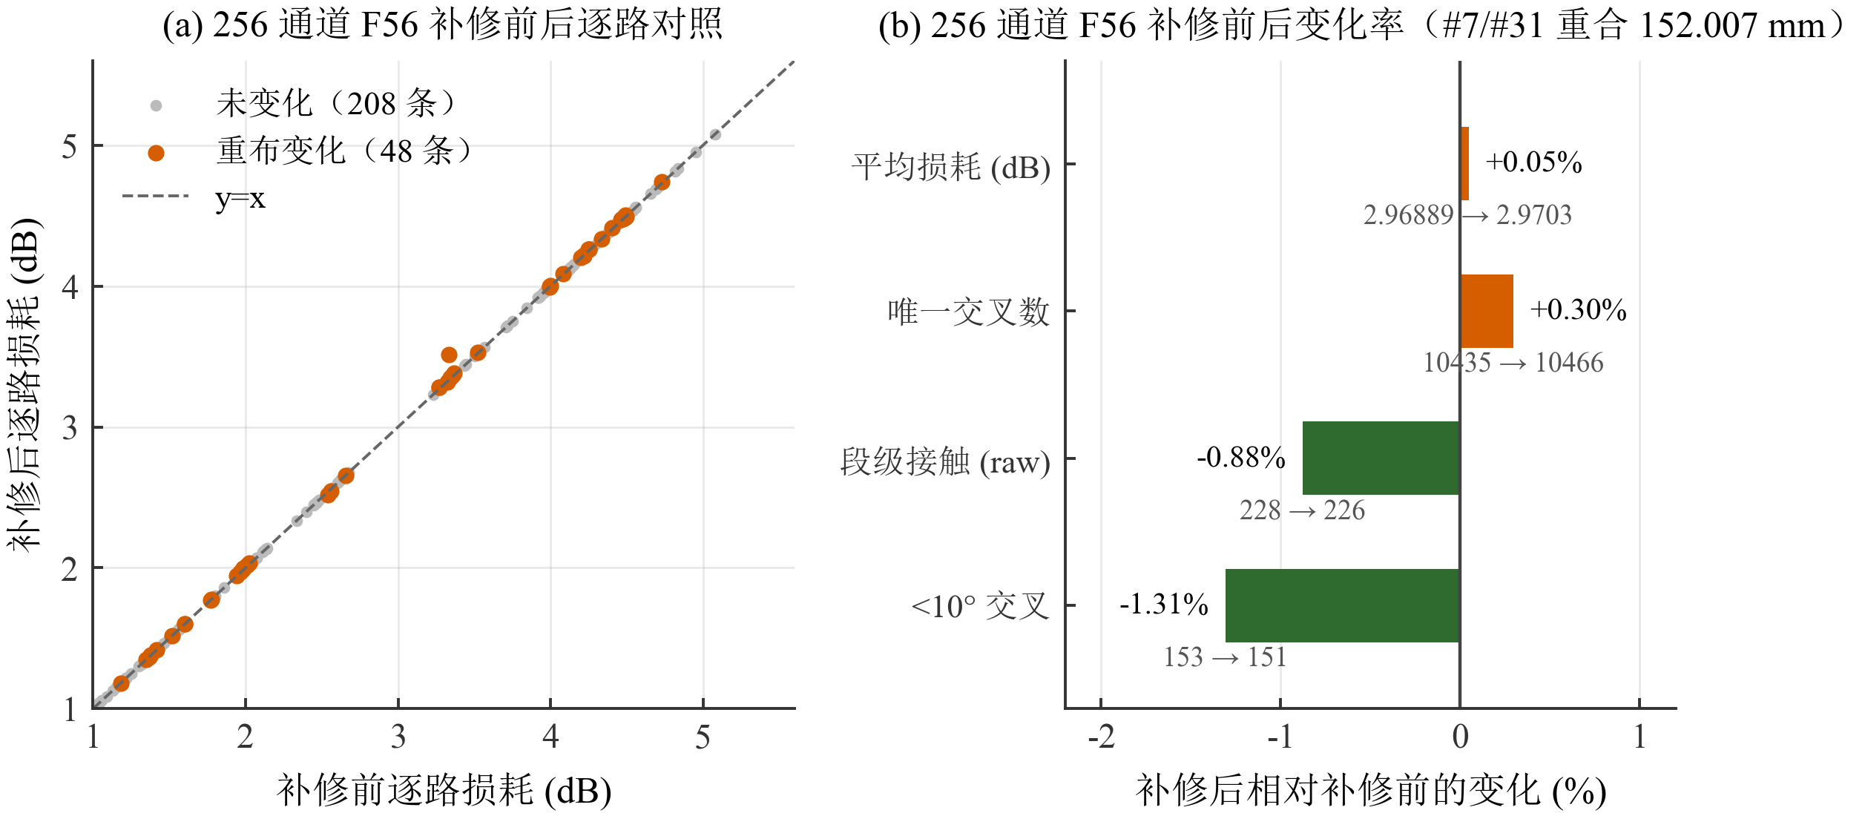
图16 Step 13 补修前后对照。256 通道 F56 重新布线后 48 条路线变化（历史重合对 #7/#31 被拆开）；512 通道补修前后逐项相同（零变化）。（原始图：f64_step13_fix_delta.png）
数据来源：OpticalWaveguideRouter3D/outputs/opt2d_step13_fix/256/per_route_delta.csv；outputs/opt2d_step13/{,fix/}256/comparison.csv。

5.4 已更正的旧结论清单
以下条目不得再被引用为当前结论。
表35 已更正的旧结论清单
编号 | 旧写法 | 更正后 | 证据
C1 | "全部方案无重合、无几何违规" | 256 通道 F56 存在 1 处真实重合（#7–#31，重叠 152.007142675 mm），旧产物非法；修复重布后为 0 | legacy_scheme_scan.csv
C2 | 256 合规表"接触"列全为 0 | 这是旧报告的抄写错误，不是数据错误：旧产物 outputs/opt2d_step13/256/comparison.csv 本身就写着 400 / 452 / 228。更正后：解析段级接触 D0 = 400、D56 = 452、F56 = 228（重布后 226）；按整条路线物理合并后为 0。另外，旧报告把 512 通道 F5 的接触 5 也写成了 0（补修报告只提到 256，这一条经本轮核查补充） | outputs/opt2d_step13/256/comparison.csv、opt2d_step13_fix/legacy_scheme_scan.csv、Step 14 comparison.csv
C3 | 256 平均总弯角 A/R5U/D0/D56 = 180.0°，F5 = 100.7° | A/R5U = 170.85°、D0/D56 = 169.67°、F5 = 100.20°、F56 = 100.23°（512 行 172.20/170.21/100.72/100.92 原本正确） | comparison.csv 的 mean_bend_total_deg
C4 | §7.2 间距惩罚消融未标注所属方案，数值 576/449/412 | 该消融属于 256 通道 F5（默认 576 与 F5 匹配，F56 为 417）；修复后 F5 为 576→436→401，F56 为 415→324→288 | penalty_ablation_F5.csv、penalty_ablation_F56.csv
C5 | "终点在右（Dx>0）必须 α<0"当作普适规则 | 该式只对自下而上（σ = +1）成立；普适规则是"斜线水平方向指向终点一侧"，即 sign(α) = −sign(σ)·sign(Dx)（256 有 75 条、512 有 173 条属 σ = −1） | step_13_opt2d_fixed_endpoints_and_freeform.md §3.1 勘误
C6 | 平角"180°"是 U 型的固有弯角 | 只有 dx >= 2R 的整 90° 圆角才是 180°；0 < dx < 2R 的路线两弧在中点相接，合计 2·arccos((R − dx/2)/R) < 180°（256 有 31 条、512 有 58 条；D0/D56 在 512 上为 94 条） | comparison.csv
C7 | "未接受改进"写成"没有改进空间" | 改为"在当前邻域（单条/少量拆线重布 + 同一评分）内未找到可接受改进" | Step 13 补修版 §1
C8 | 交叉角以原版 calc_index 的整数度为口径 | 对照统一使用解析真实切线口径；512 最小交叉角为 23.07°，原版口径的 14.0° 来自弦近似与边界分支，不是该点的真实切线角 | step_12 §9.2
C9 | "原版交叉分析是 DEBUG-only，非调试路径不做交叉分析" | 已被字节码推翻。 反编译器把整个函数体错误缩进到 DEBUG 门内；反汇编显示 DEBUG 门只包住"非 56 号路由直接返回空列表"这一个提前返回，其余逻辑在函数层级执行，正常路径返回 points | loss_model_reconstruction_report.md §5
C10 | 论文 4.2 节把 PMT 宽度 4.8、PMT 间距 4.2、布线区域 150 的单位印为 μm | 数值自洽（式 4-1 给出 4.8 mm）应为 mm；本报告按记录原值、不做静默修正，复现使用 250 μm 间距与 150 mm 区域 | loss_model_reconstruction_report.md §13.2
C11 | 出版表 t63_step13_constrained.tex 的表题"受约束复算（几何不变，仅改评分）" | 不成立。 Step 13 受约束实验在配置之间改变了个别路线的半径（256 的 spacing/small/both 各有 5 / 11 / 6 条由 R6 变为 R5；512 为 10 / 4 / 11 条），冻结的只是端点与几何族（256 为 144 条自由弯角 + 112 条 U 型，512 为 288 + 224）。因此该实验不能作为纯约束对照，纯约束对照由 Step 14 的冻结半径实验承担。出版文档自身也自相矛盾（2.4 节表注与正文警告不一致） | outputs/opt2d_step13_constrained/{256,512}/；publication/tables/t63_step13_constrained.tex

5.5 口径如何改变结论（哪些排名会反转）
表36 口径对结论的影响（哪些排名会反转）
情形 | 若用旧口径 | 用修正口径 | 是否反转
256 F56 的合规性 | 平均 2.9689 dB，排名第一且"无违规" | 平均 2.9703 dB，旧产物非法（含重合） | 是：只按平均损耗排序会把非法方案排到第一
256 D56 的"接触"劣势 | 段级接触 452，为全部方案最多 | 物理接触 0，与全部方案并列 | 是：按段级接触排序会误判 D56 最差
512 最小交叉角 | 原版口径 14.0° | 解析口径 23.07° | 是：两套口径给出不同的"最危险交叉"位置
受约束配置的效力 | Step 13（自适应半径）中 small 把 <20° 由 657 降到 434 | Step 14（冻结半径）中降到 315 | 是：旧数字混入了半径选择的影响，低估了纯约束效果
touch 配置是否有用 | 接触数 400/452 的旧口径下像是重要目标 | 物理接触为 0，touch 配置与 base 逐项相同 | 是：旧口径会为一个不存在的目标做优化
平均损耗的整体排序 | 两套口径差 ≤ 0.0014 dB（0.03%） | 同左 | 否：平均损耗排序对求交口径不敏感，这也是为什么求交修复只改变了合规性结论、没有改变收益结论
数据来源：OpticalWaveguideRouter3D/outputs/opt2d_step13_fix/legacy_scheme_scan.csv；outputs/opt2d_step14/{256,512}/comparison.csv；docs/reports/step_13_opt2d_fix_and_reverification.md 第 6 节。

6 冻结公平对照与保护性优化
第 4 章的结果说明自由弯角把"确定的弯曲损耗"换成了"不确定的小角度交叉损耗"：平均损耗降下来了，但最差链路在放大交叉表风险后可能反被超越。本章把这一风险变成可比较、可优化的目标，并在冻结公平对照下检验：约束配置能不能降低风险，代价是什么，进一步局部搜索还能不能找到改进。

6.1 为什么必须冻结逐路半径和固定保护集合
如果不冻结，两类比较都会失真。
其一，逐路半径必须冻结。 在第 4 章，D56 与 F56 的半径是各自方案在候选网格里自适应选出来的。Step 13 的受约束实验（outputs/opt2d_step13_constrained/）就是在这种自适应半径下做的，因此它的数字里混着半径选择的影响。把同一对照放到冻结半径下，256 通道 small 的 <20° 交叉从 434 降到 315，平均损耗代价从 +0.0227 升到 +0.0283 dB：
表37 自适应半径与冻结半径下的受约束对照（256）
配置 | Step 13（自适应半径）<20° / 平均（dB） | Step 14（冻结半径）<20° / 平均（dB）
base | 657 / 2.9703 | 657 / 2.9703
spacing | 626 / 2.9734 | 622 / 2.9724
small | 434 / 2.9930 | 315 / 2.9986
both | 369 / 2.9902 | 371 / 2.9887
同一次核对还给出了更精确的证据：Step 13 受约束实验冻结的只是端点与几何族（256 为 144 条自由弯角 + 112 条 U 型，512 为 288 + 224），但个别路线的半径在配置之间发生了改变 —— 256 的 spacing / small / both 各有 5 / 11 / 6 条路线由 R6 变为 R5，512 为 10 / 4 / 11 条。因此出版表 t63_step13_constrained.tex 的表题"受约束复算（几何不变，仅改评分）"不成立；该实验不能作为纯约束对照。
本报告之后所有约束比较都以冻结半径为准。
其二，保护对象必须固定。 如果每个方案各自重新挑选"最差路线"来比较，就会出现"只要把基准换成对自己有利的路线，谁都看起来没变差"的情形。因此 Step 14 一次性确定保护集合，所有配置共用同一批 route_id：
表38 固定保护集合
角色 | 256 | 512
base 最差路线 | #34 | #34
D56 最差路线 | #44 | #287
base 中被穿越最多的 10 条 U 型 | #34, #9, #186, #185, #177, #43, #35, #52, #10, #11 | #177, #34, #309, #310, #311, #154, #153, #151, #152, #265
去重后共 | 11 条 | 11 条
每个方案的产物都带 protection_routes.csv，逐条列出保护路线的总损耗、相对 base 的变化、交叉数与 <20° 交叉数——比较不看集合均值（见 6.3 节）。
冻结是否真的生效？ 逐路核对（radius_freeze_check.csv）：256 的 256/256 条路线、512 的 512/512 条路线的冻结半径与补修后的 F56 完全一致；且 base 方案的平均（2.9702981167 / 3.2946845971）、最大（5.0782978437 / 5.4994827358）与 <20° 交叉数（657 / 2939）与未冻结的 F56 逐项相同。冻结没有改变 base。
数据来源：OpticalWaveguideRouter3D/outputs/opt2d_step14/{256,512}/protection_set.json、radius_freeze_check.csv、comparison.csv；outputs/opt2d_step13_constrained/{256,512}/constrained_comparison.csv。

6.2 冻结约束与保护性优化：六个配置
配置定义：base 不惩罚任何项；spacing 对每条路线对的间距违规加 0.05 dB；small 对每个 <20° 交叉事件加 0.05 dB；touch 对每个物理接触事件加 0.05 dB；both 同时加间距与小角惩罚；opt_base 在 base 上做保护性局部重布（见 6.5 节）。半径全部冻结，端点全部冻结。

6.2.1 256 通道
表39 冻结约束与保护性优化（256 通道）
方案 | 完整连接 | 平均（dB） | P95（dB） | 最大（dB） | ×5 情景最大（dB） | <5° | <10° | <20° | 间距违规 | 运行（s）
base（= F56 冻结） | 256/256 | 2.9703 | 4.6545 | 5.0783 | 5.1803 | 22 | 151 | 657 | 415 | 27.8
spacing | 256/256 | 2.9724 | 4.6980 | 5.0623 | 5.1371 | 10 | 141 | 622 | 293 | 27.3
small | 256/256 | 2.9986 | 4.6316 | 5.0509 | 5.1257 | 11 | 48 | 315 | 377 | 34.6
touch | 256/256 | 2.9703 | 4.6545 | 5.0783 | 5.1803 | 22 | 151 | 657 | 415 | 55.7
both | 256/256 | 2.9887 | 4.6284 | 5.0540 | 5.1288 | 6 | 89 | 371 | 275 | 56.4
opt_base | 256/256 | 2.9703 | 4.6545 | 5.0783 | 5.1803 | 22 | 151 | 657 | 415 | 27.8
参照 D56（半径不同） | 256/256 | 4.3393 | 5.1587 | 5.3462 | 5.3462 | 0 | 0 | 12 | 37 | —
参照 F56（未冻结） | 256/256 | 2.9703 | 4.6545 | 5.0783 | 5.1803 | 22 | 151 | 657 | 415 | —
注：全部方案的物理接触、重合与端点变化均为 0。段级接触计数为 base 226、spacing 202、small 234、touch 226、both 226、opt_base 226（口径见 5.2.1 节）。两行参照方案的半径未冻结，不可与冻结行直接排名。

6.2.2 512 通道
表40 冻结约束与保护性优化（512 通道）
方案 | 完整连接 | 平均（dB） | P95（dB） | 最大（dB） | ×5 情景最大（dB） | <5° | <10° | <20° | 间距违规 | 运行（s）
base（= F56 冻结） | 512/512 | 3.2947 | 4.9004 | 5.4995 | 5.7264 | 53 | 842 | 2939 | 1231 | 116.3
spacing | 512/512 | 3.3623 | 5.0329 | 5.5409 | 5.9657 | 106 | 912 | 3263 | 821 | 110.2
small | 512/512 | 3.3492 | 4.9178 | 5.4741 | 5.6296 | 92 | 295 | 1125 | 1153 | 113.7
touch | 512/512 | 3.2947 | 4.9004 | 5.4995 | 5.7264 | 53 | 842 | 2939 | 1231 | 115.4
both | 512/512 | 3.4028 | 5.0180 | 5.4877 | 6.1946 | 88 | 327 | 1209 | 851 | 143.8
opt_base | 512/512 | 3.2936 | 4.9076 | 5.4654 | 5.6340 | 53 | 839 | 2876 | 1228 | 762.2
参照 D56（半径不同） | 512/512 | 4.5607 | 5.3886 | 5.6217 | 5.6217 | 0 | 3 | 39 | 525 | —
参照 F56（未冻结） | 512/512 | 3.2947 | 4.9004 | 5.4995 | 5.7264 | 53 | 842 | 2939 | 1231 | —
注：全部方案的物理接触、重合与端点变化均为 0，段级接触为 0。两行参照方案的半径未冻结，不可与冻结行直接排名。
表41 各配置相对 base 的变化与验收
方案 | 平均变化（dB） | 最大变化（dB） | 验收
256 spacing | +0.0021 | −0.0160 | 不通过（protected_worse_185）
256 small | +0.0283 | −0.0274 | 不通过（protected_worse_186/185/177）
256 both | +0.0184 | −0.0243 | 不通过（protected_worse_52）
256 touch / opt_base | 0 | 0 | 通过
512 spacing | +0.0677 | +0.0414 | 不通过（超平均预算 + 最大变差 + 10 条保护路线）
512 small | +0.0545 | −0.0253 | 不通过（超平均预算 + protected_worse_152）
512 both | +0.1081 | −0.0118 | 不通过（超平均预算 + 6 条保护路线）
512 touch | 0 | 0 | 通过
512 opt_base | −0.0011 | −0.0341 | 通过
三条必须写明的规模差异：
1. 约束配置在两个规模上的表现相反。 在 256 上，三种约束都降低了标称最差链路（−0.0160 ~ −0.0274 dB），并把 <20° 交叉压到 315~622；在 512 上，spacing 反而把 ×5 情景最大损耗从 5.7264 抬高到 5.9657 dB、<20° 交叉从 2939 涨到 3263 —— 压间距违规（1231 → 821）的代价是把路线挤进更差的交叉结构；both 更差（情景最大 6.1946 dB、平均 +0.1081 dB）。"约束越多越好"在本数据上不成立。
2. small 是两个规模上唯一方向正确的约束（<20° 分别降到 315 / 1125，<10° 降到 48 / 295），但 512 的平均代价 +0.0545 dB 超出本轮 0.05 dB 的预算。
3. touch 配置与 base 逐项相同，因为物理接触数为 0（见 5.2.1 节），惩罚没有作用对象。
数据来源：OpticalWaveguideRouter3D/outputs/opt2d_step14/{256,512}/comparison.csv、acceptance.csv、references.csv；OpticalWaveguideRouter3D/publication/tables/t71_step14_main_data.csv。
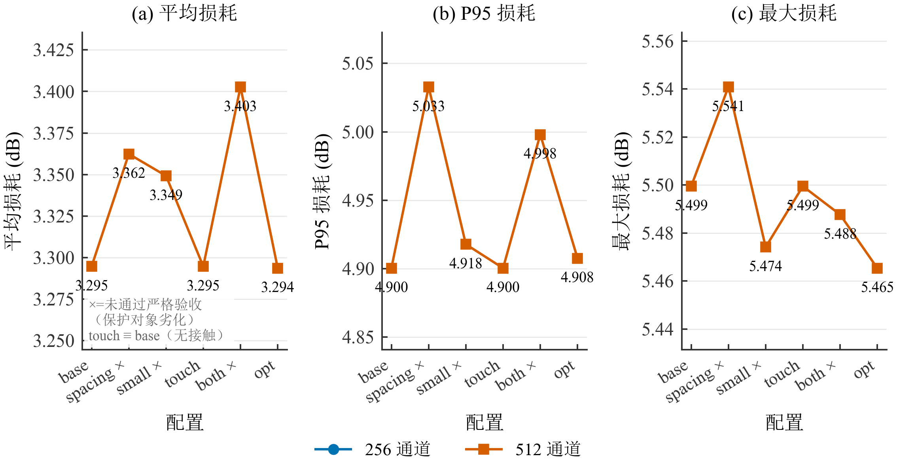
图17 冻结半径公平对照下六配置的逐路损耗指标与严格验收状态。touch 与 base 逐项相同（无物理接触事件）。（原始图：f71_step14_main.png）
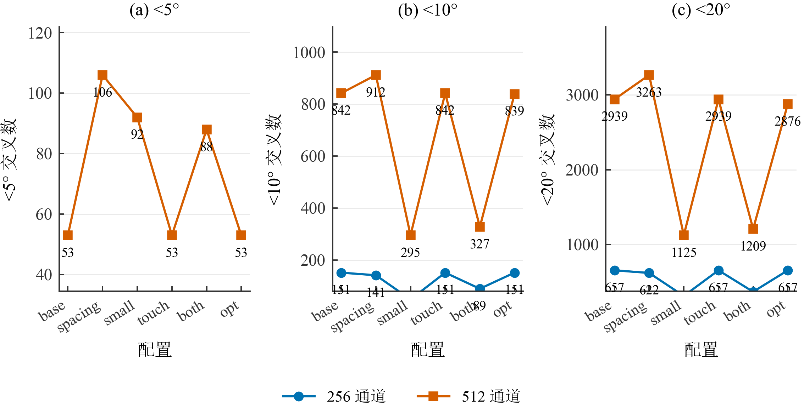
图18 小角度交叉计数。口径为**全网唯一物理交叉事件数**（`evaluation.events` 的长度），不是逐路累计数；逐路累计数恒为其两倍。small/both 显著压低 <20° 交叉；spacing 主要压低 <5° 与间距违规，但在 512 上把 <20° 总数推高。（原始图：f73_step14_small_angle.png）
数据来源：OpticalWaveguideRouter3D/outputs/opt2d_step14/{256,512}/comparison.csv。
三项统计口径（本章所有表通用）：
1. P95 采用"最近秩"口径，即把该规模的逐路损耗升序排列后取第 ceil(0.95N) 个值（实现见 src/opt2d/evaluator.py 的 _percentile）。它是一次布局内的逐路线分位数，不是重复实验的置信区间。若改用线性插值口径，256 的 base P95 会是 4.5839 dB 而不是 4.6545 dB —— 引用 P95 时必须同时说明口径。
2. 小角度交叉计数（<5° / <10° / <20°）是全网唯一物理交叉事件数，逐路累计数恒为其两倍。
3. 间距违规按路线对计数；"接触"列在本报告中一律标注为段级还是物理合并（物理接触两规模均为 0，重合均为 0）。
关于运行时间的一处口径陷阱。 256 的 opt_base 在 comparison.csv 中的 runtime_s = 27.7718 是布局评价时间；512 的 opt_base 在同一字段为 0.0（占位），其 762.24 s 取自 optimize_record.json 的局部优化搜索时间。两者口径不同，不能直接并列。此外 touch 与 base 几何逐项相同，运行时间却从 27.8 s 变为 55.7 s（256），说明单次运行时间波动明显，不能作为效率结论。
数据来源：OpticalWaveguideRouter3D/outputs/opt2d_step14/{256,512}/comparison.csv、optimize_record.json。

6.3 保护路线的逐路变化与保护裕度
比较保护对象时不看集合均值，看逐条。下表为各配置相对 base 的逐路损耗变化（单位 dB，正值为劣化）。
256 通道：
表42 保护路线逐路变化（256 通道）
保护路线 | 角色 | base 损耗（dB） | spacing | small | both
#34 | base 最差 | 5.0783 | −0.0160 | −0.0274 | −0.0243
#44 | D56 最差 | 3.7512 | −0.0544 | −0.1327 | −0.1398
#9 | 被穿越 U 型 | 4.9510 | −0.0567 | −0.0181 | −0.0538
#186 | 被穿越 U 型 | 4.7402 | −0.0055 | +0.0079 | −0.0147
#185 | 被穿越 U 型 | 4.7218 | +0.0072 | +0.0092 | −0.0141
#177 | 被穿越 U 型 | 4.5369 | −0.0043 | +0.0017 | −0.0097
#43 | 被穿越 U 型 | 4.8341 | −0.0005 | −0.0316 | −0.0613
#35 | 被穿越 U 型 | 4.8157 | −0.0039 | −0.0186 | −0.0187
#52 | 被穿越 U 型 | 4.7402 | −0.0031 | −0.0018 | +0.0021
#10 | 被穿越 U 型 | 4.7186 | −0.0205 | −0.0120 | −0.0330
#11 | 被穿越 U 型 | 4.7213 | −0.0222 | −0.0137 | −0.0338
512 通道：
表43 保护路线逐路变化（512 通道）
保护路线 | 角色 | base 损耗（dB） | spacing | small | both | opt_base
#34 | base 最差 | 5.4995 | +0.0414 | −0.0253 | −0.0118 | −0.0341
#287 | D56 最差 | 4.3308 | +0.3411 | −0.0395 | +0.2698 | −0.0008
#177 | 被穿越 U 型 | 5.4138 | +0.0484 | −0.0758 | −0.0145 | −0.1420
#309 | 被穿越 U 型 | 4.7838 | +0.0573 | −0.0185 | +0.0756 | −0.0002
#310 | 被穿越 U 型 | 4.7927 | +0.0438 | −0.0242 | +0.0648 | −0.0002
#311 | 被穿越 U 型 | 4.8102 | +0.3885 | −0.0373 | +0.3376 | −0.0002
#154 | 被穿越 U 型 | 5.0080 | −0.0104 | −0.0259 | −0.0132 | 0.0000
#153 | 被穿越 U 型 | 4.9789 | +0.0039 | −0.0171 | −0.0196 | 0.0000
#151 | 被穿越 U 型 | 4.9021 | +0.0623 | −0.0085 | +0.0462 | 0.0000
#152 | 被穿越 U 型 | 4.9120 | +0.0583 | +0.0238 | +0.0430 | 0.0000
#265 | 被穿越 U 型 | 5.3647 | +0.0973 | −0.0418 | −0.0543 | −0.0249
逐路口径下的结论：
- 256： 三种约束都让大多数保护路线变好（spacing 10/11、both 10/11、small 8/11），但都至少让 1 条变差。最差路线的改善幅度远大于平均值的变化量（#44 在 both 下 −0.1398 dB、small 下 −0.1327 dB）。
- 512： spacing 与 both 对保护路线造成实质伤害（#311 +0.39 / +0.34 dB、#287 +0.34 / +0.27 dB），属于真正不可接受的方案；small 也越界 +0.0238 dB（#152）。512 上只有保护性局部优化（opt_base）同时满足全部约束，它改善了 7 条保护路线、最差越界为 0。
- "全局最差链路"不等于"保护对象"。 256 的三种约束都改善了标称全局最差链路，但仍有 1~3 条保护路线标称上浮 —— 这份"逐路的账"才是本轮的主要代价。
保护裕度分析（把所有保护路线的最大正向越界与"允许多少余量"对照）：
表44 保护裕度分析
规模 | 方案 | 最大越界（dB） | 越界条数 | 改善条数 | 零余量 | +0.002 | +0.005 | +0.01
256 | base / touch / opt_base | 0.0000 | 0 | 0 | 通过 | 通过 | 通过 | 通过
256 | both | +0.0021 | 1 | 10 | 不通过 | 不通过 | 通过 | 通过
256 | spacing | +0.0072 | 1 | 10 | 不通过 | 不通过 | 不通过 | 通过
256 | small | +0.0092 | 3 | 8 | 不通过 | 不通过 | 不通过 | 通过
512 | base / touch | 0.0000 | 0 | 0 | 通过 | 通过 | 通过 | 通过
512 | opt_base | 0.0000 | 0 | 7 | 通过 | 通过 | 通过 | 通过
512 | small | +0.0238 | 1 | 10 | 不通过 | 不通过 | 不通过 | 不通过
512 | both | +0.3376 | 6 | 5 | 不通过 | 不通过 | 不通过 | 不通过
512 | spacing | +0.3885 | 10 | 1 | 不通过 | 不通过 | 不通过 | 不通过
即：任务规定的零余量验收会把 256 的三个约束配置全部拒掉；只要允许 +0.01 dB 的保护余量，三者都能通过（both 只需 +0.005 dB）。而 512 的 spacing/both/small 在任何合理余量下都不通过。
数据来源：OpticalWaveguideRouter3D/outputs/opt2d_step14/{256,512}/{base,spacing,small,touch,both,opt_base}/protection_routes.csv；protection_margins.csv。
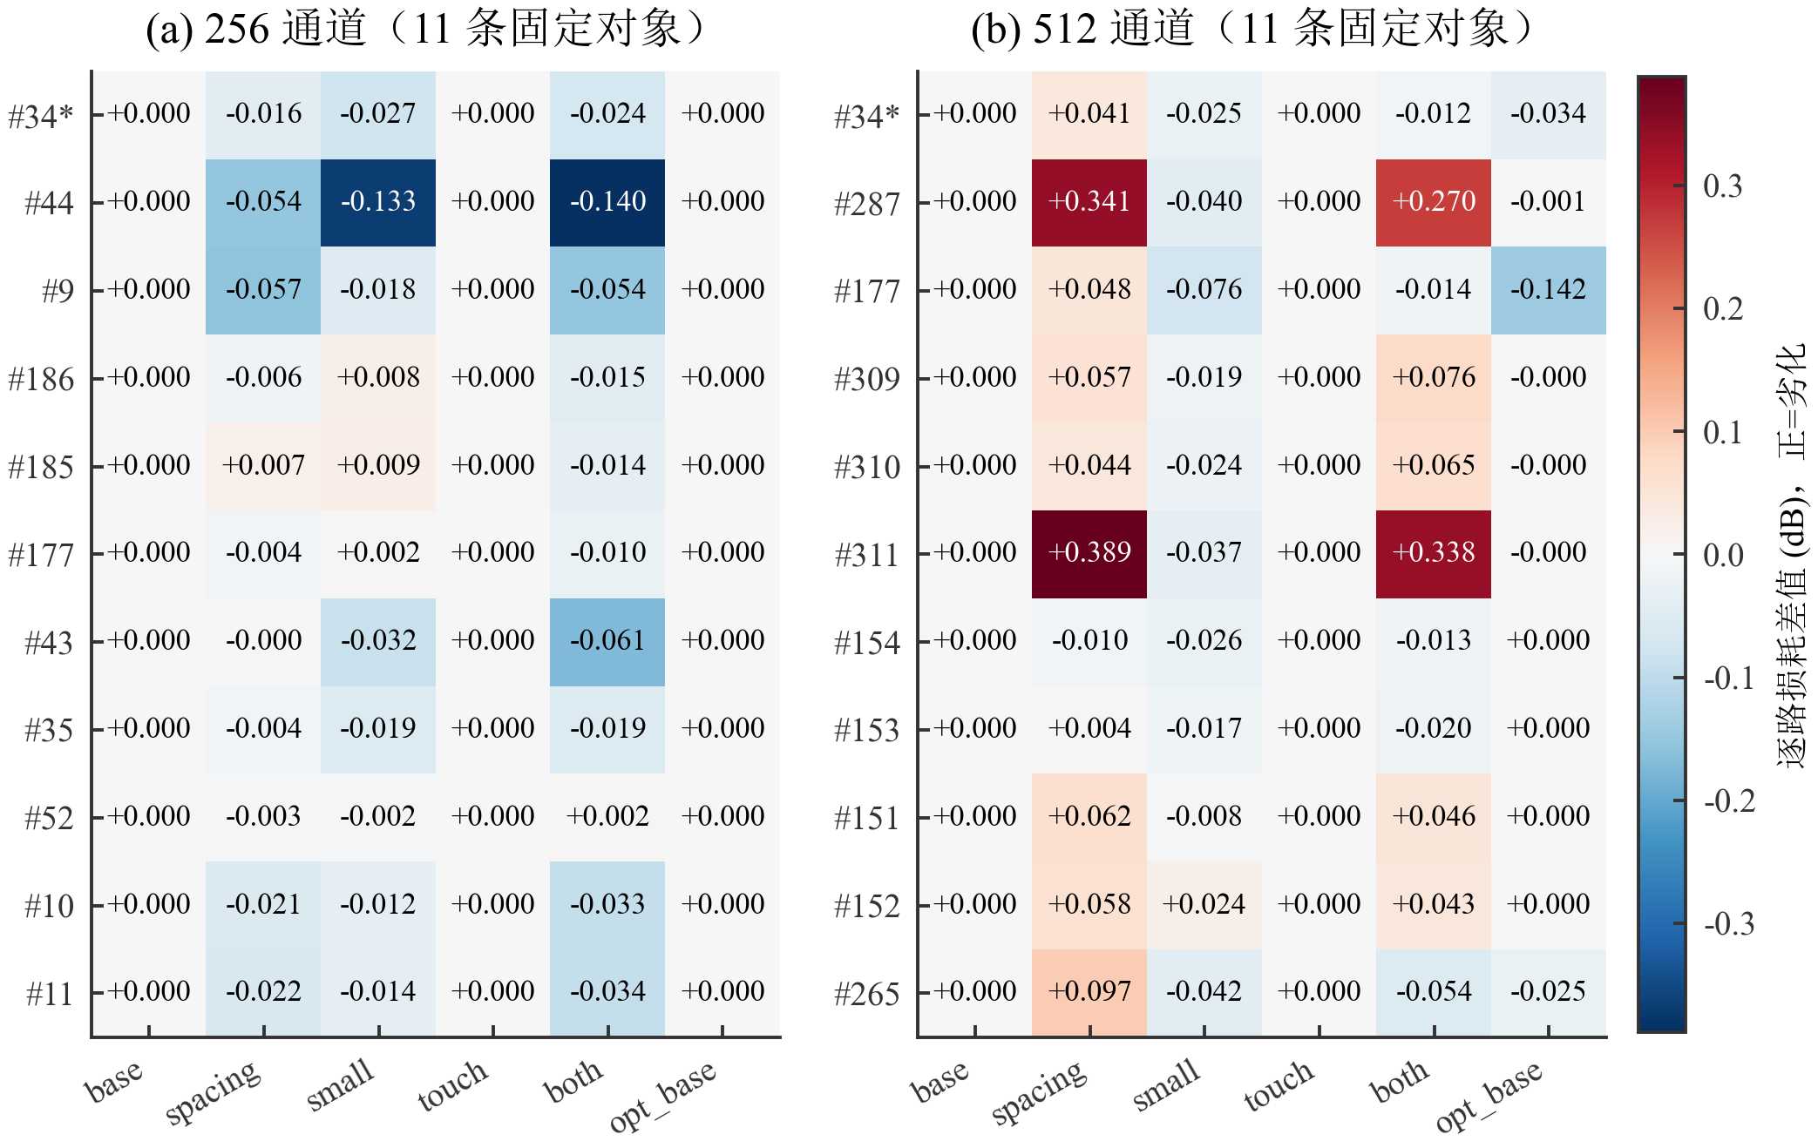
图19 固定保护对象（11 条 ID，星号为 base 最差路线）在六配置下的逐路损耗差值。红色为劣化，蓝色为改善。spacing/small/both 在部分对象上劣化，opt_base 全部不劣化。（原始图：f74_step14_protection_delta.png）
数据来源：OpticalWaveguideRouter3D/outputs/opt2d_step14/{256,512}/protection_set.json 与各方案目录下的 protection_routes.csv。

6.4 压力情景 ×1 / ×2 / ×5 / ×10
压力情景的定义： 把小于 20° 的交叉事件损耗乘以系数 k 后固定几何复算（只重算损耗，不重新布线），用于回答"如果数字化交叉表在小角度处被低估 k 倍，结论是否还成立"。×1/×2/×5/×10 是人为压力情景，不是实测误差范围。
最大损耗（dB）：
表45 压力情景比较：最大损耗（×1 / ×2 / ×5 / ×10）
规模 | 方案 | ×1 | ×2 | ×5 | ×10
256 | base | 5.0783 | 5.1038 | 5.1803 | 5.9941
256 | spacing | 5.0623 | 5.0810 | 5.1371 | 5.7425
256 | small | 5.0509 | 5.0696 | 5.1257 | 5.2192
256 | both | 5.0540 | 5.0727 | 5.1288 | 5.2971
256 | touch / opt_base | 同 base | 同 base | 同 base | 同 base
512 | base | 5.4995 | 5.5452 | 5.7264 | 8.4333
512 | spacing | 5.5409 | 5.5798 | 5.9657 | 7.8692
512 | small | 5.4741 | 5.5130 | 5.6296 | 7.4829
512 | both | 5.4877 | 5.4945 | 6.1946 | 8.5761
512 | opt_base | 5.4654 | 5.4916 | 5.6340 | 8.4996
四条结论：
1. 风险改善幅度随情景强度放大。 在 ×1 的标称口径下三种约束的改善都在 0.03 dB 以内（容易被忽略）；在 ×10 情景下 small 把最大损耗压低 0.7749 dB（256）/ 0.9504 dB（512）。这说明约束配置的价值主要在尾部风险，而不是平均值。
2. 256 的 small 在 ×10 下同时改善了平均与最大（平均 3.4286 → 3.1917 dB，最大 5.9941 → 5.2192 dB）。
3. 512 的 opt_base 有明确边界： 它把 ×1、×2、×5 情景的最大损耗都压低了（−0.0341 / −0.0535 / −0.0924 dB），但 ×10 情景几乎没有改善（8.4996 vs 8.4333，反而略升 0.0663 dB）。必须如实写成"未改善"。
4. both 在 512 上把 ×5 情景最大损耗推到 6.1946 dB，比 base 更差；spacing 在 512 上把 ×5 推到 5.9657 dB。这两个配置在 512 上不可取。
数据来源：OpticalWaveguideRouter3D/outputs/opt2d_step14/{256,512}/sensitivity.csv、comparison.csv；OpticalWaveguideRouter3D/publication/tables/t74_step14_sensitivity_data.csv。
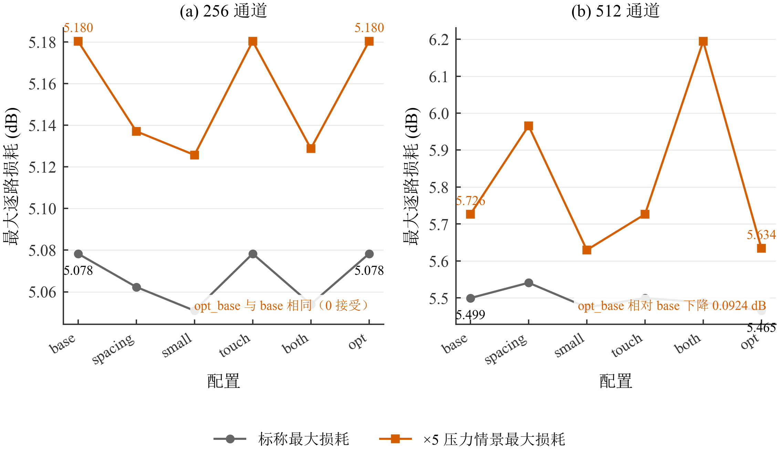
图20 ×5 压力情景（小于 20° 交叉损耗 ×5，固定几何复算）下的平均与最大损耗。512 的 opt_base 把情景最大压低 0.0924 dB；256 的 opt_base 与 base 相同（0 接受）。（原始图：f72_step14_scenario5.png）
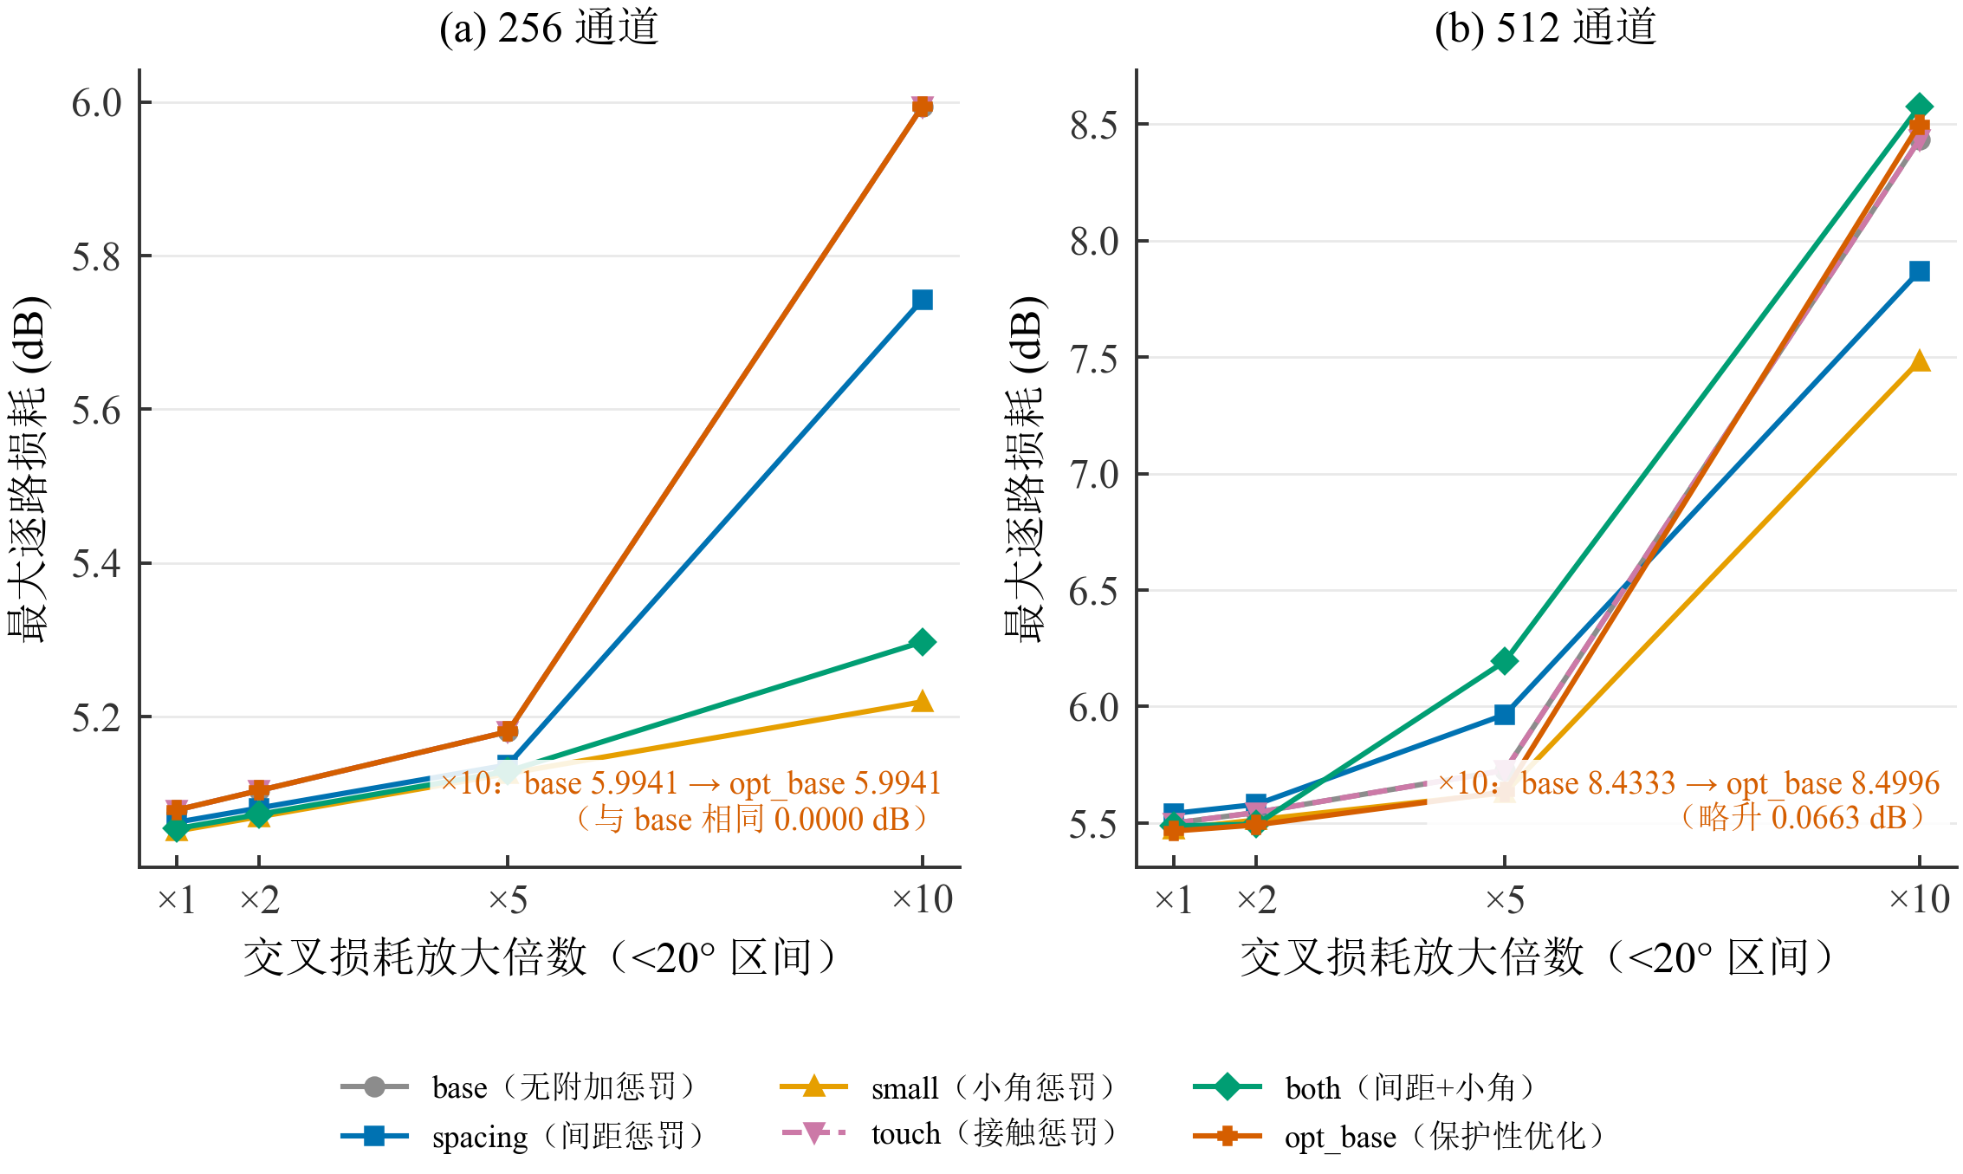
图21 压力情景 ×1/×2/×5/×10 的最大损耗曲线。512 的 opt_base 在 ×10 时由 8.4333 升至 8.4996 dB，必须记录为"未改善"。（原始图：f77_step14_sensitivity.png）
数据来源：OpticalWaveguideRouter3D/outputs/opt2d_step14/{256,512}/sensitivity.csv。

6.5 保护性局部优化：512 接受 6 条，256 零接受
执行方式。 从完整、合法的 base 出发，按"保护集合 ∪ 压力情景损耗最高的 16 条"逐条尝试；每次尝试移除该路线、枚举其候选（U 型轨道候选与自由弯角角度候选，每路最多 4 个），完整评价整个布局（不是增量近似），然后验收。验收规则：完整连接、重合与单路几何违规为 0、标称平均损耗不超过 base + 0.05 dB、标称全局最大不超过 base、11 条保护对象逐路标称损耗不超过各自 base、端点与半径零变化。主目标是压力情景（<20° 交叉损耗 ×5）的全局最大损耗严格下降。不满足即完整回滚，并逐次核对状态指纹。
表46 保护性局部优化执行记录
规模 | 尝试候选数 | 接受数 | 完整评价次数 | 回滚指纹错位 | 运行（s） | 停止原因
256 | 68 | 0 | 68 | 0 | 233.1 | 正常遍历完成
512 | 74 | 6 | 74 | 0 | 762.2 | 正常遍历完成
256 通道：严格口径下零接受。 68 个候选全部被拒，拒绝原因计数为：情景未改善 62、标称全局最大上升 32、保护路线逐路触发合计 196 次（#35 36、#34 32、#9 29、#11 19、#43 与 #186 各 16、#10 14、#185 13、#177 9、#52 7、#44 5）。最接近可行的候选是路线 #44 的一个自由弯角候选（α = −60°、起点占比 0.5），它能把 ×5 情景最大损耗从 5.1803 降到 5.1279（−0.0524 dB）、平均几乎不变，但触发 protected_worse_44（#44 自身标称上浮）而被拒。把候选排序强度临时调到 0.5 / 2.0 后结论不变，仍 0 接受。
256 的正确表述是"在当前候选池中未找到满足约束的改进"，不是"不存在改进"。
512 通道：接受 6 条。
表47 512 通道优化前后的关键指标
指标 | base | 优化后 | 变化
标称平均损耗（dB） | 3.2946846 | 3.2936264 | −0.0011
标称最大损耗（dB） | 5.4994827 | 5.4653755 | −0.0341
×5 情景最大损耗（dB） | 5.7263879 | 5.6339590 | −0.0924
<20° 交叉数 | 2939 | 2876 | −63
受影响的保护路线 | — | #34 −0.0341、#177 −0.1420、#265 −0.0249、#287 −0.0008、#309/310/311 −0.0002 | 全部不劣于 base
接受的 6 条路线 | — | #177、#290、#190、#402、#105、#44 | 全部同时满足全部验收条件
为什么 512 能而 256 不能？ 512 的候选空间更大（路线数翻倍、轨道更密），更容易找到"只改善自己、几乎不动保护对象"的候选（#309/310/311 都只动了 −0.0002 dB）；256 的候选几乎都会碰到 11 条保护路线里的某一条（保护集合占 256 条中的 11 条，且包含最差的两条）。这是搜索空间大小的差异，不是规则宽严的差异。
诊断口径（明确不是任务口径）。 把保护余量放宽到 +0.01 dB 后，256 的同一搜索接受 2 条（#46、#47 的自由弯角候选），标称平均 2.9703 → 2.9689 dB、标称最大 5.0783 → 5.0722 dB、×5 情景最大 5.1803 → 5.1742 dB、<20° 交叉 657 → 632，回滚指纹错位 0。余量放到 +0.05 dB 得到相同结果，说明限制因素不是余量大小，而是"情景最大必须严格下降 + 平均预算"这两个条件本身。512 上同一诊断在严格口径下就已接受 5 条，保护余量不是限制因素。
数据来源：OpticalWaveguideRouter3D/outputs/opt2d_step14/{256,512}/optimize_record.json、optimize_attempts_base.csv、probe/probe_summary.csv；OpticalWaveguideRouter3D/publication/tables/t73_step14_optimize_data.csv。
两处需要注明的资料口径问题：
- 报告称目标路线为 22 条（256）/ 26 条（512），但落盘的尝试记录只覆盖 17 条（256，68 次尝试）与 22 条（512，74 次尝试）不同路线。按实现路径，候选枚举为空的路线不会写入任何尝试记录，因此目标数大于落盘路线数可以由实现解释，但 22/26 这两个目标数本身没有产物可直接印证。
- Step 14 报告称"用修复后的实现重新扫描全部已存方案后评价结果逐项完全一致"，但 outputs/opt2d_step13_fix/legacy_scheme_scan.csv 只有一份快照（且其 256 F56 行还是补修前的状态：平均 2.9689、重合 1、非法），没有修复前/后两份文件可对照。该"逐项一致"的结论无法由现有产物核实，本报告不引用它作为证据，只引用 5.3 节可由单份扫描文件直接支持的结论。
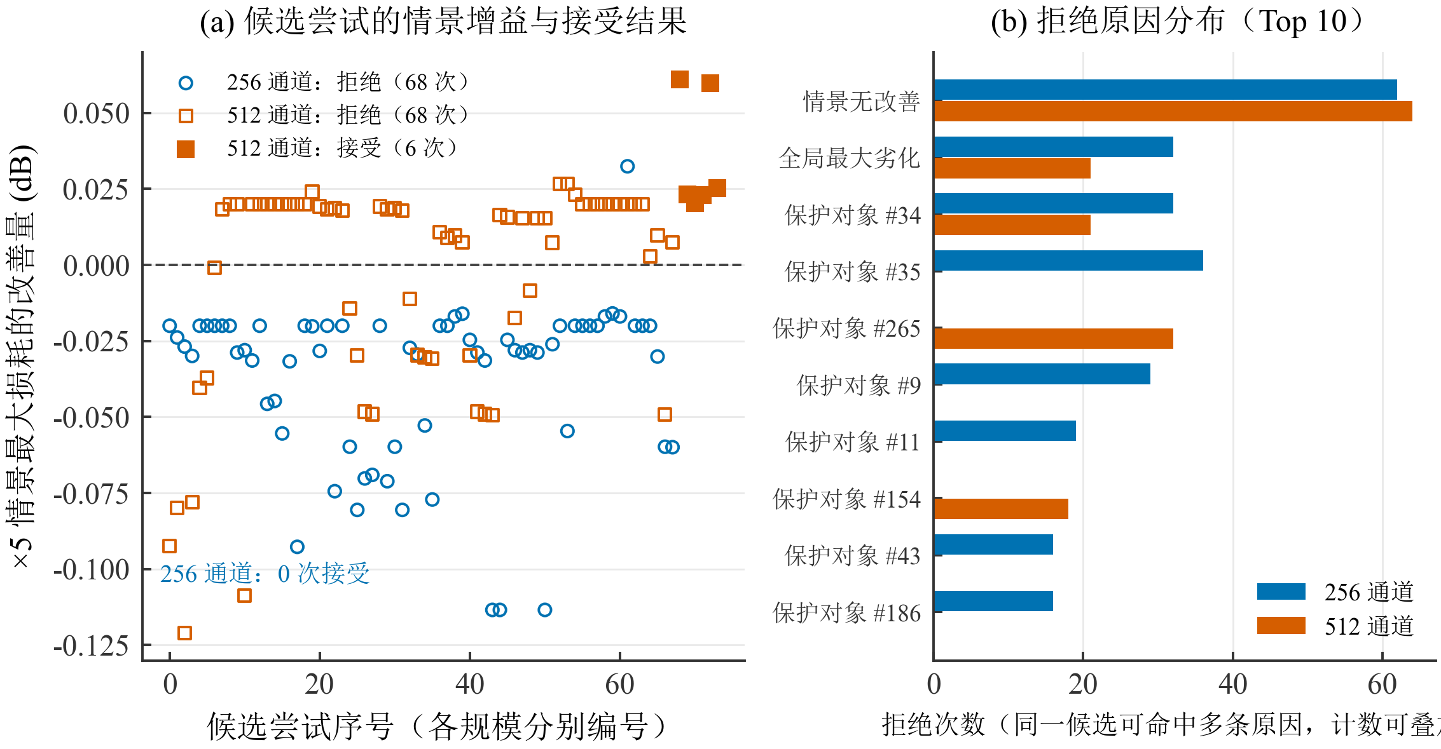
图22 opt_base 保护性局部优化过程。512 接受 6 个候选、256 接受 0 个；"保护对象劣化"与"情景未改善"是主要拒绝原因。（原始图：f75_step14_optimize_process.png）
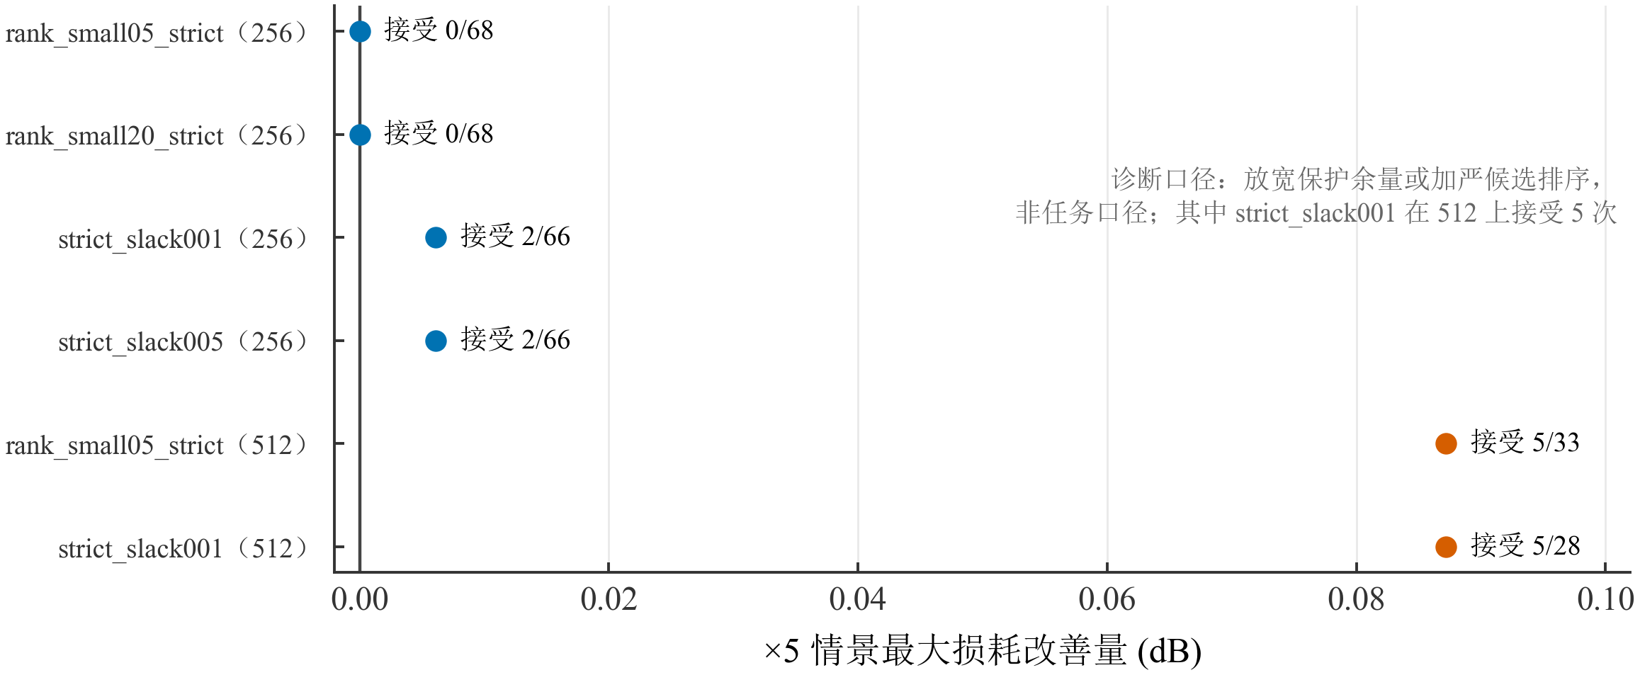
图23 opt_base 诊断探针。`rank_small*`（加严候选排序）在严格保护下 0–5 次接受，`strict_slack*`（放宽保护余量）在 256 上可多接受 2 条。图中已标注"诊断口径，非任务口径"。（原始图：f76_step14_probe_variants.png）
数据来源：OpticalWaveguideRouter3D/outputs/opt2d_step14/{256,512}/optimize_attempts_base.csv、probe/probe_summary.csv。
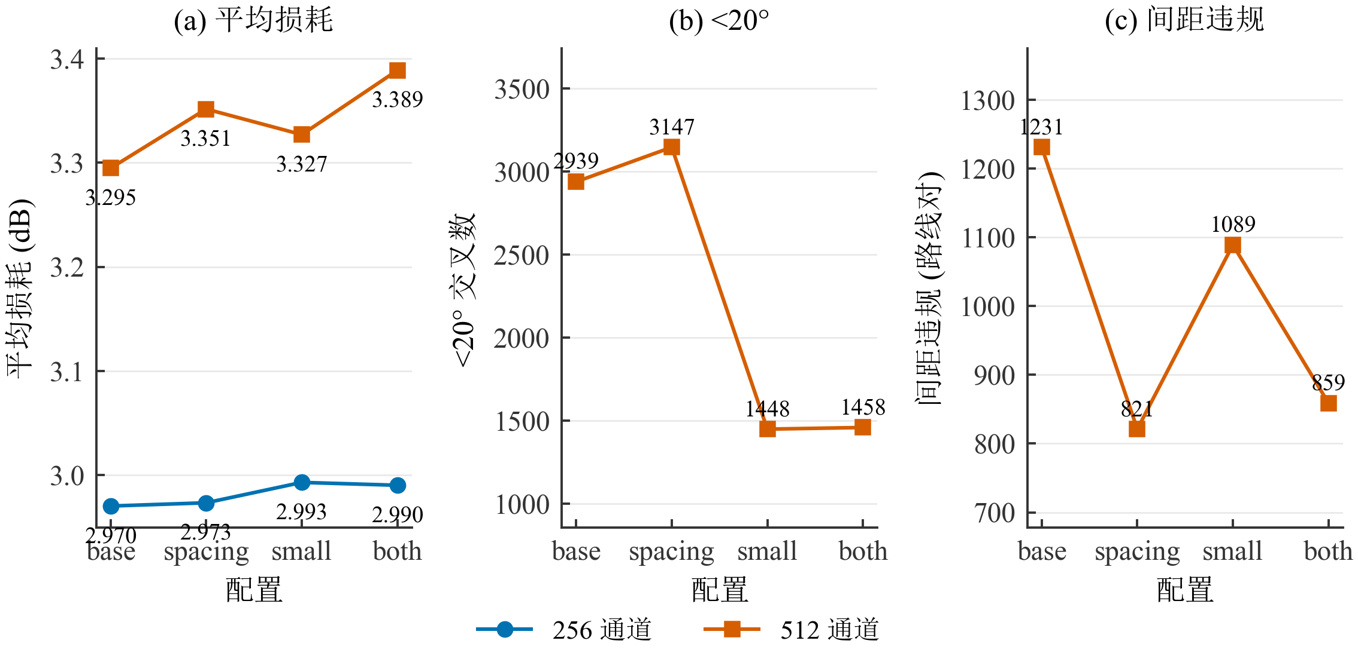
图24 受约束复算（Step 13，半径自适应）的对照。该组数字混有半径选择的影响，**不能与 6.2 节的冻结半径结果直接比较**；此处列出是为了说明 6.1 节为何必须冻结半径。（原始图：f65_step13_constrained.png）
数据来源：OpticalWaveguideRouter3D/outputs/opt2d_step13_constrained/{256,512}/constrained_comparison.csv。

6.6 本章结论与代价的完整账
表48 各口径下两个规模的最优配置与收益
口径 | 256 最好的配置 | 收益 | 512 最好的配置 | 收益
标称平均 | opt_base（未接受改进） | 0 | opt_base | −0.0011 dB
标称最大 | small | −0.0274 dB | opt_base | −0.0341 dB
×5 情景最大 | small | −0.0546 dB | opt_base | −0.0924 dB
×10 情景最大 | small | −0.7749 dB | small | −0.9504 dB
间距违规 | both | 415 → 275 | spacing | 1231 → 821
<20° 交叉 | small | 657 → 315 | small | 2939 → 1125
保护路线最大越界 | both | +0.0021 dB | opt_base | 0（且改善 7 条）
平均损耗代价 | small | +0.0283 dB | opt_base | −0.0011 dB
没有单一配置同时在所有口径上占优。 256 的 small 在风险指标上最好但要付出 +0.0283 dB 平均代价并让 3 条保护路线变差；512 的 opt_base 在两规模中唯一"平均不变差、最大变好、保护对象全部不劣化"，但其 ×10 情景未改善。可以写"现有严格约束下，本轮二维局部优化收益有限"；不能写"二维已达到理论极限"。
数据来源：OpticalWaveguideRouter3D/outputs/opt2d_step14/{256,512}/comparison.csv、acceptance.csv、sensitivity.csv、protection_margins.csv。

7 排序、多交叉防护与局部恢复
本章的对象是实验记录，不是已完成的成品算法。这些工作在时间上早于第 3–6 章，属于原版 512 布局上的排序与防护探索，规模固定在 512 通道（454 条普通路线 + 58 条特殊 Z 形）。正式基线始终是"升序主排序 + exclusive 轨道 + G1 网格 + guard 关闭"（宽 0.05 mm、间距 0.125 mm、节距 0.175 mm、半径 5 mm、板高 150 mm）。

7.1 证据等级：先分类，再读结论
本章所有条目按完成度分级。等级只描述实验做到哪一步，不代表结论强度。
表49 证据等级定义
等级 | 含义 | 可以作为什么使用
完整布局实验 | 全规模跑完，产出完整布局与指标 | 可以作为结果引用
有界中止 | 因时间/成本上限主动停止，布局不完整 | 只能描述该次运行的中间状态
候选耗尽 | 某条路线的全部基础可用候选被逐一拒绝 | 可作为"该组合下不可布通"的证据
只读审计 | 只比对与分析，不改变布局 | 只能作为机制解释与归因
离线沙箱 | 固定案例、独立入口复算，不写回正式状态 | 只能作为可行性证据

7.2 Top-U 主排序反转 A/B（完整布局实验）
基线的主排序键为 (group, start.x, end.x, start.pmt_id, end.pmt_id, id)，全部升序。实验只改一个变量：group 0（Top-U）的主排序 x 取反（降序），次级 x、PMT ID、波导 ID 的平局次序不变，其余分组与网格全部不动。
结果：
表50 Top-U 主排序反转 A/B 结果
指标 | 基线 | 反转后 | 变化
topU–topU 双交叉对 | 1903 | 0 | −1903
物理交点总数 | 55935 | 52129 | −3806
有交叉的路线对 | 49502 | 47599 | −1903
双交叉对总数 | 6433 | 4530 | −1903
全局 <20° 交叉 | 1508 | 984 | −524
全局平均交叉角 | 78.636° | 79.822° | +1.186°
多波导交叉判据检出数 | 318 | 345 | +27（+8.49%）
112 条 Top-U 的"路线—轨道映射"全部改变，但被占用的轨道索引集合（688..799）不变，非 Top-U 的每一条轨道分配与解析几何逐条相等（isolation 检查五项全 True）。由于嵌套端点对关系不随轨道分配改变，1903 → 0 在骨架层就已出现，说明改善发生在平滑之前。全局平均长度与已知非交叉损耗的均值/最大值都不变（138.3424 mm / 5.2646 dB），但个别 Top-U 长度被重分配（全局最短长度 31.8830 → 21.4330 mm）。
同一实验同时给出反向证据： 多波导交叉判据（三交点三角形至少两边 < 0.125 mm）的检出数由 318 升到 345，而 eligible 三角形集合完全不变（1,222,071）、boundary 仍为 2。因此这不是全面改善。
数据来源：OpticalWaveguideRouter3D/outputs/step_8_5_top_u_order_ab_summary.json；docs/reports/step_8_5_top_u_order_ab_v01.md。

7.3 多交叉差分审计（只读审计）
对 318 与 345 两个集合做 canonical 三元组比对：
表51 多交叉差分审计结果
项 | 数值
stable 三元组 | 204
removed | 114
added | 141
净变化 | +27
实际周转 | 255 个三元组（而非 27 个）
graph 三角形 | 2,063,548 → 1,835,220（移除 228,328、新增 0）
eligible 集合 | 1,222,071（完全不变）
所有 added / removed 都含 Top-U，204 个 stable 全部不含。机制是同一批 eligible 三元组内三个已存在的交点位置改变导致阈值进出，不是新生成了 eligible 资格。 新增项也并非都卡在阈值边缘：141 个 added 中 87 个（61.7%）的第二短边余量大于 0.05 mm；但 added 含 <20° 交叉的 26 个，多于 removed 的 18 个。
数据来源：OpticalWaveguideRouter3D/outputs/step_8_5_top_u_multi_crossing_delta_summary.json；docs/reports/step_8_5_top_u_multi_crossing_delta_v01.md。

7.4 精确几何 guard 的负实验（有界中止 + 候选耗尽）
在 G0/G1 均固定 descend 的前提下做 guard 关闭/开启对照：每个候选生成真实 Line/Arc 临时几何，与已提交路径求精确交点，用现有判据判定，只有明确为 multi 才拒绝。
表52 精确几何 guard 实验的阶段与结果
阶段 | 结果 | 证据等级
G0 gate（130,816 对） | 通过 | 完整
完整 G1 候选级诊断 | 成本过高，本轮中止，未产生 G1 结论 | 有界中止
180 s 有界试运行 | routing 未完成；已提交普通路线 217 条（不是最终布通率）、已确认 guard 耗尽 21、候选尝试 14,914、明确 multi 拒绝 14,696 | 有界中止
最终审计判定 | G1 FAILS ROUTABILITY REQUIREMENT | 候选耗尽
关于 21 条失败的准确含义：它们均已完成各自的全量扫描并拒绝了所有基础可用候选（不是被 180 s 截断）；全部 14,384 次拒绝经独立重算 43,152 组 witness 对复核通过，交点与边长最大偏差约 2.8e-14 mm；事务重放对 4 条路线的占用、分配、几何、缓存、邻接五类 SHA-256 前后相等。其中 route 451 有 756 个基础可用候选，全部被拒；21 条中 top-U 14 条、top→bottom Z 7 条。
准确表述是：当前这一具体 greedy 硬 guard 组合（descend + exclusive 轨道 + R5 + 精确 multi 硬拒绝 + 无重布/回退）不能同时满足 multi 规避与 100% 普通路线可布通。这不扩展为"所有多交叉规避方案不可行"。
关于性能：fast rejection 路径在固定小样本（40 条已提交路径、重复 30 次）上把中位耗时从 0.003903 s 降到 0.000528 s（约 7.39 倍）。该倍率只对该 workload 成立，不是 512 全量的加速比，pair kernel 约占 86.5% 的墙钟时间。
数据来源：OpticalWaveguideRouter3D/outputs/step_8_5_exact_multi_guard_exhaustion_summary.json、step_8_5_exact_multi_guard_g0_gate.json、step_8_5_exact_multi_guard_fast_benchmark.json；docs/reports/step_8_5_exact_multi_guard_ab_v01.md。

7.5 局部精确恢复：只有固定案例的离线沙箱验证
先做归因（M1.5，只读）。 把正式基线的 318 个 multi 全部归因（954 = 3 × 318 行，涉及 798 个唯一路线对）：318/318 都涉及端点相连弯曲，其中 265 个只含 LEFT 端弧、23 个只含 RIGHT 端弧、30 个混合；最常见的简单 signature 为 Arc×H | Arc×V | H×V，占 287/318（90.25%）。
再做固定案例的离线沙箱验证（M1.6）。 定义单 victim 精确恢复：移除一条普通路线，完整重算该 victim 的 511 个 pair 与含它的三元组，按 (M_after, new_multi_created, |轨道位移|, 轨道索引) 字典序取最优，且只接受整数 M 严格下降。
表53 局部精确恢复的四案例
案例 | 扫描候选数 | 最小 M_after | 相对基线 318 | 结论
M0011 | 347 | 318 | 0 | 无任何严格改进候选
M0009 | 347 | 317 | −1 | 有改进
M0001 | 347 | 316 | −2 | 有改进
M0023 | 347 | 316 | −2 | 有改进
四个案例各扫描 347 个候选（346 个替代 + 1 个原位），共 1,388 个，几何全部合法。三次下降各自从原 318 基线出发，不可相加，也不是"连续恢复后的 313"。winner 经独立入口重算 511 个 star pair 与 37,128 / 4,371 / 5,995 个固定第三边，未做全 512 all-pairs 重跑。原位回放 4 例均为 M = 318、目标保留、delta 为空。
边界必须写明：
- 状态为 FEASIBILITY_ONLY_NO_COMMIT，没有完成任何正式 recovery commit；事务方案（版本检查 + 原子交换状态根）只被规定、未被实现；
- M0011 只能标 FIRST_VICTIM_EXHAUSTED，不能标 SINGLE_VICTIM_UNRECOVERABLE；
- 未尝试第二/第三 victim、未做 318 循环、未做深度 2 或递归；
- 设计文件（step_8_5_m1_6_local_exact_recovery_design.md）与检查点（step_8_5_m1_6_checkpoint.md）属于同一项工作，只计一个实验。
不能把本章写成"已完成全部目标的恢复算法"。局部恢复只有固定案例的离线沙箱验证。
数据来源：OpticalWaveguideRouter3D/outputs/step_8_5_m1_5_multi_attribution_summary.json、step_8_5_m1_6_probe_summary.json、step_8_5_m1_6_independent_validation.json、step_8_5_m1_6_integrity.json；docs/reports/step_8_5_m1_5_exact_multi_attribution.md、step_8_5_m1_6_local_exact_recovery_design.md、step_8_5_m1_6_checkpoint.md。

7.6 只读审计：原版优化逻辑的兼容性
两项只读审计没有产生可执行的算法改动，但给出了明确的"不实现"理由：
表54 只读审计的两项结论
审计 | 结论
原版多交叉避让逻辑兼容性（K/M） | 论文 K 式中的 d 与 pitch、基础 D、K 的整数化与窗口边界、公式域外处理均未确认，因此不实现"忠实原版 K"
层级/片段兼容性 | 片段语义与本报告基线 A 冲突（需把轨道占用从一对一改为一对多，会改变 A 的语义）；论文 4.1 已明确 PMT 间距 1.7 mm，但仍与实测纵向端点间距 1.875 mm、原点节距 4.5 mm 并存，不能无歧义选定
这两项都只是只读审计，不是优化实验。 另外要记录一条口径事实：Step 8.5 全阶段的 crossing_loss 一直是 NotImplementedError、从未被调用，该阶段只有"已知传播 + 弯曲"估算。其 512 通道的已知非交叉损耗为：454 条普通路线平均 5.4631 dB、最大 6.1874 dB；全部 512 条（含 58 条特殊 Z）平均 5.2646 dB。 同一阶段把每个 90° 弯曲按论文印刷值 2.39 dB 计（每路两弯即 4.78 dB），而复现侧的弯曲损耗模型用的是原始密度 2.3826 dB —— 两者又有约 0.007 dB/弯的差异。
因此该阶段的数字与含交叉近似的 5.5147 dB（512 R5）口径不同，不得并列比较，更不能当作完整链路损耗。
数据来源：OpticalWaveguideRouter3D/docs/reports/step_8_5_legacy_optimization_compatibility_audit.md、step_8_5_m_hierarchy_fragment_audit.md、step_8_5_loss_and_angle_v01.md。

7.7 本章汇总表
表55 排序与防护实验汇总（含证据等级）
实验 | 改变因素 | 规模 | 关键结果 | 证据等级 | 数据来源
Top-U 主排序反转 A/B | Top-U 主排序 x 升序 → 降序 | 512（454 普通 + 58 特殊） | topU–topU 双交叉 1903 → 0；物理交点 −3806；multi 318 → 345 | 完整布局实验 | outputs/step_8_5_top_u_order_ab_summary.json
多交叉差分审计 | 无（只读比对） | 318 与 345 两个三元组集合 | stable 204 / removed 114 / added 141；eligible 不变 | 只读审计 | outputs/step_8_5_top_u_multi_crossing_delta_summary.json
exact multi guard A/B | guard 关/开（G0/G1 固定 descend） | G0 130,816 对；G1 未完成 | 180 s 上限触发；已提交 217、耗尽 21 | 有界中止 + 候选耗尽 | outputs/step_8_5_exact_multi_guard_exhaustion_summary.json
多交叉归因 M1.5 | 无（只读归因） | 318 个 multi / 798 路线对 | 318/318 涉及端点相连弯曲 | 只读审计 | outputs/step_8_5_m1_5_multi_attribution_summary.json
局部精确恢复探针 M1.6 | victim 轨道位置 | 4 案例 × 347 候选（离线） | 318 → 317 / 316 / 316；M0011 无改进 | 离线沙箱，未 commit | outputs/step_8_5_m1_6_probe_summary.json
原版优化兼容性 K/M | 无（只读） | 论文式与快照 | d/pitch、D、整数化、域外处理未确认 | 只读审计 | docs/reports/step_8_5_legacy_optimization_compatibility_audit.md
层级/片段审计 | 无（只读） | 片段语义 vs 基线 A | 与本报告基线冲突，不可直接实现 | 只读审计 | docs/reports/step_8_5_m_hierarchy_fragment_audit.md
表56 本章负结果与未完成项
负结果 / 未完成项 | 事实 | 数据来源
排序反转不是全面改善 | multi 检出 318 → 345（+27）；added 141 中含 26 个 <20° 交叉 | step_8_5_top_u_multi_crossing_delta_v01.md
硬 guard 不可布通 | G1 FAILS ROUTABILITY；21 条真实候选耗尽；route 451 的 756 个候选全被拒 | step_8_5_exact_multi_guard_ab_v01.md
guard 全量实验未完成 | 完整 G1 被中止，最终指标记为"不适用——布线未完成" | step_8_5_exact_multi_guard_exhaustion_summary.json
加速比被限定 | 7.39 倍仅来自 40 条路径的固定小样本，非 512 全量加速比 | step_8_5_exact_multi_guard_ab_v01.md
恢复未落地 | 无 commit；4 案例不可相加；M0011 仅为"第一 victim 耗尽" | step_8_5_m1_6_checkpoint.md
原版 K 不可实现 | d/pitch、基础 D、整数化、域外处理均未确认 | step_8_5_legacy_optimization_compatibility_audit.md
片段语义与基线冲突 | 需把轨道占用改为一对多，改变基线 A 的语义 | step_8_5_m_hierarchy_fragment_audit.md
该阶段无交叉损耗 | crossing_loss 全程 NotImplementedError，只有传播 + 弯曲估算 | step_8_5_loss_and_angle_v01.md
设计文件与检查点重复计数风险 | 同一项工作，只计一个实验 | step_8_5_m1_6_local_exact_recovery_design.md、step_8_5_m1_6_checkpoint.md

8 总体结论与局限

8.1 原程序复现的可靠性
可以下的结论：
- 几何与非交叉损耗的复现是可靠的。 512 通道从输入工作簿、轨道分配、直线/圆弧构造到 GDSII 输出的每一阶段，都与从 AutoRouter.exe 解包出的代码对象在原运行时（Python 3.8.10 / NumPy 1.18.5 / pandas 1.0.4）下逐阶段一致：轨道 512/512、弯曲参数列全部相同、GDS 路径点阵与宽度相同，仅 8 个时间戳字节不同。分遍核对 below→below 112/112、above→above 112/112、below→above 115/115、above→below 173/173。
- 损耗模型的参数可追溯且互相印证。 传播项 0.05 dB/cm 来自论文表 2-1；弯曲项来自原版硬编码的 tl/ll 表，其密度乘 90° 弧长可在五位半径上复算出论文表 3-1，说明论文表就是这批原始密度的四舍五入。
- 复现损耗与原报告一致。 256 R5（5.2788 / 6.3330 dB）、512 R5（5.5147 / 6.5761 dB）、512 R4（9.8096 / 10.9815 dB）六个数字全部落在原报告一位小数精度以内或边缘。
必须同时说明的限制：
- 交叉损耗项只是近似。 原版交叉表没有随 EXE 发布，穷尽搜索（PYZ 条目、EXE 二进制、随附压缩包、全目录表格文件、被调用处）均未找到。现用表是论文图 3-12 的数字化近似加 90° 文字值锚定；原图曲线抖动约 0.1 dB，远大于单次交叉损耗，只有趋势可信、绝对高度不可信。三种口径下 512 R5 的平均损耗跨度为 0.0986 dB。
- 256 没有原版参照。 只有 512 存在可核对的历史坐标快照与可执行的原始字节码；256 的正确性靠不变量（行数、轨道合法、无同轨重叠、几何有限）与算法一致性支撑，不能声称"256 与原程序逐位一致"。
- 2020 年旧图不是判据。 fiberBoard512_rect.pdf 与当前复现只有 266/512 条一致，根因是该图来自另一个构建；把它当作基准会得到"复现只有 52% 正确"的错误结论。
- 没有完整链路预算。 输入耦合、输出耦合与连接器数据都不足，现有数值只是部分预算。早期的传播/弯曲估算（不含交叉）不能当作完整链路损耗。

8.2 半径与路径结构改动的收益
表57 半径与路径结构改动的收益与代价
改动 | 规模 | 平均损耗变化 | 最差链路变化 | 代价 | 性质
半径 R5 → R6（统一） | 256 | −0.9426 dB（−17.9%） | −0.9696 dB | 无（256 全部布通） | 参数收益
半径 R5 → R6（统一） | 512 | −0.9579 dB（−17.4%） | −0.9556 dB | 2 条未布通 | 参数收益 + 完整性损失
自适应 R5/R6 | 512 | +0.0029 dB（相对统一 R6） | 持平 | 无 | 换取完整连接
候选轨道搜索（R5） | 256 / 512 | −0.0014 / −0.0016 dB | −0.0111 / −0.0046 dB | 运行时间上升 | 算法收益（很小）
自由弯角 S 形（F56，冻结端点） | 256 | −2.3089 dB（−43.7%） | −1.2439 dB | 交叉 +103%、间距违规 393→415 | 路径结构收益
自由弯角 S 形（F56，冻结端点） | 512 | −2.2220 dB（−40.3%） | −1.0785 dB | 交叉 +76%、间距违规 692→1231 | 路径结构收益
归因是清楚的：
1. 半径是最大的单一杠杆。 它直接作用于占总损耗 82.7%（512）/ 85.7%（256）的弯曲项。
2. 在有界预算内，轨道搜索的算法收益约 −0.03%。 在固定两弯结构下，弯角与半径固定，轨道位置只能影响占总损耗 2.5%（256）/ 5.8%（512）的交叉项；把交叉全部降到 0 的收益上限也只有 −0.1308 / −0.3219 dB。
3. 路径结构的收益最大，因为它改变了弯角本身。 自由弯角把平均总弯角从 170.85°（256）/ 172.20°（512）降到 100.23° / 100.92°，弯曲损耗由 4.5228 / 4.5587 dB 降到 2.1202 / 2.1384 dB。
4. 这些收益都不是"优化算法变聪明"的结果，而是"结构/参数变好"的结果。 把参数收益与算法收益分开，是本报告最重要的口径要求之一。
收益的边界：
- 自由弯角的最差链路优势对交叉表在小角度处的不确定性不完全免疫。把小于 20° 的交叉损耗放大到 5 倍以上时，512 的 F56 最大损耗被 D56 反超；×10 时（8.4333 dB）连 R5U（6.5780 dB）都劣于。平均收益则稳健（×10 时 256 仍为 3.4286 vs 5.2825 dB）。
- 统一放大半径会遇到空间限制：R6 需要约 6 mm 的竖直空间，最靠边的两条 512 路线只有 5.175 mm 可用。必须允许局部使用较小半径。

8.3 进一步局部搜索的收益与约束
- 在冻结半径、冻结端点的公平对照下，约束配置的价值集中在尾部风险，而不是平均值。 标称口径下三种约束的改善都在 0.03 dB 以内；把小于 20° 交叉损耗放大到 ×10，small 配置把最大损耗压低 0.7749 dB（256）/ 0.9504 dB（512），平均代价只有 +0.0283 / +0.0545 dB。
- 约束不是越多越好。 512 上 spacing 与 both 反而把 ×5 情景最大损耗抬高（5.7264 → 5.9657 / 6.1946 dB），并把保护路线 #311 抬高 0.34~0.39 dB。压间距违规的代价是把路线挤进更差的交叉结构。
- 保护性局部优化在两规模上结果相反。 512 接受 6 个候选（×5 情景最大 −0.0924 dB、标称平均还改善 0.0011 dB、11 条保护路线逐条不劣化）；256 严格口径下 0 接受（68 个候选全被拒：情景未改善 62、标称最大上升 32、保护路线逐路触发 196 次）。
- 256 的正确表述是"在当前候选池中未找到满足约束的改进"，不是"不存在改进"；把保护余量放宽到 +0.01 dB 后可接受 2 条，说明限制因素是"情景最大必须严格下降 + 平均预算"这两个条件本身。
- 512 的 opt_base 也有边界：×10 情景几乎未改善（8.4996 vs 8.4333 dB，略升 0.0663 dB）。
综合本节：现有严格约束下，本轮二维局部优化收益有限。 可以这样写；不能写"二维已达到理论极限"或"普遍最优"。

8.4 风险下降与关键路线保护的折衷
本轮实验最重要的方法论结论是："全局最差链路"与"关键保护对象"不是同一件事。
- 256 的三种约束都改善了标称全局最差链路（−0.0160 ~ −0.0274 dB），但仍分别让 1~3 条保护路线标称上浮（最大 +0.0092 dB）。
- 512 的 small 改善了全局最差链路，却让 #152 上浮 +0.0238 dB；spacing/both 则对 #311 造成 +0.34~0.39 dB 的实质伤害。
- 只有 512 的保护性局部优化同时满足"平均不变差、标称最大变好、11 条保护对象逐条不劣化"，并在 ×5 情景下把最大损耗压低 0.0924 dB。
因此流程上的结论是：任何以降风险为目标的改动，都必须逐条核对预先固定的保护集合，而不能只看平均值或全局最值。 保护集合必须在优化之前一次性固定，否则比较会失真。这一条已经在质量审查中被列为需要长期保留的规则。
数据来源：OpticalWaveguideRouter3D/outputs/opt2d_step14/{256,512}/protection_routes.csv、protection_margins.csv、acceptance.csv。

8.5 未布通、负结果与仍未验证的问题
未布通（必须如实保留）：
表58 未布通情形
情形 | 事实 | 数据来源
512 统一 R6 | 510/512，缺 #60、#61（above→above，轨道 144.650 / 144.825 mm，所需竖直空间约 5.99 mm > 可用的 5.175 mm） | outputs/opt2d/512/comparison.csv
布线顺序改动 | 跨度优先缺 76（256）/ 144（512）；预计拥塞优先缺 33 / 99 | outputs/opt2d/{256,512}/sensitivity.json
位置正则关闭 | 缺 59（256）/ 113（512） | 同上
精确 multi guard（512） | G1 判定 FAILS ROUTABILITY，21 条路线候选耗尽 | outputs/step_8_5_exact_multi_guard_exhaustion_summary.json
负结果：
表59 负结果清单
负结果 | 事实
候选数量不是瓶颈 | K 从 1 增到 16 只带来约 0.0018 dB（256），512 在 K≥4 完全饱和
拆线重布无收益 | 两规模 3 轮内 0 次被接受
排序反转不是全面改善 | topU–topU 双交叉 1903 → 0，但 multi 检出 318 → 345（+27），added 中含 26 个 <20° 交叉
硬 guard 不可布通 | 21 条真实候选耗尽；route 451 的 756 个候选全被拒
约束配置并非全面占优 | 512 的 spacing/both 抬高 ×5 情景最大损耗、伤害保护路线
256 保护性优化零接受 | 68 个候选全部被拒
512 保护性优化 ×10 未改善 | 8.4996 vs 8.4333 dB（略升 0.0663 dB）
局部恢复未落地 | 状态 FEASIBILITY_ONLY_NO_COMMIT，无正式 recovery commit
仍未验证：
表60 仍未验证的问题
未验证项 | 原因
全部损耗的实测校验 | 没有任何器件实测；所有 dB 都是模型计算值
完整链路损耗 | 缺输入/输出耦合与连接器数据
交叉损耗表的绝对高度 | 原版表缺失，现用标注过的数字化近似（约 0.1 dB 模型不确定度）
间距阈值的制造依据 | 0.30 / 0.175 mm 是"线宽 + 标称间隔"的实验假设，不是制造规范
平均/P95 的重复实验统计 | 每个配置只有一次布局；平均与 P95 是一次布局内逐路线统计
运行时间的效率结论 | 每个配置只有一次记录；touch 与 base 几何逐项相同而时间从 27.8 s 变为 55.7 s（256）
256 的独立端口坐标与半径配置 | 没有经过验证的独立 256 坐标快照，半径配置未确认
其他压力因子与更大规模 | 只测了 ×1/×2/×5/×10；更细的因子未覆盖
真实 1024 端口数据 | 1024 是合成扩容输入，真实数据尚未提供，不计入本报告的真实二维验证
2D 复现与 3D "A 臂"的逐位等价 | 3D opt2d 的 A 臂 512 平均/最大为 5.5162 / 6.5773 dB、交叉项 86,786、最小角 23.074°，与 2D 复现的 5.5147 / 6.5761 dB、86,512、14.0° 不一致（约 1e-3 dB 与计数口径差异），原因尚未定位
一项资料内部的口径不一致（本轮核查发现）： OpticalWaveguideRouter2D/docs/migration_report.md 正文写"256：243 条使用 / 10 条共用；512：475 条使用 / 25 条共用"，与随包产物不符——按原始 fiberBoard{256,512}bend.xlsx 复算为 256：245 条使用 / 8 条共用（候选 467 条）；512：477 条使用 / 25 条共用（候选 800 条）。文件大小与时间戳表明产物在该报告写定后未再重跑，本报告以原始产物为准。

8.6 三维拓展（范围外，仅作后续方向）
以下内容不属于本报告的二维范围，不进入任何二维结果表，只作为后续方向一句话说明：在 512 条连接的两层/三层对照与固定输入扩展到 1024 条连接的合成实例上，仅做几何抬层（z = 0/1/2 mm）即可把终态近距路线对从 204,291 降到 138,113（−32.39%），但仍未获得无碰撞版图，且没有计算任何三维光学损耗，也没有器件实测。1024 为合成扩容输入，真实 1024 端口数据尚未提供。
数据来源：OpticalWaveguideRouter3D/publication/tables/t81_3d_experiments_data.csv；OpticalWaveguideRouter3D/publication/report/实验结果简明说明.md 第 6 节。

8.7 结论边界：本报告明确不主张的内容
- 不主张"制造合规"或"已可流片"。 间距阈值是实验假设，交叉损耗表是近似，没有任何工艺规则检查。
- 不主张"二维已达到理论极限"或"普遍最优"。 局部搜索只在特定邻域内进行，负结果只说明"在该邻域/预算内未找到改进"。
- 不把模型计算值写成实测值。 全部 dB 数值来自现有损耗模型。
- 不把一次布局内的逐路线统计写成重复实验统计。 平均、最大、P95 都描述同一次布局内的路线分布，没有误差棒、没有置信区间。
- 不把单次运行时间写成普遍效率优势。
- 不把早期只含传播与弯曲的估算当作完整链路损耗。
- 不把 1024 合成实例计入真实二维验证。
- 不把局部恢复的固定案例验证写成"已完成全部目标的恢复算法"。
- 不继续引用已撤回的旧结论（尤其是"全部方案无重合"与旧的 256 接触数、平均总弯角）。

附录 A 二维实验总表
本表把本报告覆盖的全部二维实验按"研究问题"列出。表中 2D = OpticalWaveguideRouter2D，3D = OpticalWaveguideRouter3D；省略 3D/docs/reports/ 前缀。证据等级只描述实验完成度；"限制"列给出该实验不能被怎样使用。3D 的三维抬层实验列在最后一行，仅用于说明范围外内容，不计入二维验证。
表61 二维实验总表
实验问题 | 输入 | 改变因素 | 冻结条件 | 结果 | 限制 | 数据来源
能否复现原程序的几何与轨道 | 512 连接表 + 2020 端点快照 | 无（重建） | 原运行时 Python 3.8.10 | 输入/轨道/弯曲参数/GDS 512/512 与字节码一致 | 256 无原版参照 | 2D/docs/exact_legacy_fidelity_report.md
能否复现原报告的损耗 | 256 R5、512 R5、512 R4 | 无 | 同一损耗模型 | 六个数字落在一位小数精度内（最大相对误差 1.05%） | 交叉项为数字化近似 | publication/tables/t32_reproduction_compare_data.csv
半径对损耗的影响（复现侧） | 512 连接表 | 半径 2/3/4/5 mm，各自独立布线 | 板面、线宽、间距不变 | 平均 16.5873 → 5.5147 dB | 只有 512；R2–R4 无几何风险统计 | publication/tables/t33_radius_sweep_512_data.csv
统一 R6 是否优于原版 R5 | 256/512 真实输入 | 半径 5 → 6 mm 并重新布线 | 同一评价器 | −0.9426 dB（256）/ −0.9579 dB（512） | 512 有 2 条未布通 | outputs/opt2d/{256,512}/comparison.csv
只搜索候选轨道值多少 | 同上 | 取首个可用 → 枚举并评分 | 半径固定 R5 | −0.0014 / −0.0016 dB（约 −0.03%） | 收益上限只有交叉项占比 | 同上
自适应 R5/R6 值多少 | 同上 | 半径并入候选 | 同上 | 512 恢复 512/512，代价 +0.0029 dB | 收益是可布通性而非损耗 | outputs/opt2d/{256,512}/sensitivity.json
候选数、顺序、正则、拆线是否有效 | 同上 | K / 顺序 / penalty / refine | 同上 | K 饱和；顺序与 penalty=0 大量未布通；拆线 0 接受 | 未布通配置均值不可比 | publication/tables/t52_step12_ablation_data.csv
固定端点后各方案是否仍成立 | 冻结端点（方案 A 的 sx/sy/lx/ly） | 端点冻结 + 六方案 | 端点冻结、端口槽位交换关闭 | 全部方案端点变化 0、256/256 与 512/512 | 半径未冻结 | outputs/opt2d_step13_fix/{256,512}/comparison.csv
自由弯角 S 形值多少 | 同上 | U 型 → 自由弯角（F5/F56） | 端点冻结 | −2.3089 dB（256）/ −2.2220 dB（512） | 交叉与间距违规大幅上升 | publication/tables/t61_step13_main_data.csv
求交修复是否改变结论 | 旧产物几何 | 稳健直线分类 + 重布 | 端点冻结 | 256 F56 重合 1 → 0，平均 +0.0014 dB；512 零变化 | 旧的"无重合"结论已撤回 | outputs/opt2d_step13_fix/legacy_scheme_scan.csv
受约束配置是否有效（半径未冻结） | 同上 | 间距 / 小角惩罚 | 端点冻结，半径自适应 | small 把 <20° 由 657 降到 434（256） | 混入半径选择影响，不可与冻结结果比较 | outputs/opt2d_step13_constrained/{256,512}/constrained_comparison.csv
冻结半径后的公平对照 | F56 逐路半径 | 六配置 base/spacing/small/touch/both/opt_base | 端点 + 逐路半径冻结 + 固定保护集合 | base 与未冻结 F56 逐项相同；256 三约束 ≤ +0.03 dB | 512 的 spacing/both 伤害保护路线 | publication/tables/t71_step14_main_data.csv
约束能否降低尾部风险 | 同上 | 三种约束 | 同上 | ×10 情景下 small 把最大压低 0.7749 / 0.9504 dB | ×1/×2/×5/×10 是人为情景 | publication/tables/t74_step14_sensitivity_data.csv
保护性局部优化能走多远 | base 布局 | 逐条移除 + 重布 + 完整评价 | 冻结 + 保护集合 + 验收规则 | 512 接受 6 条（×5 情景 −0.0924 dB）；256 零接受 | 512 的 ×10 情景未改善 | publication/tables/t73_step14_optimize_data.csv
Top-U 主排序反转 | 512 原版布局 | Top-U 主排序 x 反序 | 其余分组与网格不变 | 双交叉 1903 → 0；multi 318 → 345 | 不是全面改善 | outputs/step_8_5_top_u_order_ab_summary.json
多交叉差分归因 | 318 与 345 三元组 | 无（只读比对） | — | stable 204 / removed 114 / added 141；eligible 不变 | 只读审计 | outputs/step_8_5_top_u_multi_crossing_delta_summary.json
精确几何 guard 能否可行 | 512 | guard 关/开 | G0/G1 固定 descend | G0 通过；G1 中止，21 条候选耗尽 | 有界中止 + 候选耗尽，不可当完整布局结果 | outputs/step_8_5_exact_multi_guard_exhaustion_summary.json
局部精确恢复是否可行 | 4 个固定案例 | victim 轨道位置 | 离线沙箱 | 318 → 317 / 316 / 316；M0011 无改进 | 未 commit；4 例不可相加 | outputs/step_8_5_m1_6_probe_summary.json
原版多交叉逻辑能否照搬 | 论文式与快照 | 无（只读） | — | 关键参数未确认，不实现 | 只读审计 | docs/reports/step_8_5_legacy_optimization_compatibility_audit.md
（范围外）三维局部抬层 | 512 与合成 1024 | 层数 / 抬层 | — | 近距路线对 204,291 → 138,113（−32.39%） | 合成输入、无三维光学损耗、未无碰撞 | publication/tables/t81_3d_experiments_data.csv

附录 B 实验资料索引

B.1 二维优化主线（按阶段）
表62 二维优化主线资料索引
资料 | 内容 | 引用注意
OpticalWaveguideRouter3D/docs/reports/step_12_opt2d_2d_routing_optimization.md | 统一评价器、A/B/C/D、消融与失败案例 | 端点未冻结，不可与 Step 13 及之后混用
OpticalWaveguideRouter3D/docs/reports/step_13_opt2d_fixed_endpoints_and_freeform.md | 固定端点与自由弯角 S 形 | 部分结论已勘误，作为方法与历史记录阅读
OpticalWaveguideRouter3D/docs/reports/step_13_opt2d_fix_and_reverification.md | 真实重合误判修复、重新布线、口径更正 | 优先采用；其 §1.3 的"18 项"应为 19 项
OpticalWaveguideRouter3D/docs/reports/step_14_opt2d_frozen_robust_optimization.md | 冻结对照、压力情景、保护性局部优化、统计口径统一 | 最新阶段；其 §3.2 的"逐项一致"无法由产物核实
OpticalWaveguideRouter3D/docs/2d_routing/experiment_reports_index.md | 完整索引 | 索引本身不是实验结果
OpticalWaveguideRouter3D/docs/2d_routing/parameters_and_ports.md | 参数、损耗与端口排布说明 | 其"256 没有逐路线损耗分析"的表述已被后续复现工作取代（见 OpticalWaveguideRouter2D/results/fiberBoard256_loss.xlsx）

B.2 二维原程序复现与诊断
表63 二维原程序复现与诊断资料
资料 | 内容
OpticalWaveguideRouter2D/docs/migration_report.md | 迁移与复现过程；其轨道使用数（243/475）与产物不符，本报告以产物 245/477 为准
OpticalWaveguideRouter2D/docs/exact_legacy_fidelity_report.md | 与原可执行程序字节码的逐阶段对照
OpticalWaveguideRouter2D/docs/loss_model_reconstruction_report.md | 损耗模型复刻、交叉表缺失证据、三口径敏感性
OpticalWaveguideRouter2D/docs/debug_first_divergence.md | 第一处分歧的定位；区分旧图与原程序

B.3 早期二维阶段资料（Step 8 / 8.5，27 份）
表64 早期二维阶段资料（Step 8 / 8.5）
分组 | 文件 | 性质
输入、端点与轨道 | step_8_legacy_input_validation.md、step_8_legacy_layout_audit.md、step_8_legacy_512_snapshot.md、step_8_legacy_track_assignment_audit.md、step_8_track_policy_candidates.md | 审计与候选方案（后者标题注明待人工选择）
路线构造与碰撞 | step_8_legacy_512_route_preparation.md、step_8_legacy_512_track_assignment_v01.md、step_8_legacy_512_routes_v01.md、step_8_legacy_512_collision_validation_v01.md、step_8_5_legacy_512_smoothing_v01.md、step_8_5_special_z_arc_architecture.md、step_8_5_special_z_v01.md、step_8_5_exact_curve_collision_v01.md、step_8_5_legacy_512_exact_validation_v01.md | 实验记录
交叉、损耗、排序与防护 | step_8_5_route_level_intersections_v01.md、step_8_5_multi_waveguide_crossing_v01.md、step_8_5_double_cross_audit_v01.md、step_8_5_loss_and_angle_v01.md、step_8_5_top_u_order_ab_v01.md、step_8_5_top_u_multi_crossing_delta_v01.md、step_8_5_legacy_optimization_compatibility_audit.md、step_8_5_exact_multi_guard_ab_v01.md | 实验与负结果；loss_and_angle 阶段无交叉损耗
层级、归因与局部恢复 | step_8_5_m_hierarchy_fragment_audit.md、step_8_5_m1_dynamic_d_diagnostic.md、step_8_5_m1_5_exact_multi_attribution.md、step_8_5_m1_6_local_exact_recovery_design.md、step_8_5_m1_6_checkpoint.md | 设计文件与检查点为同一项工作，只计一个实验

B.4 汇总入口
表65 汇总入口
资料 | 说明
OpticalWaveguideRouter3D/publication/report/实验结果简明说明.md | 文字总览；前五项为二维，第六项为三维
OpticalWaveguideRouter3D/publication/tables/ | t31–t34（复现）、t51–t52（Step 12）、t61–t64（Step 13）、t71–t74（Step 14）、t81（三维）
OpticalWaveguideRouter3D/publication/figures/ | 35 张已审查图（PDF/SVG/PNG 三格式）
OpticalWaveguideRouter3D/publication/manifest/ | figure_sources.csv、figure_coverage.csv、experiment_inventory.csv、quality_review.md

附录 C 表格与图—原始数据对应关系

C.1 正文表格
表66 正文表格—原始数据对应关系
报告表 | 内容 | 原始数据
表（1.1 节） | 端口规模与连接输入 | OpticalWaveguideRouter3D/docs/2d_routing/parameters_and_ports.md；step_8_legacy_input_validation.md
表（1.2 节） | 端点坐标公式 | step_8_legacy_layout_audit.md、step_8_legacy_512_snapshot.md
表（1.3 节） | 板面、线宽、间距、半径 | parameters_and_ports.md；results/fiberBoard{256,512}bend.xlsx（轨道范围实测）
表（1.4 节） | 损耗模型与口径 | loss_model_reconstruction_report.md；publication/tables/t34_crossing_model_sensitivity_data.csv
表（1.5 节） | 编号与术语 | 实验结果简明说明.md；step_12、step_13 报告
表（2.2 节） | 对照层级 | exact_legacy_fidelity_report.md、debug_first_divergence.md
表（2.3 节） | 复现损耗与原报告 | results/fiberBoard{256,512}_loss_summary.json、fiberBoard512_loss_R4_summary.json；t32
表（2.4.1 节） | 弯曲损耗表 3-1 复算 | OpticalWaveguideRouter2D/loss_model.py；t31_bend_model_thesis_vs_repro_data.csv
表（2.4.2 节） | 交叉损耗三口径 | t34_crossing_model_sensitivity_data.csv
表（3.1 节） | 半径扫描 | publication/tables/t33_radius_sweep_512_data.csv
表（3.2 节） | 候选轨道与自适应半径比较 | outputs/opt2d/{256,512}/comparison.csv；t51_step12_main_data.csv
表（3.3 节） | Step 12 消融 | outputs/opt2d/{256,512}/sensitivity.json；t52_step12_ablation_data.csv
表（3.4 节） | 统一 R6 与自适应半径 | outputs/opt2d/{256,512}/sensitivity.json
表（3.5 节） | 参数收益与算法收益拆解 | outputs/opt2d/{256,512}/comparison.csv
表（4.3 节） | 固定端点与自由弯角主结果 | outputs/opt2d_step13_fix/{256,512}/comparison.csv；t61、t62
表（4.4 节） | 收益与代价 | outputs/opt2d_step13_fix/{256,512}/comparison.csv、acceptance.json
表（4.5 节） | 最差链路追踪 | outputs/opt2d_step13/{256,512}/worst_route_tracking.csv；outputs/opt2d_step14/{256,512}/base/protection_routes.csv
表（4.6 节） | 交叉表风险稳健性 | outputs/opt2d_step13_fix/{256,512}/sensitivity.csv；t64
表（5.1 节） | 求交修复判据 | docs/reports/step_13_opt2d_fix_and_reverification.md；OpticalWaveguideRouter3D/tests/test_opt2d_step13_fixes.py
表（5.2 节） | 事件层级定义 | src/opt2d/intersections.py、spacing.py、evaluator.py
表（5.2.1 节） | 段级接触 vs 物理接触 | outputs/opt2d_step14/{256,512}/comparison.csv；step_13_fix/legacy_scheme_scan.csv
表（5.3 节） | 旧产物合法性扫描 | outputs/opt2d_step13_fix/legacy_scheme_scan.csv
表（5.3.1 节） | 修复代价与逐路变化 | outputs/opt2d_step13_fix/{256,512}/comparison.csv、per_route_delta.csv
表（5.4 节） | 已更正的旧结论清单 | 本节各"证据"列
表（5.5 节） | 口径如何改变结论 | 本节各"来源"列
表（6.1 节） | 冻结依据与保护集合 | outputs/opt2d_step14/{256,512}/protection_set.json、radius_freeze_check.csv
表（6.2 节） | 冻结约束与保护性优化 | outputs/opt2d_step14/{256,512}/comparison.csv、acceptance.csv、references.csv；t71
表（6.3 节） | 保护路线逐路变化与裕度 | outputs/opt2d_step14/{256,512}/{scheme}/protection_routes.csv、protection_margins.csv
表（6.4 节） | 压力情景比较 | outputs/opt2d_step14/{256,512}/sensitivity.csv；t74
表（6.5 节） | 保护性局部优化记录 | outputs/opt2d_step14/{256,512}/optimize_record.json、optimize_attempts_base.csv、probe/probe_summary.csv；t73
表（7.2–7.7 节） | 排序、guard 与局部恢复 | outputs/step_8_5_*.json（见各节来源）
附录 A | 二维实验总表 | 各"数据来源"列

C.2 正文插图
表67 正文插图—原始数据对应关系
图 | 文件 | 原始数据
交叉模型三口径 | publication/figures/f310_crossing_model_sensitivity.png | OpticalWaveguideRouter2D/data/crossing_loss_from_thesis_fig3_12.csv、results/fiberBoard512_loss.xlsx
256 / 512 复现布局 | OpticalWaveguideRouter2D/results/fiberBoard{256,512}bend.png | 复现产物（results/fiberBoard{256,512}bend.xlsx 与 GDS）
复现精度对照 | publication/figures/f32_reproduction_accuracy.png | results/fiberBoard*_loss_summary.json
字节码逐路对照 | publication/figures/f39_legacy_bytecode_check.png | OpticalWaveguideRouter2D/scratch/legacy_loss/legacy*.json
交叉角分布 | publication/figures/f37_crossing_angle_distribution.png | results/fiberBoard{256,512}_loss.xlsx
半径扫描 | publication/figures/f33_radius_sweep_512.png | results/fiberBoard512_loss_R{2,3,4}_summary.json
Step 12 主结果 / 分解 / 消融 / 效率 | publication/figures/f5{1,2,3,4}_*.png | outputs/opt2d/{256,512}/comparison.csv、sensitivity.json
Step 13 主结果 / 分解 / 最差路线 / 补修 / 受约束 / 敏感性 | publication/figures/f6{1,2,3,4,5,6,7}_*.png | outputs/opt2d_step13_fix/{256,512}/*、outputs/opt2d_step13_constrained/*
Step 14 主结果 / 情景 / 小角 / 保护 / 优化 / 探针 / 敏感性 | publication/figures/f7{1,2,3,4,5,6,7}_*.png | outputs/opt2d_step14/{256,512}/*

C.3 图表复用与重绘说明
- 本报告的插图全部复用 OpticalWaveguideRouter3D/publication/figures/ 下已通过质量审查的 35 张图（400 dpi PNG），以及 OpticalWaveguideRouter2D/results/ 的复现布局图；没有重新运行任何实验或绘图脚本。
- 图与表的生成来源、字段、筛选条件记录在 publication/manifest/figure_sources.csv 与 figure_coverage.csv。
- 每张图在正文中的题注都写明规模、方案与统计口径；不同端点、半径、评价器或损耗口径的数据没有放进同一个公平比较。

附录 D 阅读提示与口径速查
- 全部损耗都是现有损耗模型的计算值，不是器件实测值。
- 平均、最大、P95 描述的是一次布局内各条路线的统计，不是重复实验统计。
- 运行时间若只有一次记录，只描述该次实测，不能宣称普遍效率优势。
- ×1/×2/×5/×10 是人为压力情景，不是实测误差范围。
- 间距阈值（线宽 + 标称间隔：256 为 0.30 mm、512 为 0.175 mm）是实验假设，不代表制造规范。
- "交叉事件数"必须注明是"全网唯一事件"还是"逐路累计"，两者恒有 2 倍关系。
- "接触"必须注明是"解析段级"还是"按整条路线合并后的物理事件"；本项目两规模的物理接触均为 0。
- R5 / R6 是半径（mm）；实验清单编号 R05 / R06 是另一套编号。
- 本报告只覆盖二维；三维内容仅见 8.6 节，不进入任何二维结果表。
- 本报告只整理与核查已有产物，未修改任何路由代码、输入、实验参数或历史记录，也未重新运行优化。
配套文件：数据来源与口径核查清单.md（逐项列出每个关键数字的来源文件、统计口径、核查结论与更正记录）。

